РЕФЕРАТ

Отчет 171 с., 78 рис., 6 прил.

СИСТЕМА УПРАВЛЕНИЯ ТЕХНОЛОГИЧЕСКИМИ ПРОЦЕССАМИ ПРОИЗВОДСТВА МЕБЕЛИ КОМПАНИИ ВУДВОРКС

Объектом исследования является процесс управления

Цель работы – разработка автоматизированной информационной системы, которая будет оптимизировать деятельность сервиса по ремонту видеокарт.

Целью работы является разработка автоматизированной информационной системы по управлению производством мебели.

В процессе работы было проведено исследование предметной области и составлены технические документы, необходимые для разработки и использования данной системы.

В результате работы была создана информационная система по управлению производством на предприятии “Вудворкс”.

СПИСОК ТЕРМИНОВ И СОКРАЩЕНИЙ

|  |  |
| --- | --- |
| Термин, сокращение | Толкование |
| АСУ | автоматизированная система управления. |
| БД | база данных |
| ТЗ | техническое задание |
| Мастер | Сотрудник компании, занимающийся работой с заказами и управлением материалов. |
| Администратор | Сотрудник компании, занимающийся управлением персонала, учетом бухгалтерской деятельности и генерацией отчетности. |
| ID | Уникальный идентификатор |
| Фреймворк | от англ. Framework — каркас. Инструмент разработки, набор типовых шаблонных решений, упрощающих работу программиста. Примеры: Laravel, Bootstrap. |
| Фронтенд | от англ. Front-end — клиентская часть приложения. |
| Бэкенд | от англ. Back-end. Программно-аппаратная или серверная часть приложения. |
| Бэкап | резервная копия или процесс создания резервной копии приложения. |

СОДЕРЖАНИЕ

**ВВЕДЕНИЕ** 7

**1.** **ЦЕЛИ И НАЗНАЧЕНИЕ СОЗДАНИЯ АВТОМАТИЗИРОВАННОЙ СИСТЕМЫ** 8

**1.1.** **Назначение программы** 8

**1.2.** **Бизнес-функции, для автоматизации которых предназначена система** 8

**2.** **ПРОЕКТИРОВАНИЕ И КОМПЛЕКСНОЕ МОДЕЛИРОВАНИЕ СИСТЕМЫ** 9

**2.1.** **Характеристика и структура программы** 9

**2.2.** **Описание основных особенностей программы** 9

**2.3.** **Основные пользователи системы** 9

**2.4.** **Функциональное моделирование в методике IDEF0** 10

**2.4.1.** **Контекстная диаграмма** 10

**2.4.2.** **Декомпозиция контекстной диаграммы** 10

**2.4.3.** **Декомпозиция задачи A1** 11

**2.4.4.** **Декомпозиция задачи A2** 13

**2.4.5.** **Декомпозиция задачи A3** 13

**2.4.6.** **Диаграмма потоковых данных** 14

**2.5.** **Анализ результатов функционального моделирования в методике IDEF** 15

**2.6.** **Объектное моделирование в методике UML** 15

**2.6.1.** **Диаграмма компонентов** 15

**2.6.2.** **Диаграмма пакетов** 16

**2.6.3.** **Диаграмма последовательностей** 17

**2.7.** **Проектирование базы данных** 18

**3.** **ТРЕБОВАНИЯ К ИНФОРМАЦИОННОЙ СИСТЕМЕ** 21

**3.1.** **Требования к структуре АС в целом** 21

**3.2.** **Функциональные требования к системе** 21

**3.2.1.** **Загрузка и запуск программы** 21

**3.2.2.** **Создание нового сотрудника** 22

**3.2.3.** **Редактирование данных сотрудника** 23

**3.2.4.** **Удаление данных о сотруднике** 24

**3.2.5.** **Генерация отчетности** 25

**3.2.6.** **Управление складом** 26

**3.2.7.** **Удаление материалов** 28

**3.2.8.** **Редактирование материалов** 29

**3.2.9.** **Управление заказами** 31

**3.2.9.1.** **Создание заказа** 31

**3.2.9.2.** **Отслеживание заказа** 33

**3.2.9.3.** **Удаление заказа** 33

**3.2.9.4.** **Изменение статуса заказа** 35

**3.2.9.5.** **Добавление материалов в заказ** 35

**3.2.9.6.** **Удаление материала из заказа** 36

**3.2.9.7.** **Контроль качества** 37

**4.** **РАЗРАБОТКА АВТОМАТИЗИРОВАННОЙ СИСТЕМЫ** 39

**4.1.** **Тип архитектуры** 39

**4.2.** **Взаимодействие с базой данных** 39

**4.2.1.** **Логическая схема данных** 39

**4.2.2.** **Реализация функций базы данных** 40

**4.3.** **Загрузка и запуск программы** 52

**4.4.** **Управление материалами** 54

**4.5.** **Управление заказами** 57

**4.6.** **Список заказов** 61

**4.7.** **Заказы** 62

**4.7.1.** **Добавление материала в заказ** 65

**4.8.** **Управление сотрудниками** 68

**4.9.** **Генерация отчетности** 71

**ЗАКЛЮЧЕНИЕ** 73

**СПИСОК ИСПОЛЬЗОВАННЫХ ИСТОЧНИКОВ** 74

**ПРИЛОЖЕНИЕ А** 75

**ПРИЛОЖЕНИЕ Б** 77

**ПРИЛОЖЕНИЕ В** 78

**ПРИЛОЖЕНИЕ Г** 79

**ПРИЛОЖЕНИЕ Д** 100

**ПРИЛОЖЕНИЕ Е** 119

**ВВЕДЕНИЕ**

Автоматизированная система управления технологическими процессами производства (далее – АСУ,система) осуществляет важные функции, повышающие качество и эффективность работы предприятия. Функциями системы является управление технологическими процессами, персоналом, а так же генерация отчетности.

Главной целью разработки является автоматизация информационных процессов, тем самым повышая эффективность работы предприятия за счет улучшенного контроля ресурсов.

В задачи разработки АСУ входит:

* Учет складских ресурсов
* Управление заказами
* Управление сотрудниками
* Генерация отчетности

Для выполнения данных задач необходимо провести анализ предметной области с последующим определением требований к разрабатываемой системе. Далее необходимо провести анализ объекта автоматизации с целью определения требований к разрабатываемой системе. После данных шагов, требуется провести моделирование системы и ее модулей и выбрать среду разработки. Заключительным этапом является реализация спроектированной АСУ, ее тесты и выпуск.

1. **ЦЕЛИ И НАЗНАЧЕНИЕ СОЗДАНИЯ АВТОМАТИЗИРОВАННОЙ СИСТЕМЫ**

Полное наименование системы – “Система управления технологическими процессами производства мебели компании Вудворкс”, так же могут использоваться сокращения – система, автоматизированная система, АСУ.

Целью разработки АСУ является оптимизация процессов, происходящих на предприятии “Вудворкс” с целью повышения эффективности и увеличения прибыли компании.

* 1. **Назначение программы**

• Повышение эффективности производства мебели за счет точного контроля сырья, а также людских ресурсов.

• Получение статистики по выполненным или имеющимся заказам.

• Повышение прибыльности компании за счет точного контроля финансовой активности.

• Сокращение издержек производства за счет оптимизации технологических процессов и устранения непроизводительных потерь.

* 1. **Бизнес-функции, для автоматизации которых предназначена система**

Система выполняет операции для работы 2 различных отделов:

1. Мастерская:

* Управление складом
* Управление заказами
* Отслеживание заказов

1. Администрация

* Управление сотрудниками
* Генерация отчетности

1. **ПРОЕКТИРОВАНИЕ И КОМПЛЕКСНОЕ МОДЕЛИРОВАНИЕ СИСТЕМЫ**
   1. **Характеристика и структура программы**

Информационная система управления технологическими процессами состоит из следующих функциональных подсистем:

Складская подсистема:

Назначение: Учет сырья и материалов.

Основные характеристики: Отслеживание запасов, учет поступления и списания материалов.

Производственная подсистема:

Назначение: Планирование производства на основе заказов и наличия ресурсов.

Основные характеристики: Учет выполненных операций, отслеживание прогресса выполнения заказов.

Подсистема отчетности:

Назначение: Генерация отчетов о производстве, продажах и финансовых показателях для руководства.

Основные характеристики: Формирование стандартных и пользовательских отчетов, аналитика данных.

* 1. **Описание основных особенностей программы**

При запуске программы необходимо пройти авторизацию. Доступ к системе могут получить пользователи со следующими ролями: Мастер, Администратор. Для хранения пароля в базе данных, а так же передачи его на устройство по запросу, используется хэширование, для повышения безопасности.

* 1. **Основные пользователи системы**

Система работает с 2 типами пользователей:

* Мастер – Занимается изготовлением всей продукции, учетом материлов на складе, а так же, управляет заказами и может отслеживать статус их выполнения в системе.
  + Администратор – выполняет административные функции, а именно управление информацией о сотрудниках, включая подсчёт заработной платы, а так же генерация отчетности компании за выделенный период.
  1. **Функциональное моделирование в методике IDEF0**

IDEF0 используется для создания функциональной модели, отображающей структуру и функции системы, а также потоки информации и материальных объектов, связывающие эти функции

* + 1. **Контекстная диаграмма**

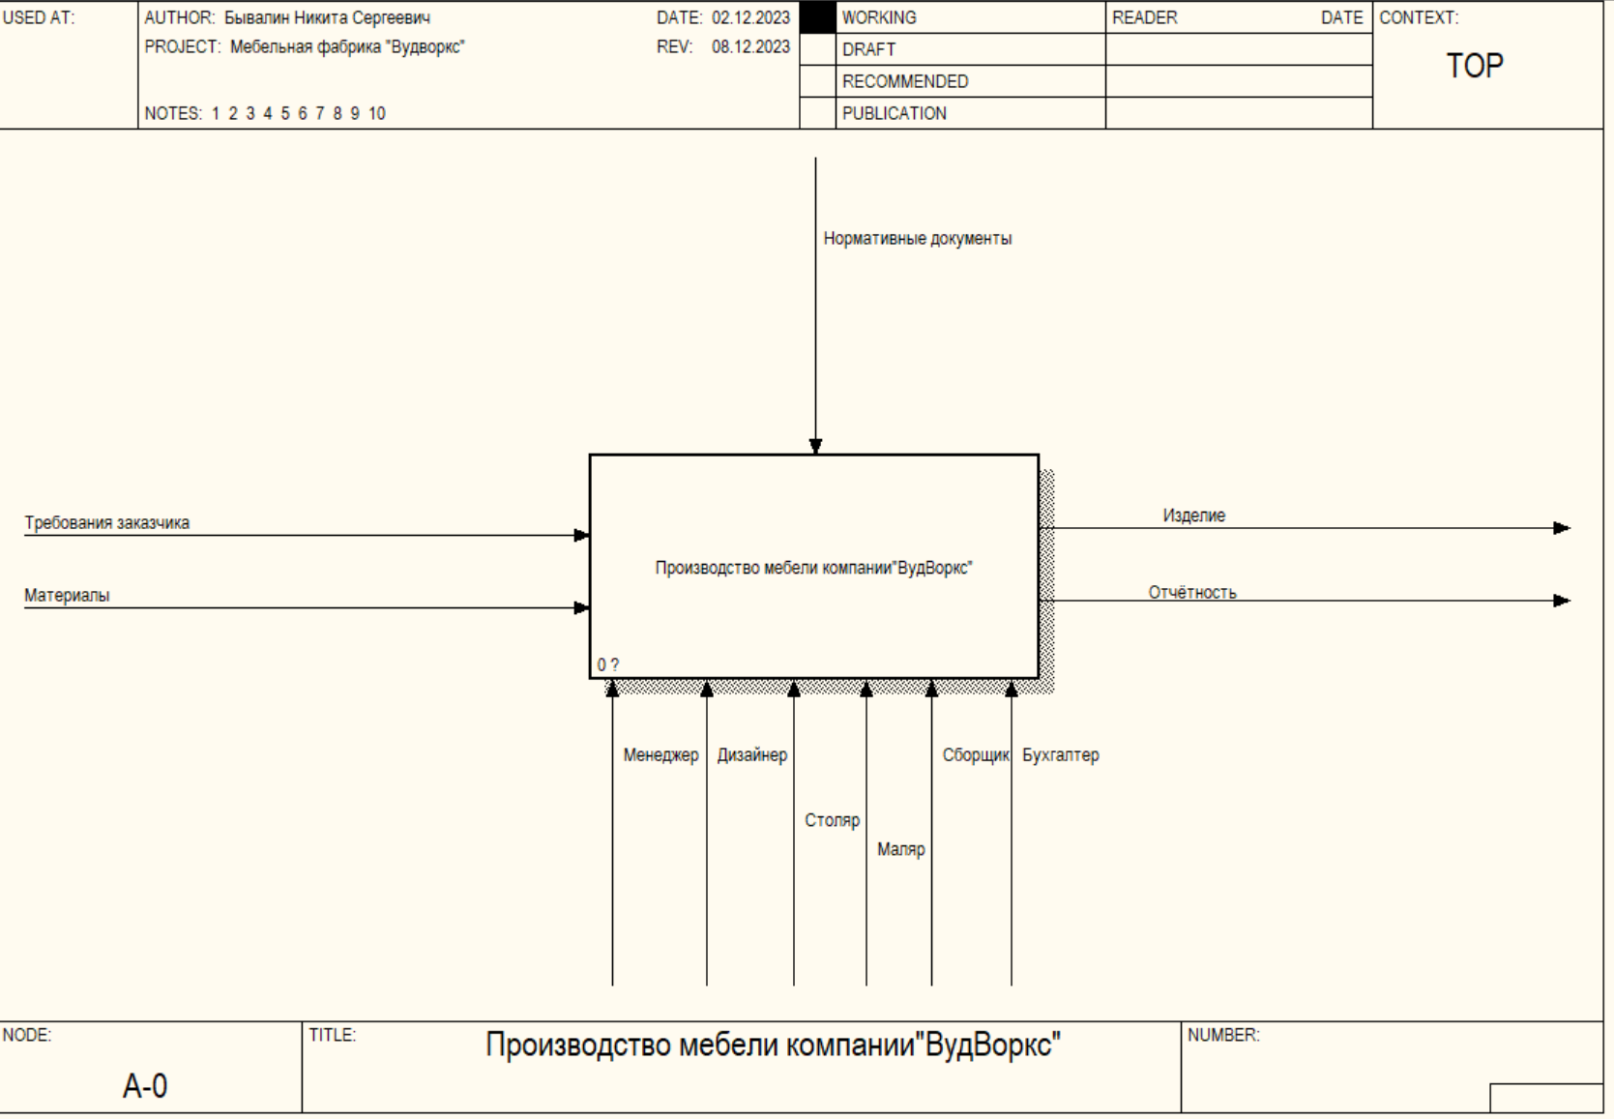

Рисунок 1 - Контекстная диаграмма

* + 1. **Декомпозиция контекстной диаграммы**

Декомпозиция контекстной диаграммы в методологии IDEF0 — это процесс детализации и разделения высокого уровня представления системы на более мелкие и управляемые части. Контекстная диаграмма (или A0 диаграмма) в IDEF0 показывает основную функцию системы, взаимодействие системы с внешними объектами (входы, выходы, механизмы и управления), но не вдаётся в детали внутренней структуры системы. В данном случае мы декомпозировали систему на 4 основных задачи.

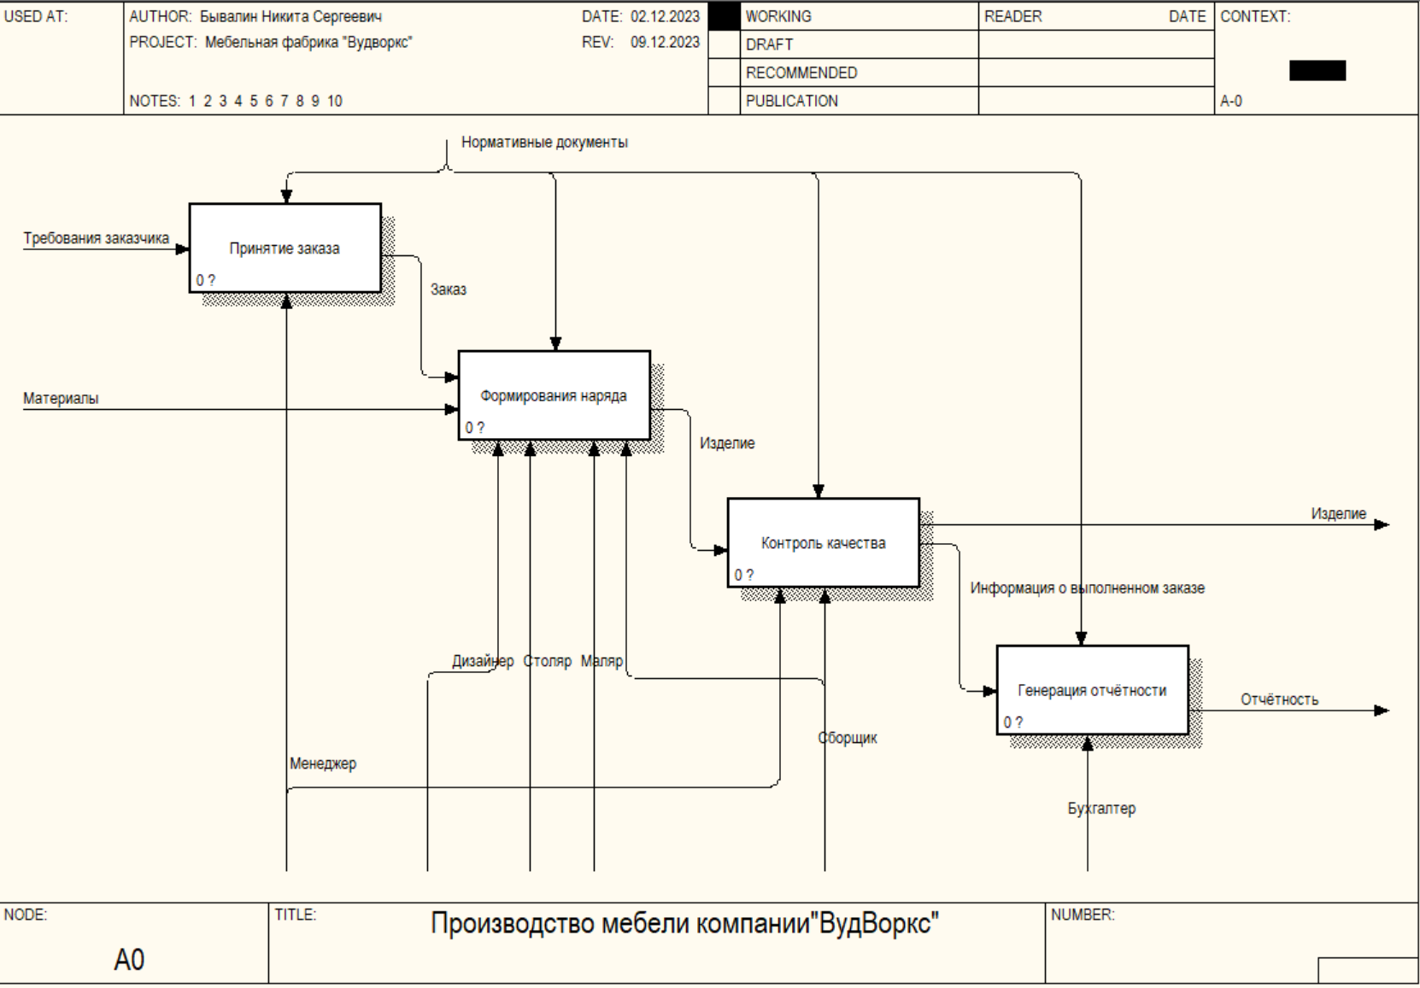

Рисунок 2 - Контекстная диаграмма IDEF0

* + 1. **Декомпозиция задачи A1**

Декомпозиция задачи “Принятие заказа” на еще 3 подзадачи.

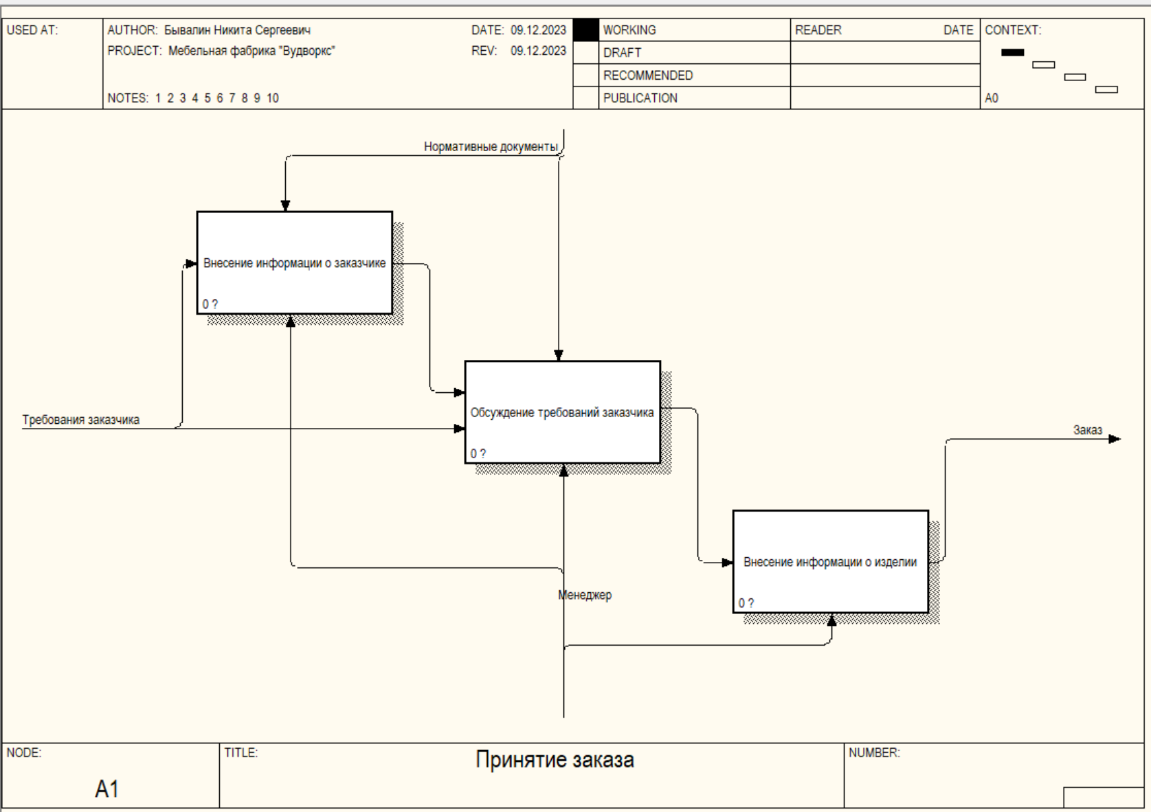

Рисунок 3 - Декомпозиция задачи «Принятие заказа»

* + 1. **Декомпозиция задачи A2**

Декомпозиция задачи «Формирование наряда» на 4 подзадачи.

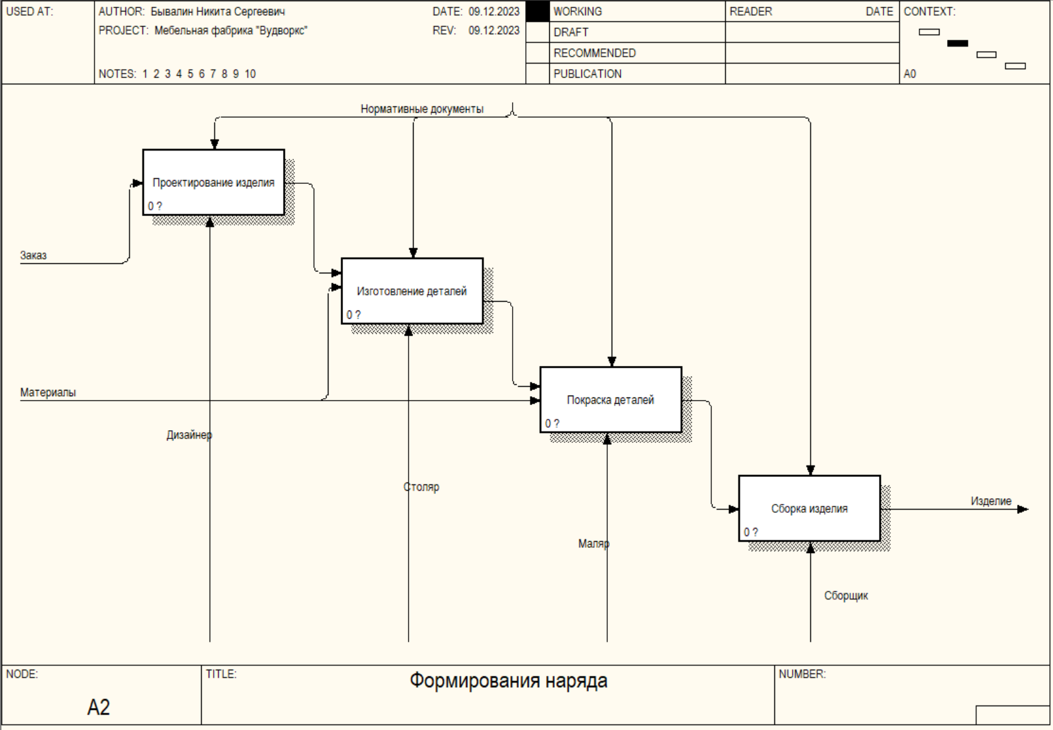

Рисунок 4 - Декомпозиция задачи «Формирование наряда»

* + 1. **Декомпозиция задачи A3**

Декомпозиция задачи «Контроль качества» на 3 подзадачи.

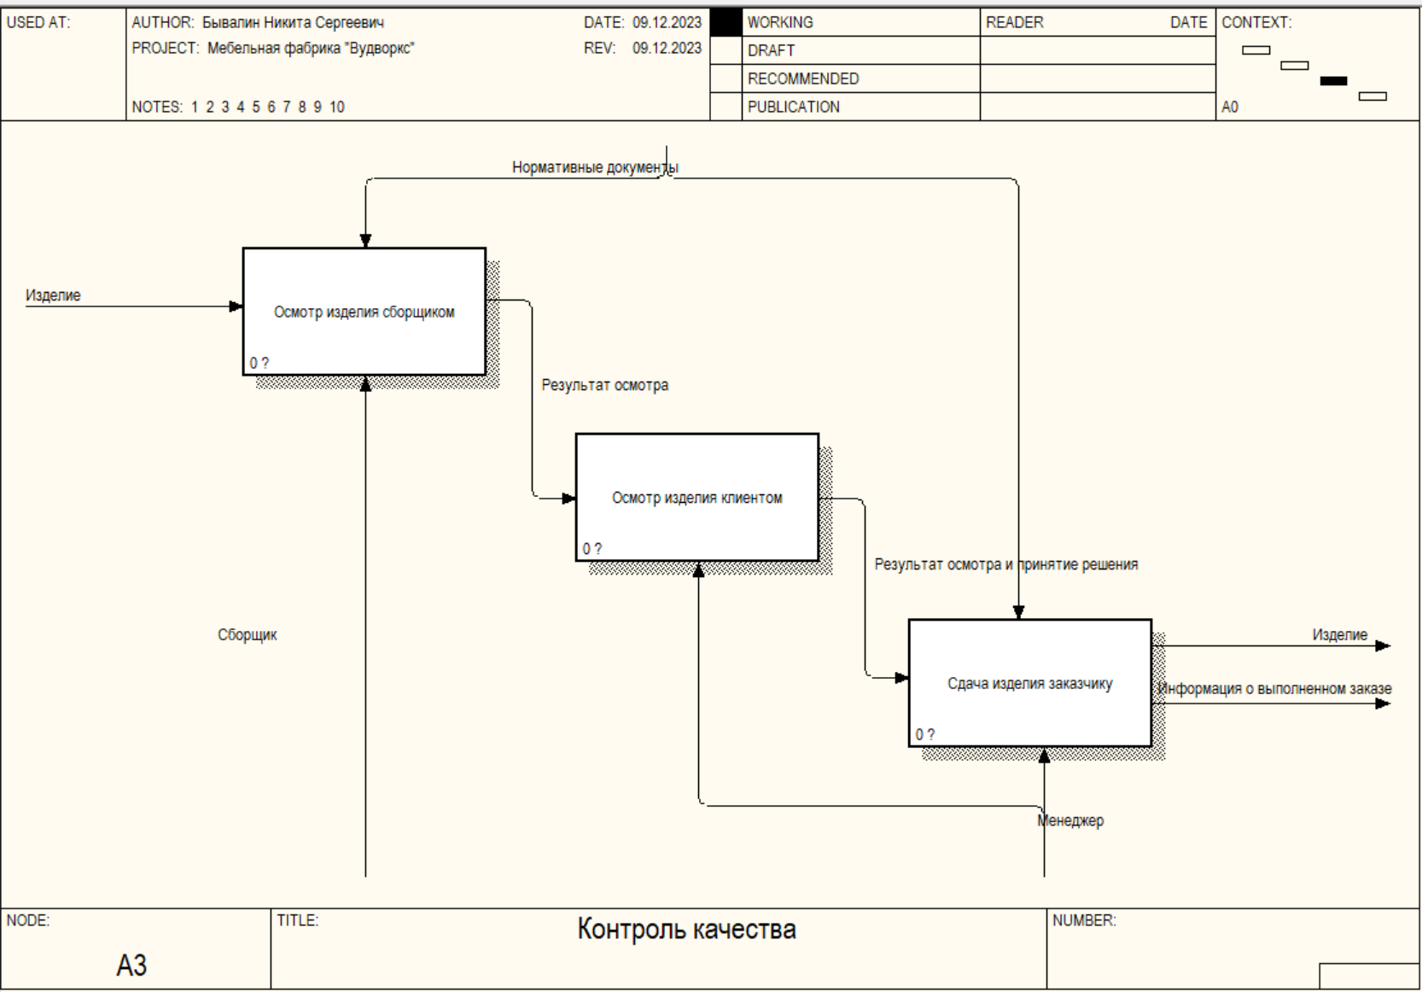

Рисунок 5 - Декомпозиция задачи «Контроль качества»

* + 1. **Диаграмма потоковых данных**

**Диаграмма потоков данных** — это графическое представление потока данных в информационной системе. С помощью диаграммы потоков данных можно описывать входящие и выходящие потоки данных.

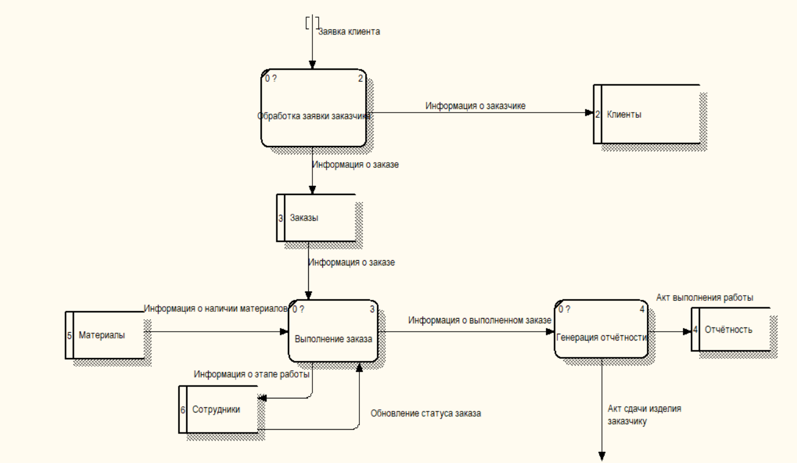

Рисунок 6 - Диаграмма потоковых данных

* 1. **Анализ результатов функционального моделирования в методике IDEF**

В результате функционального моделирования была создана контекстная диаграмма, которая рассматривает систему как единый функциональный блок, затем были созданы диаграммы декомпозиции, которые отражают взгляд на систему с разных точек зрения.

* 1. **Объектное моделирование в методике UML**
     1. **Диаграмма компонентов**

Диаграмма компонентов UML используется для визуализации и понимания структуры программной системы на уровне высокоуровневых компонентов и их взаимосвязей. Она отображает различные программные компоненты, а также зависимости между ними. Эта диаграмма помогает определить, как различные части системы взаимодействуют друг с другом, выявить потенциальные проблемы с интеграцией и зависимостями, и спланировать модульность и повторное использование компонентов. Благодаря диаграммам компонентов можно эффективно управлять сложностью системы, улучшать её модульность и способствовать ясному разделению ответственности между различными частями проекта.

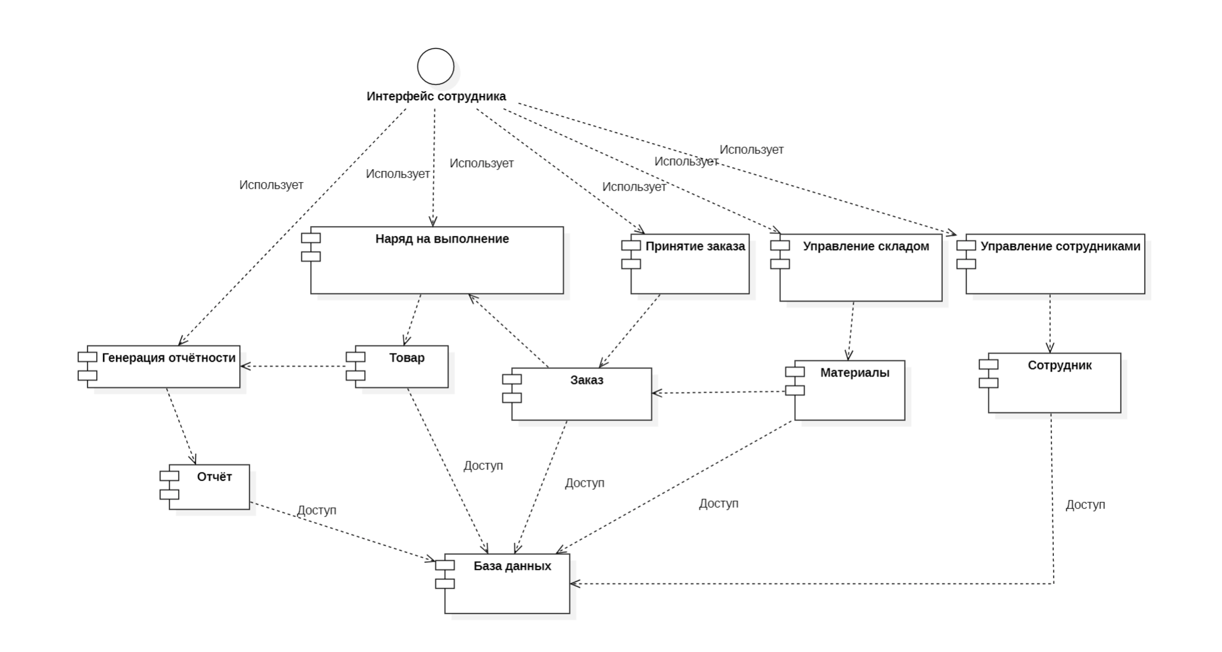

Рисунок 7 - Диаграмма компонентов

* + 1. **Диаграмма пакетов**

Диаграмма пакетов UML используется для организации и группировки различных элементов модели, в логически связанные группы, облегчая понимание и управление сложными системами. Эта диаграмма помогает визуализировать структуру системы на более высоком уровне абстракции, показывая, как пакеты взаимодействуют друг с другом через зависимости и отношения.

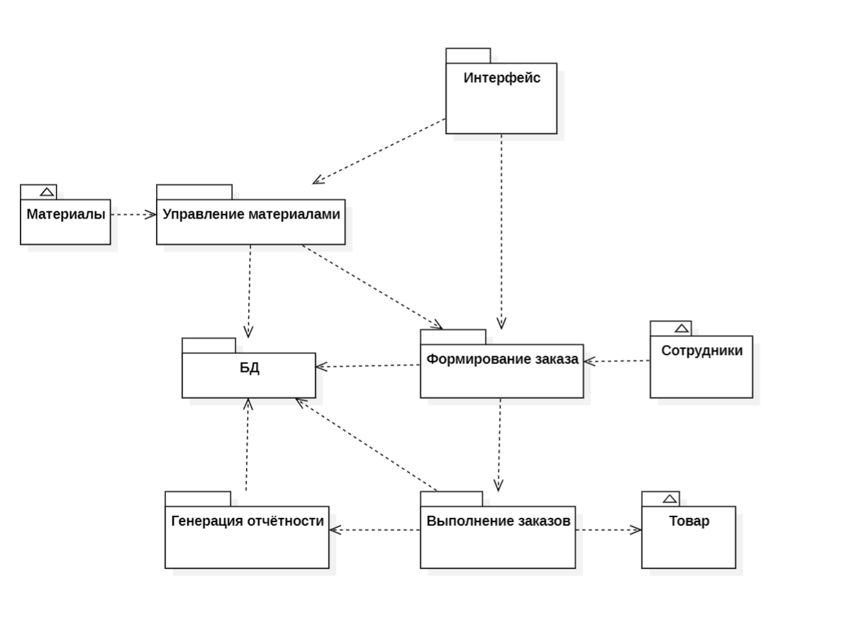

Рисунок 8 - Диаграмма пакетов

* + 1. **Диаграмма последовательностей**

Диаграмма последовательностей UML представляет собой графическое описание взаимодействий объектов в определённой последовательности времени. Она используется для визуализации и документирования различных аспектов системы, особенно поведения объектов в процессе выполнения сценария.

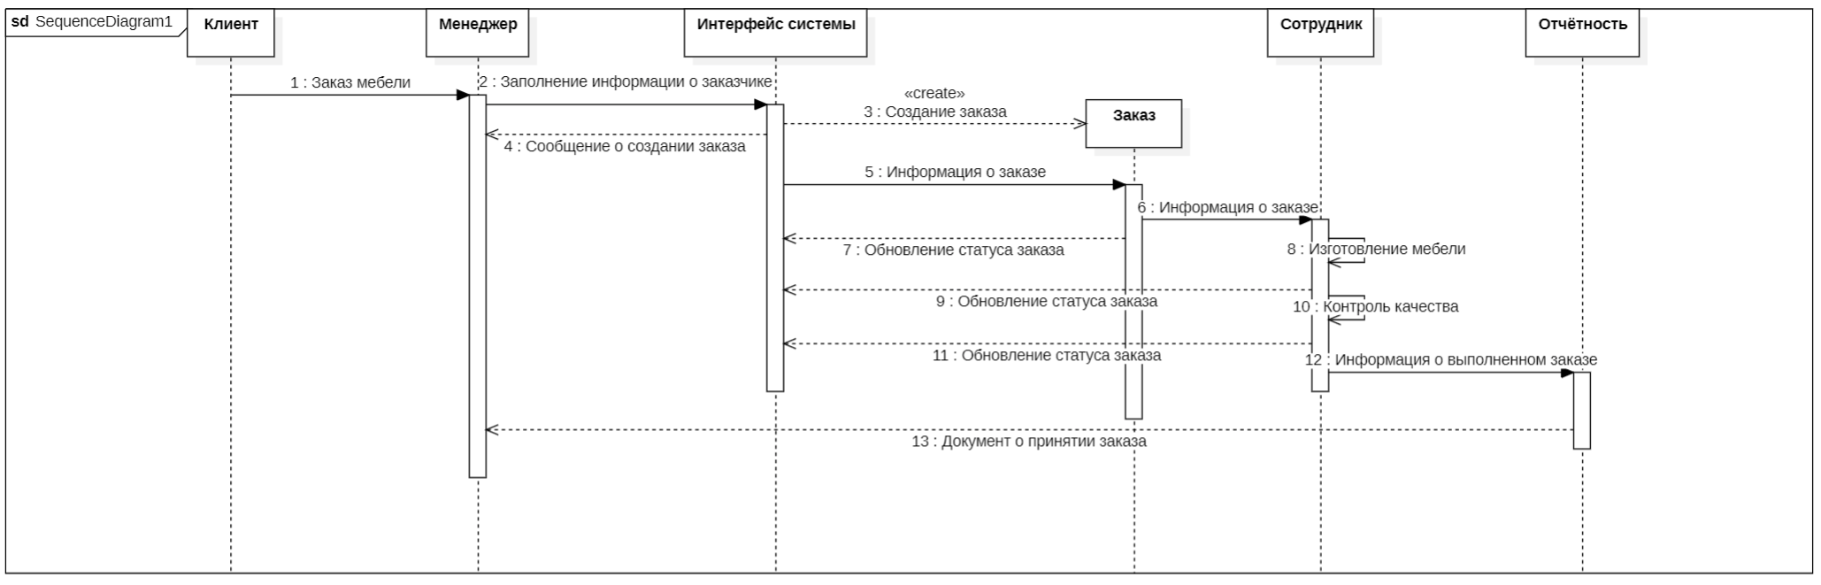

Рисунок 9 - Диаграмма последовательности

* 1. **Проектирование базы данных**

База данных состоит из 5 таблиц: employees, materials, order_materials, orders, positions. Каждая из этих таблиц имеет свои поля и взаимоотношения с другими таблицами. Рассмотрим каждую из них.

Таблица employees содержит информацию о сотрудниках

* id: Уникальный идентификатор сотрудника.
* username: Логин сотрудника.
* password: Хэшированный пароль сотрудника.
* role: Роль сотрудника (например, администратор или мастер).
* first_name: Имя сотрудника.
* last_name: Фамилия сотрудника.
* middle_name: Отчество сотрудника.
* position_id: Идентификатор должности сотрудника.
* workdays: Количество отработанных дней.
* workdone: Количество выполненных заданий.

Таблица materials содержит информацию о материалах

* material_id: Уникальный идентификатор материала.
* material_name: Название материала.
* quantity: Количество материала на складе.
* unit: Единица измерения материала.
* material_type: Тип материала.

Таблица order_materials связывает материалы с заказами

* order_id: Идентификатор связанного заказа.
* material_id: Идентификатор связанного материала.
* quantity: Количество материала, задействованного в заказе.

Таблица orders содержит информацию о заказах

* order_id: Уникальный идентификатор заказа.
* contract_number: Номер контракта заказа.
* description: Описание заказа.
* price: Цена заказа.
* start_date: Дата начала заказа.
* end_date: Дата окончания заказа.
* status: Текущий статус заказа.
* quality_control: Флаг прохождения контроля качества.
* manufacture_price: Стоимость производства заказа.
* customer: Имя клиента.

Таблица positions – содержит название должности и зарплату

* position_id: Уникальный идентификатор должности.
* position_name: Название должности.
* salary: Зарплата за должность.

**Взаимодействие элементов**

Таблица employees и таблица positions:

* Связь: Один ко многим.
* Описание: Каждый сотрудник (employees) связан с одной должностью (positions) через внешний ключ position_id. Это означает, что один сотрудник занимает одну должность, а одна должность может быть связана с несколькими сотрудниками.

Таблица order_materials, таблица orders, и таблица materials:

* Связь: Многие ко многим.
* Описание:
  + Таблица order_materials является промежуточной таблицей, которая связывает заказы (orders) и материалы (materials).
  + Один заказ (orders) может содержать множество материалов, а один материал (materials) может использоваться в нескольких заказах.
  + Связь осуществляется через внешний ключ order_id (ссылка на таблицу orders) и material_id (ссылка на таблицу materials).

Таблица orders:

* Связь: Внутренние взаимодействия.
* Описание: Заказы содержат информацию о контракте, описании, цене, дате начала и окончания, статусе, контроле качества, стоимости производства и клиенте. Эта таблица служит основой для учета и управления заказами в системе.

Таблица materials:

* Связь: Внутренние взаимодействия и связь с заказами.
* Описание: Материалы включают уникальные идентификаторы, названия, количество, единицы измерения и типы материалов. Эта информация важна для управления запасами и для того, чтобы заказы могли правильно учитывать используемые материалы.

1. **ТРЕБОВАНИЯ К ИНФОРМАЦИОННОЙ СИСТЕМЕ**
   1. **Требования к структуре АС в целом**

Архитектура приложения должна на использовании фреймворка Qt версии 6.x.x, который позволяет реализовать интуитивный интерфейс и взаимодействие со всеми модулями системы. Архитектура системы – монолит. АСУ состоит из нескольких основных компонентов:

Интерфейс или же фронтенд – графическое отображение полей для работы с системой.

Обработка или же бэкэнд – обработка информации поступающей от пользователя и отправка соответствующих запросов к базе данных, и генерация отчетов.

База данных: это хранилище информации, которые используются для хранения и управления данными. Базы данных позволяют эффективно хранить, организовывать и извлекать информацию по запросу клиента. В нашем случае используется реляционная база данных PostgreSQL.

Сеть - это инфраструктура, которая обеспечивает связь между отображением и обработкой. Сеть обеспечивает передачу данных между отображением и обработкой по протоколам обмена данными.

* 1. **Функциональные требования к системе**
     1. **Загрузка и запуск программы**

После запуска системы откроется окно логина. Она имеет 2 поля – логин и пароль, а так же кнопку вход. При вводе верного логина и пароля система откроет соответствующую панель управления системой, в соответствии с ролью пользователя ( мастерская, администрация). При вводе некорректных данных всплывёт ошибка входа.

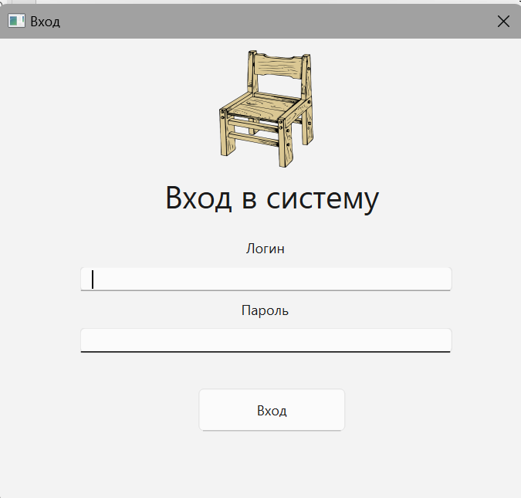

Рисунок 10 - вид формы логина

* + 1. **Создание нового сотрудника**

Функция создания нового сотрудника регистрирует нового члена предприятия в системе.Чтобы создать нового сотрудника, администратор должен заполнить все обязательные поля, включая данные, такие как имя, должность и ставка. Если информация введена некорректно, программа уведомит об ошибке. После заполнения всех полей необходимо нажать кнопку «Добавить сотрудника». По завершении создания сотрудника его можно выбрать в разделе «Информация и управление»

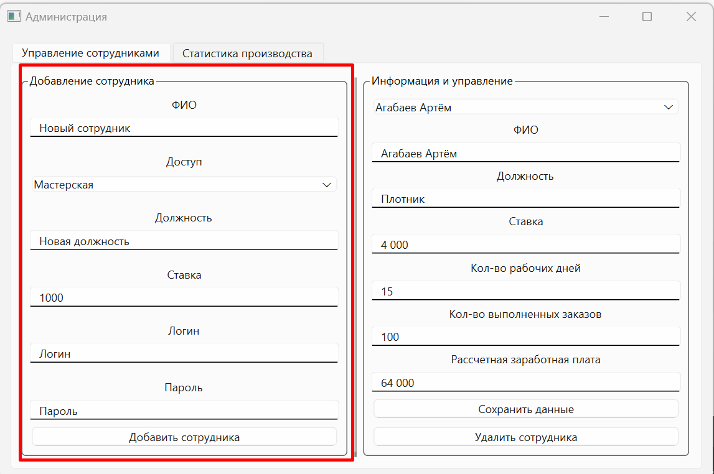

Рисунок 11 – Форма управления сотрудниками

* + 1. **Редактирование данных сотрудника**

Функция редактирования данных сотрудника позволяет быстро менять информацию о нем в специальной вкладке.Для редактирования информации о сотруднике необходимо выбрать сотрудника из списка и внести изменения в нужные поля. После этого нужно нажать кнопку «Сохранить данные». В случае ошибок при вводе данных программа выдаст соответствующее уведомление.

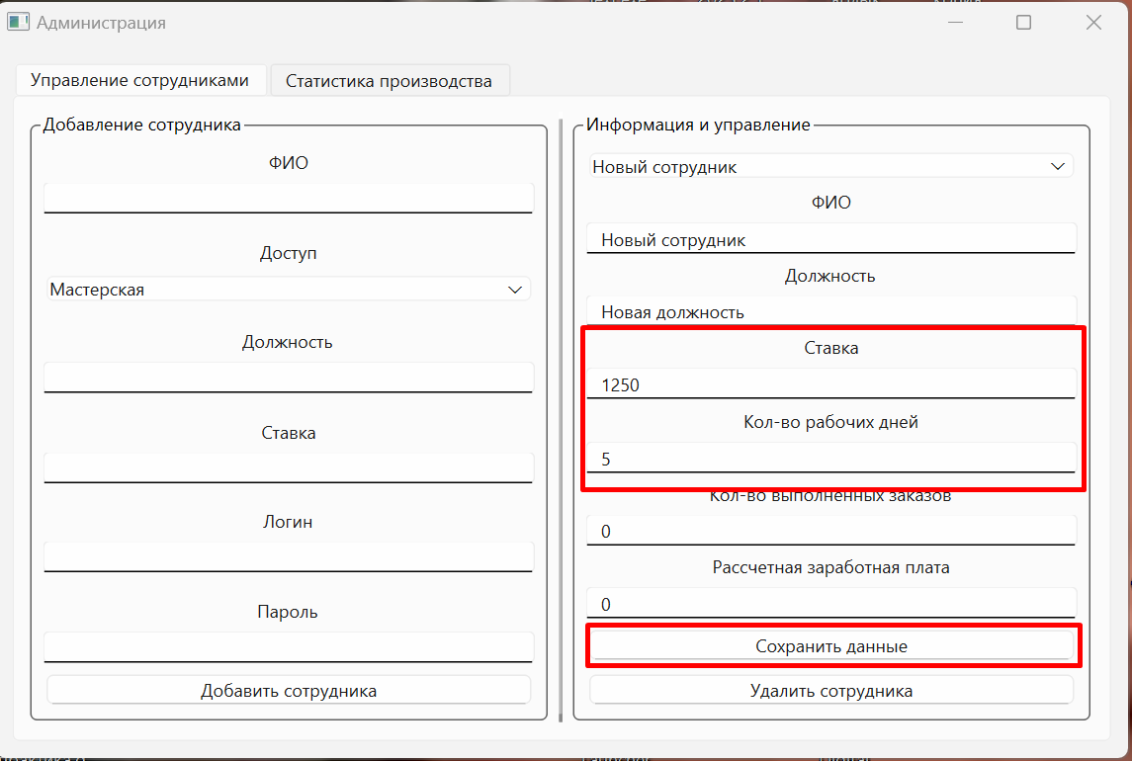

Рисунок 12 – Форма редактирования сотрудника

* + 1. **Удаление данных о сотруднике**

Для удаления сотрудника необходимо выбрать нужного сотрудника и нажать кнопку “Удалить сотрудника”

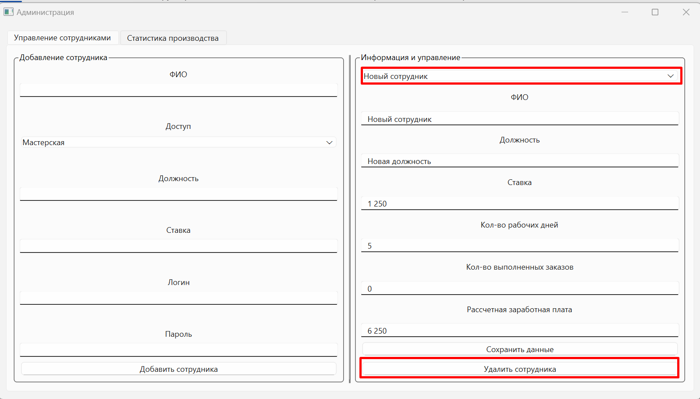

Рисунок 13 – Форма удаления сотрудника

* + 1. **Генерация отчетности**

Администратор может создать отчет, выбрав соответствующие параметры, такие как период времени. После выбора параметров нужно нажать кнопку «Сгенерировать отчет».

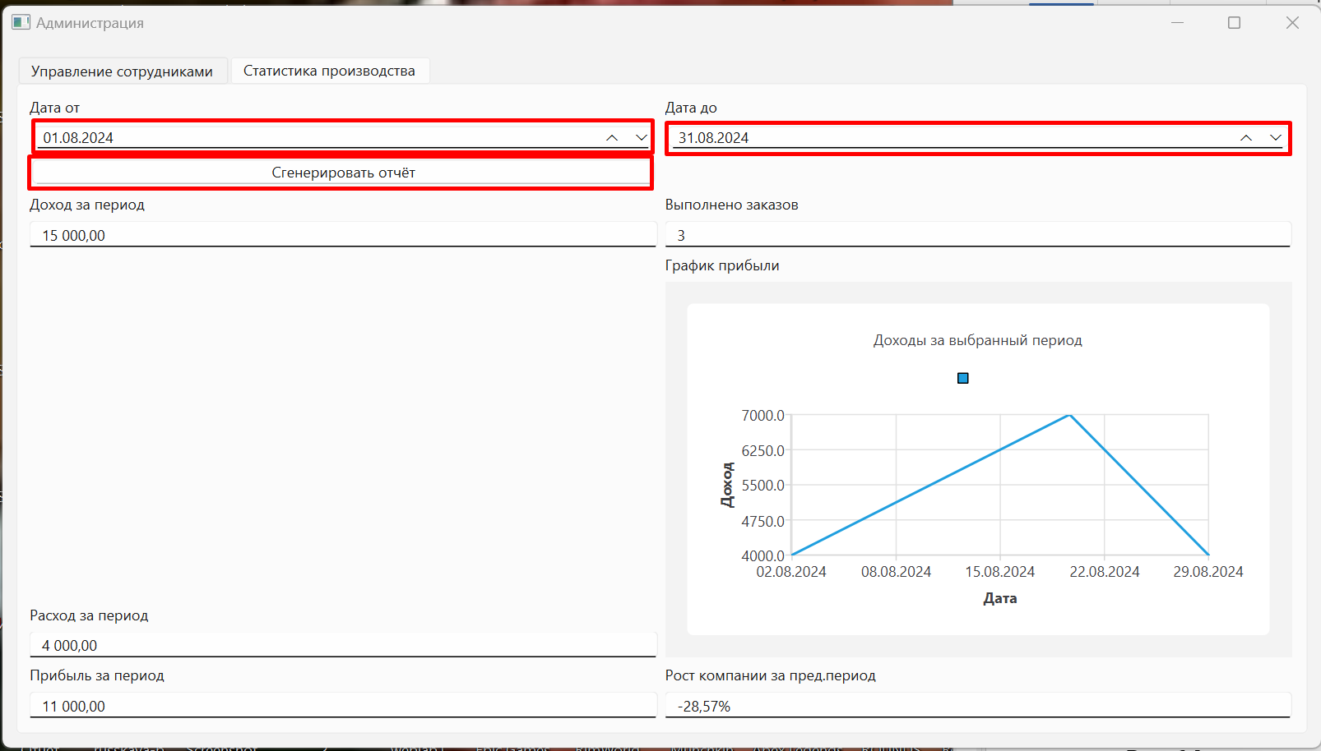

Рисунок 14 – Форма генерации отчетов

* + 1. **Управление складом**

Добавление материалов: для добавления материалов в систему нужно выбрать тип материала (например, металл, дерево, расходники), указать количество и нажать кнопку «Добавить на склад». После добавления материал появится в списке на складе.

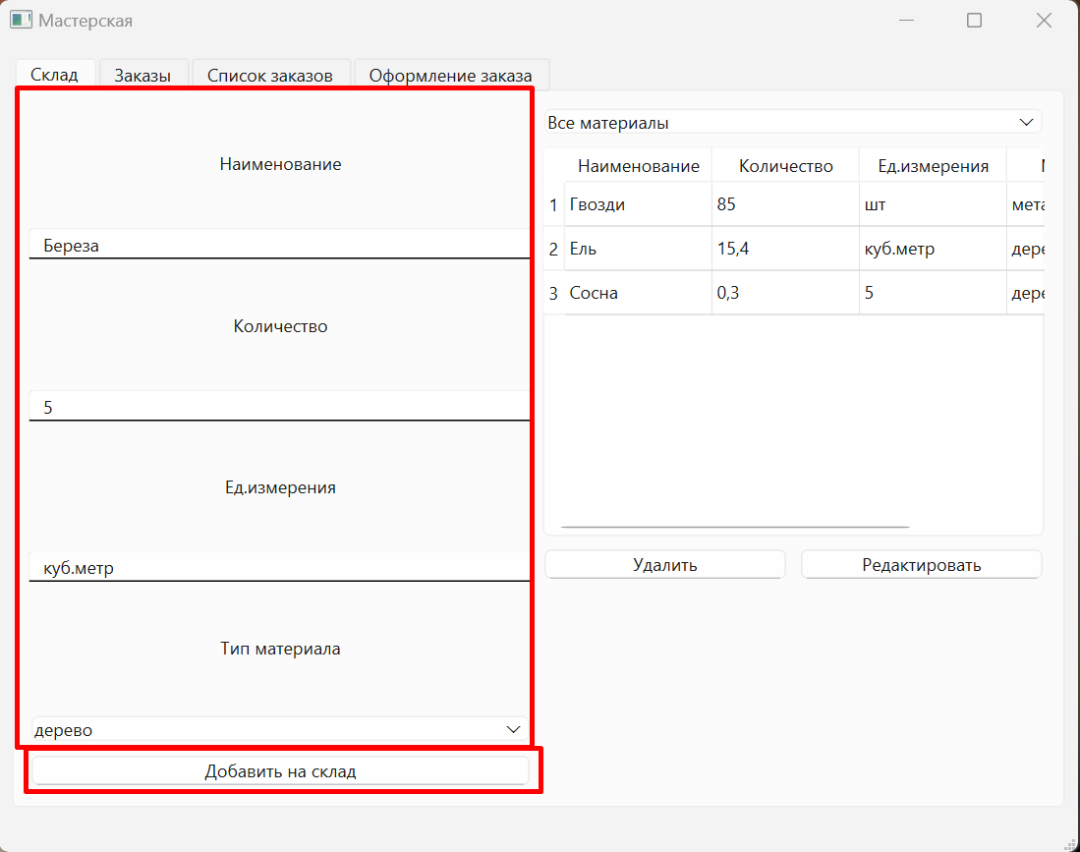

Рисунок 15 – Форма добавления материалов

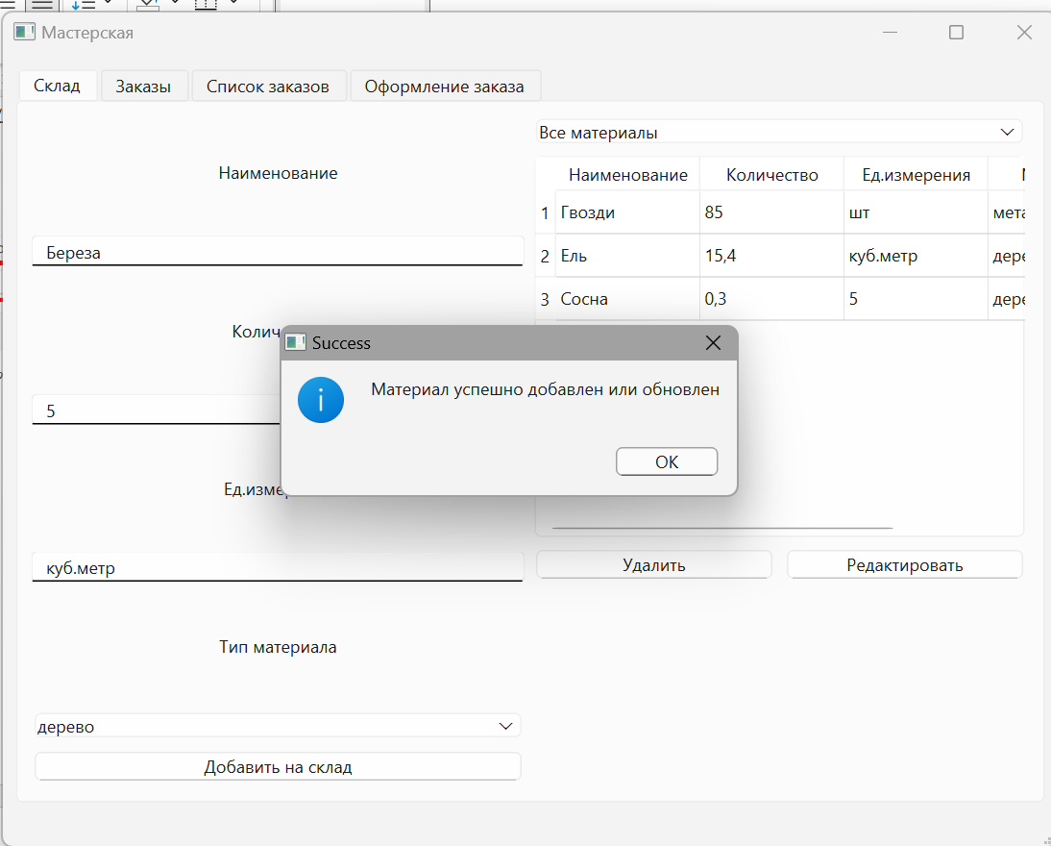

Рисунок 16 – Успешное добавление материала

* + 1. **Удаление материалов**

Чтобы удалить материал со склада, необходимо выбрать его из списка и нажать кнопку «Удалить». Материал будет удален.

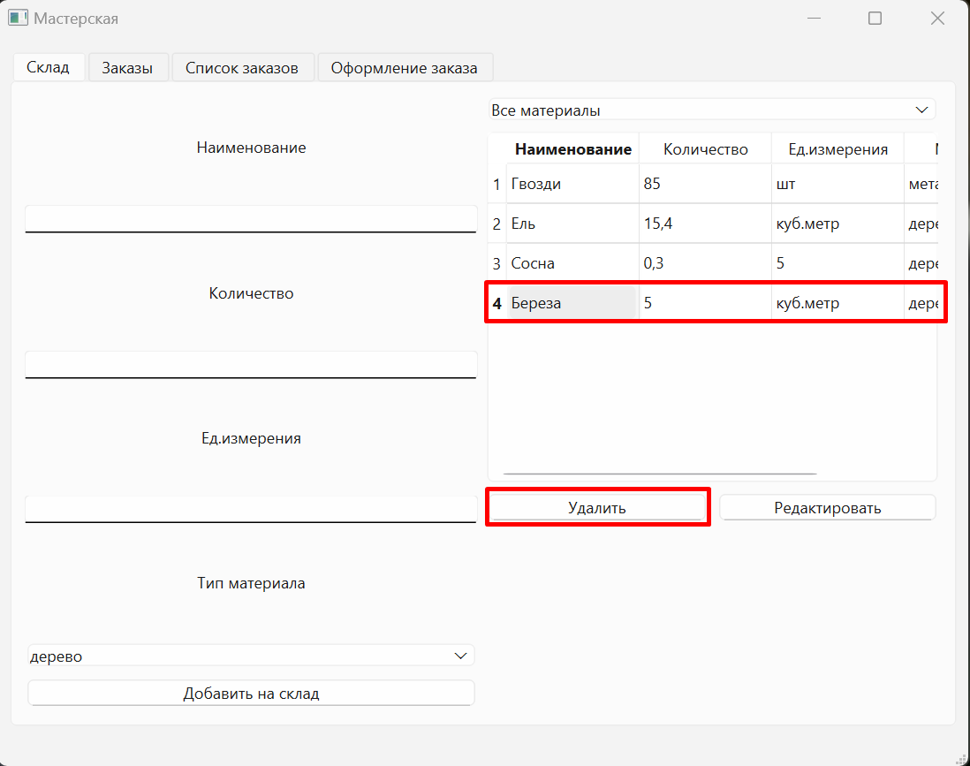

Рисунок 17 – Успешное добавление материала

* + 1. **Редактирование материалов**

Для изменения количества или типа материала нужно нажать кнопку “Редактировать”

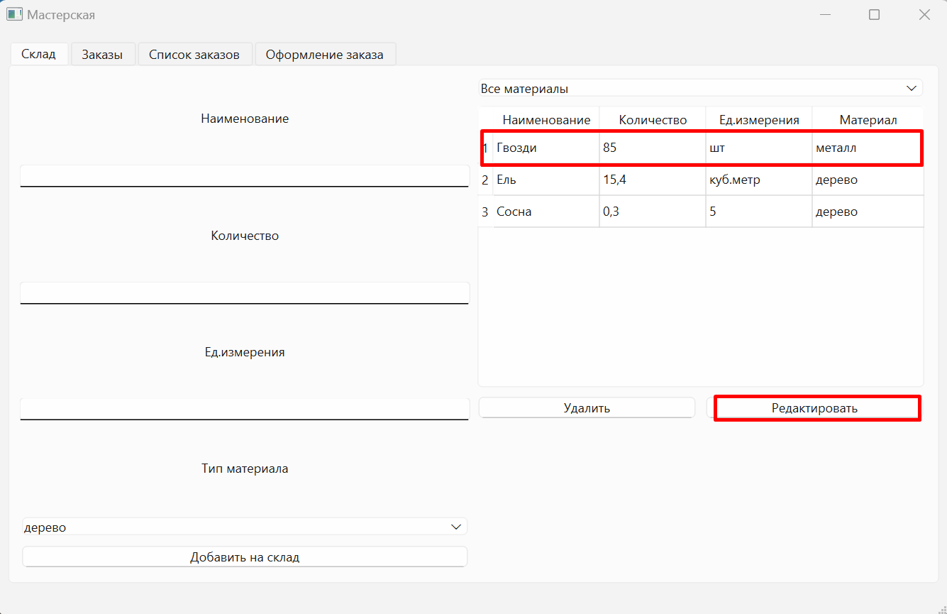

Рисунок 18 – Начало редактирование материала

Выбрать материал из списка, внести изменения и нажать кнопку «Сохранить».

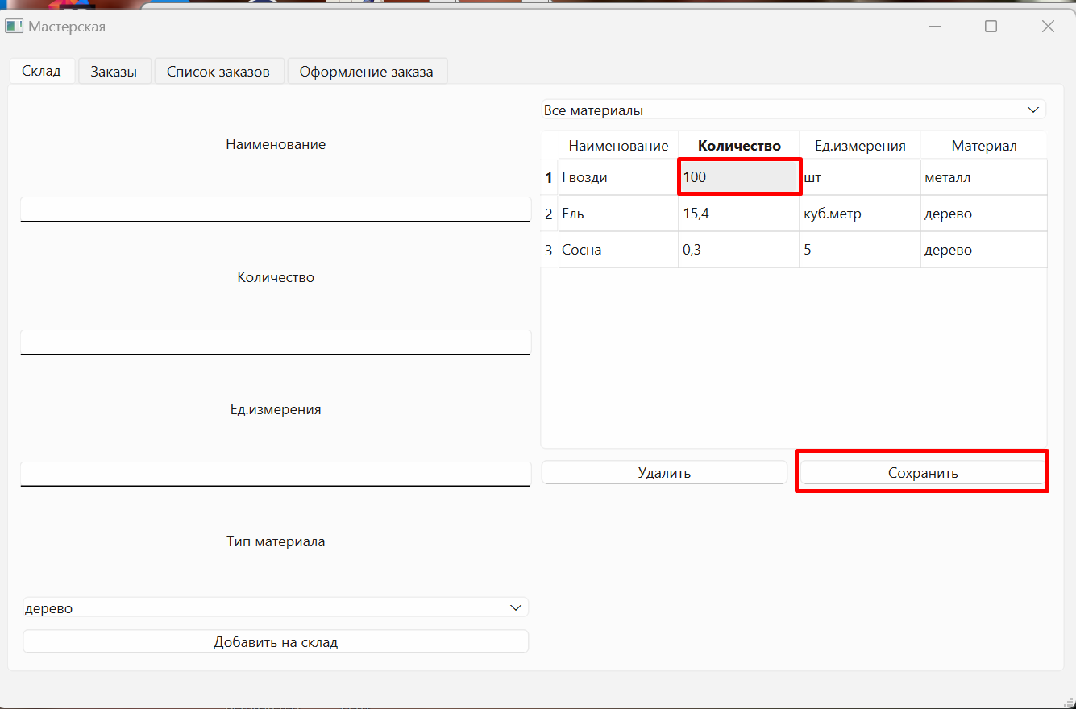

Рисунок 19 – Сохранение результата

* + 1. **Управление заказами**
       1. **Создание заказа**

Для формирования нового заказа во вкладке “Оформление заказа” необходимо нажать на кнопку “Сформировать новый заказ”, выбрать его в меню, и изменить данные заказа.

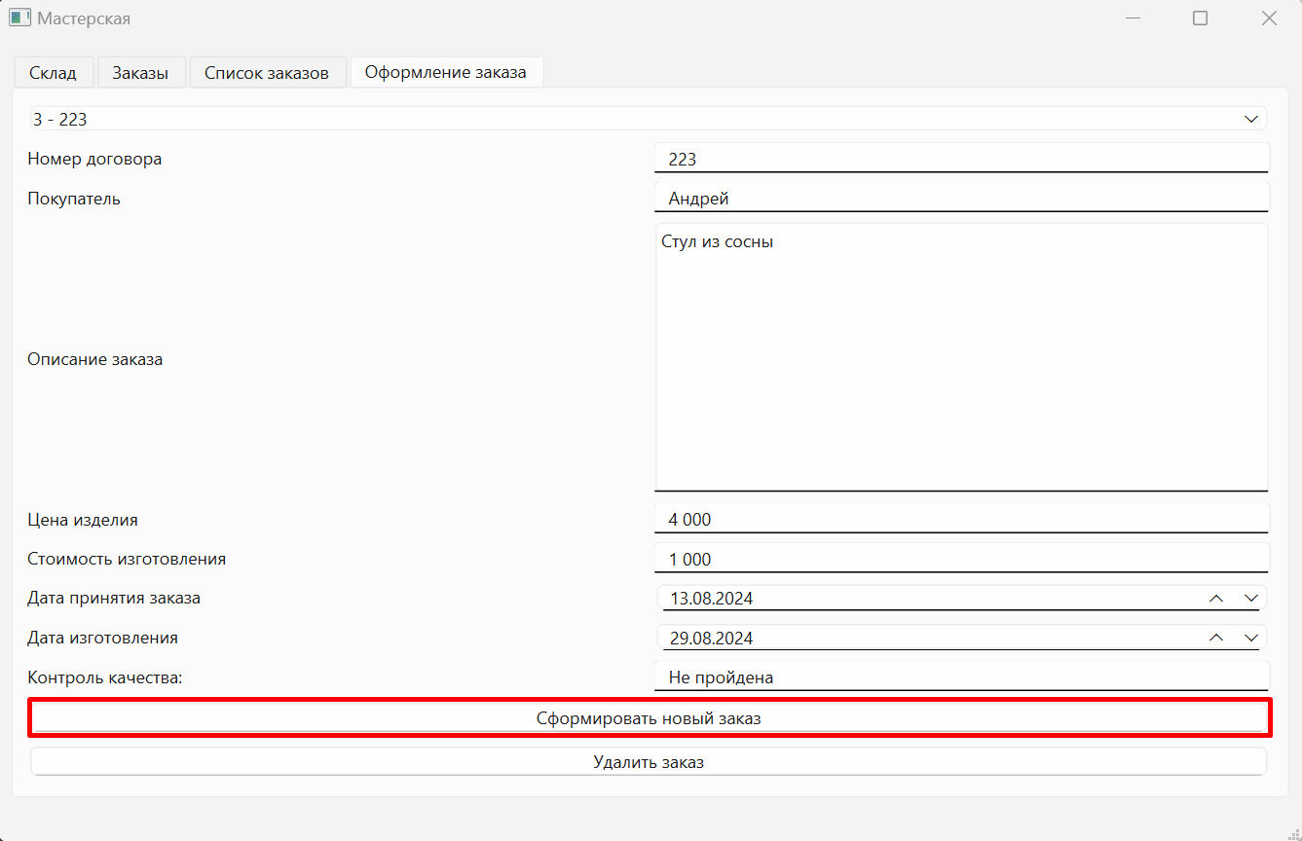

Рисунок 20 – Формирование нового заказа

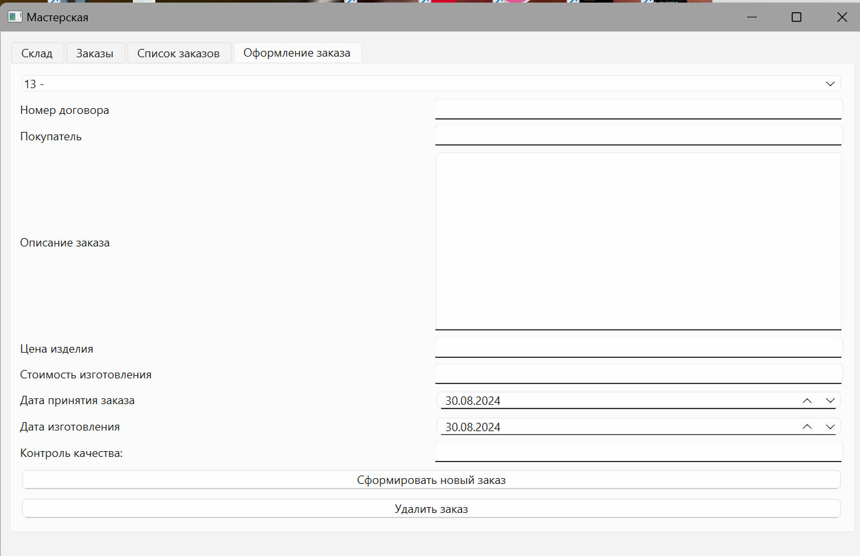

Рисунок 21 – Создан новый заказ

* + - 1. **Отслеживание заказа**

Мастерская может отслеживать статус каждого заказа. Для этого необходимо перейти во вкладку “Список заказов”. В этой вкладке отображена такая информация о заказе как: Имя клиента, номер договора, статус, контроль качества.

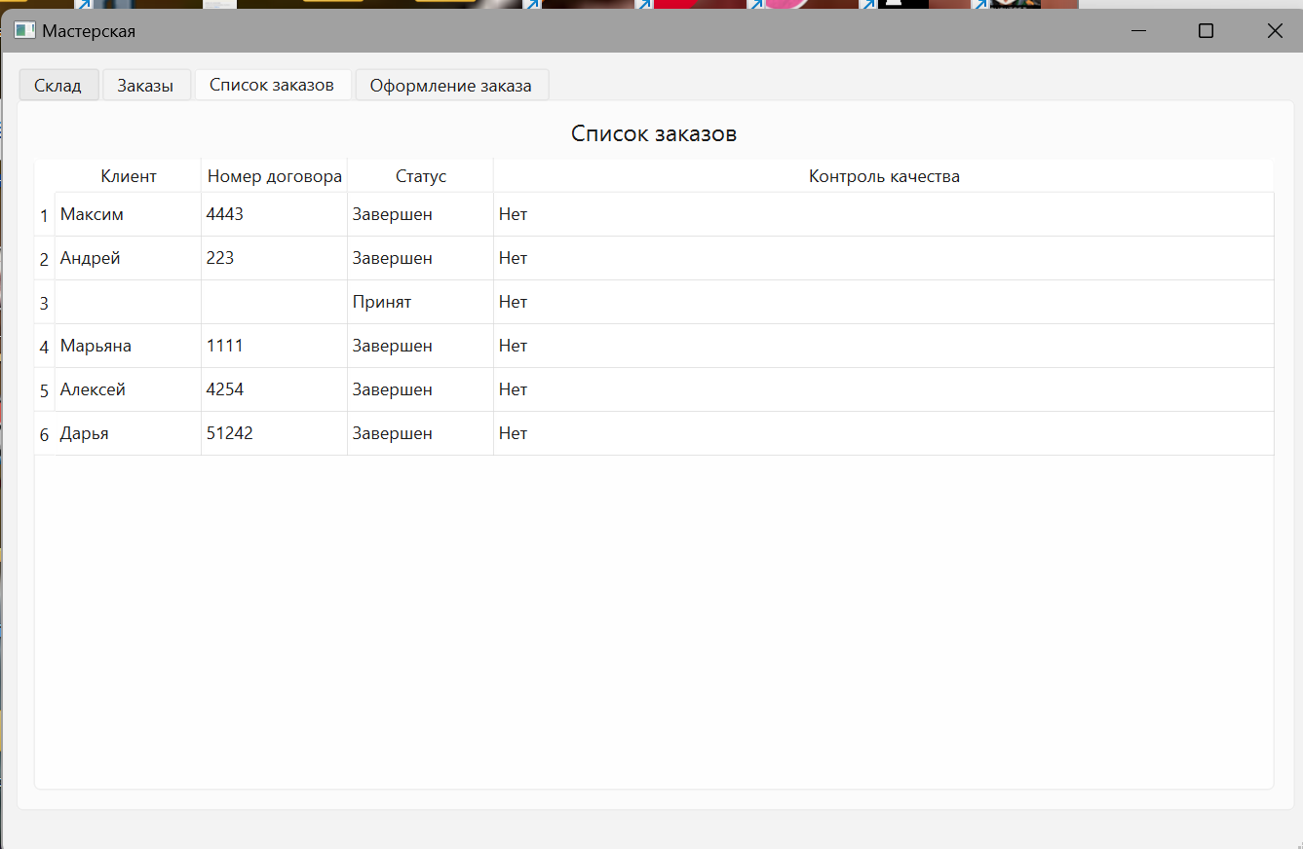

Рисунок 22 – Форма просмотра заказов

* + - 1. **Удаление заказа**

Функция удаления заказа реализует удаление выбранного заказа из базы данных и приложения. Для удаления необходимо выбрать заказ в списке и нажать кнопку “Удалить”

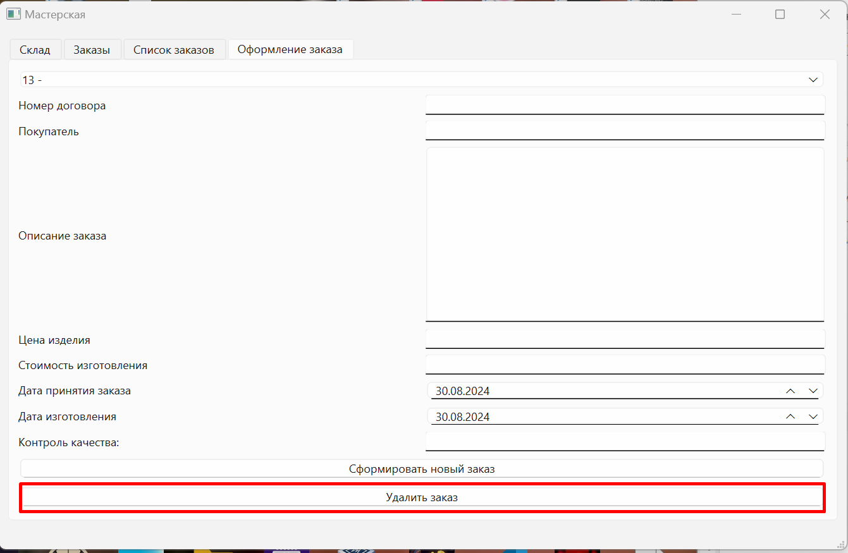

Рисунок 23 – Удаление заказа

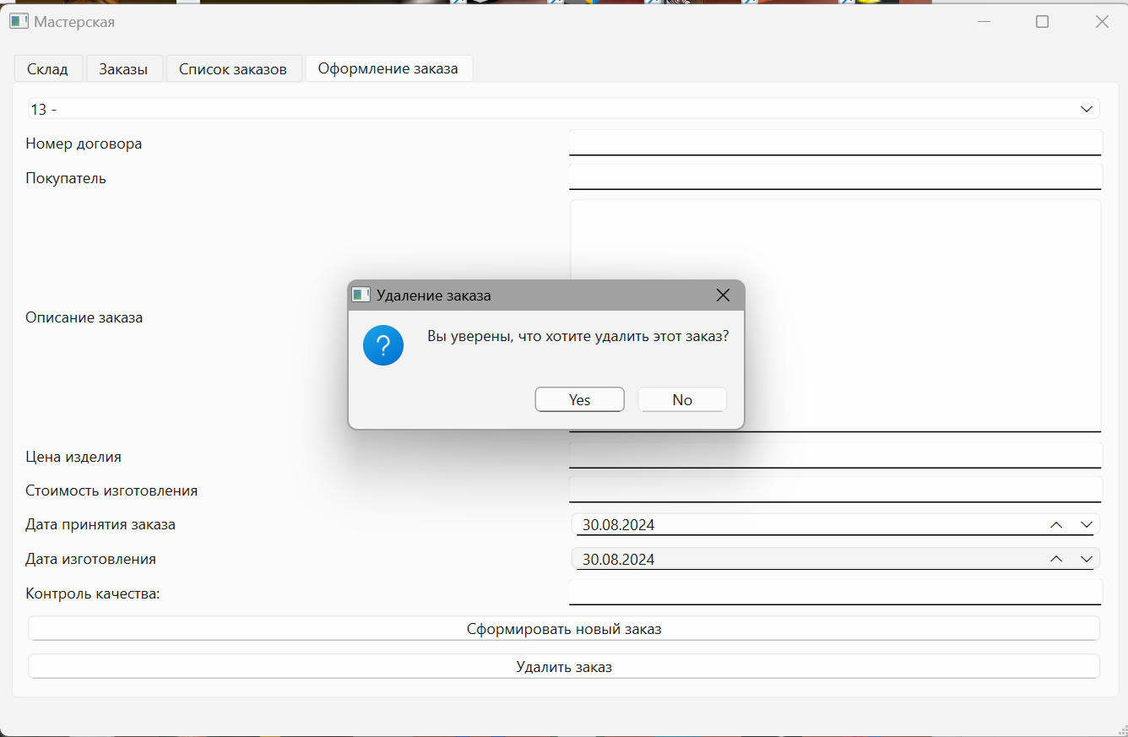

Рисунок 24 – Сохранение результата

* + - 1. **Изменение статуса заказа**

Позволяет изменять поле “статус” у заказа на выбранное, или свое.Во вкладке “Заказы” необходимо нажать соответствующую кнопку этапа.

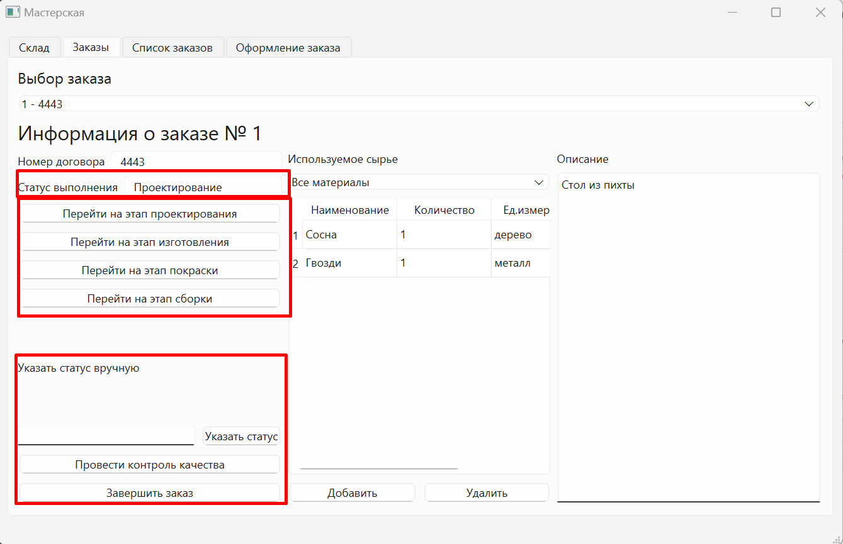

Рисунок 25 – Форма изменения статуса заказа

* + - 1. **Добавление материалов в заказ**

Функция позволяет добавлять материалы в заказ, а так же выбирать количество добавляемых материалов.

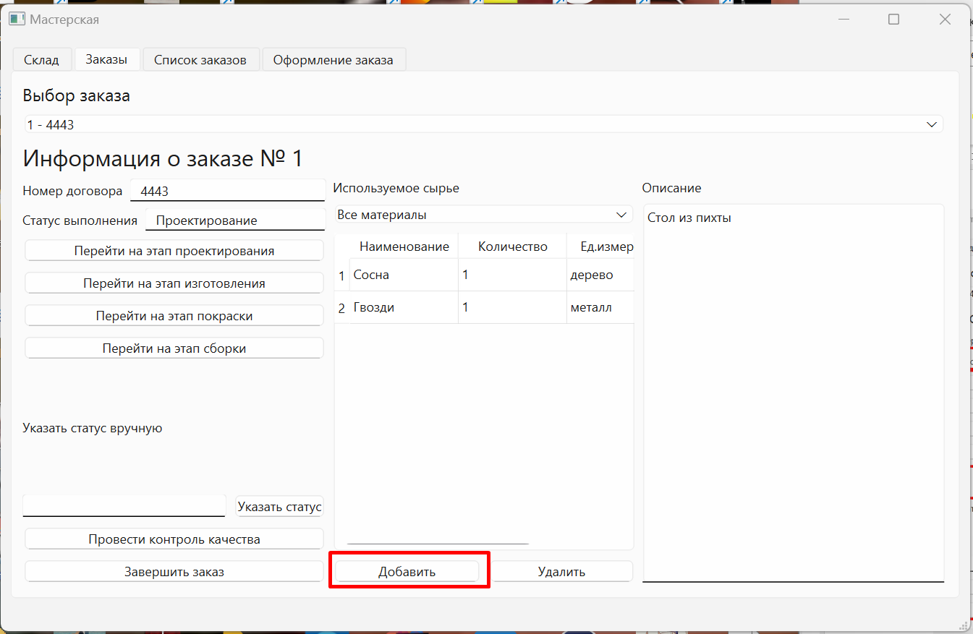

Рисунок 26 – Добавление нового материала

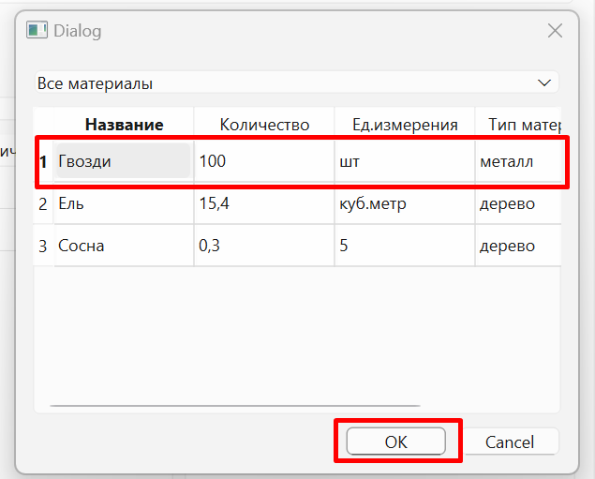

Рисунок 27 – Выбор материала для добавления

* + - 1. **Удаление материала из заказа**

Функция удаляет выбранный материал из заказа, возвращая его количество на склад.

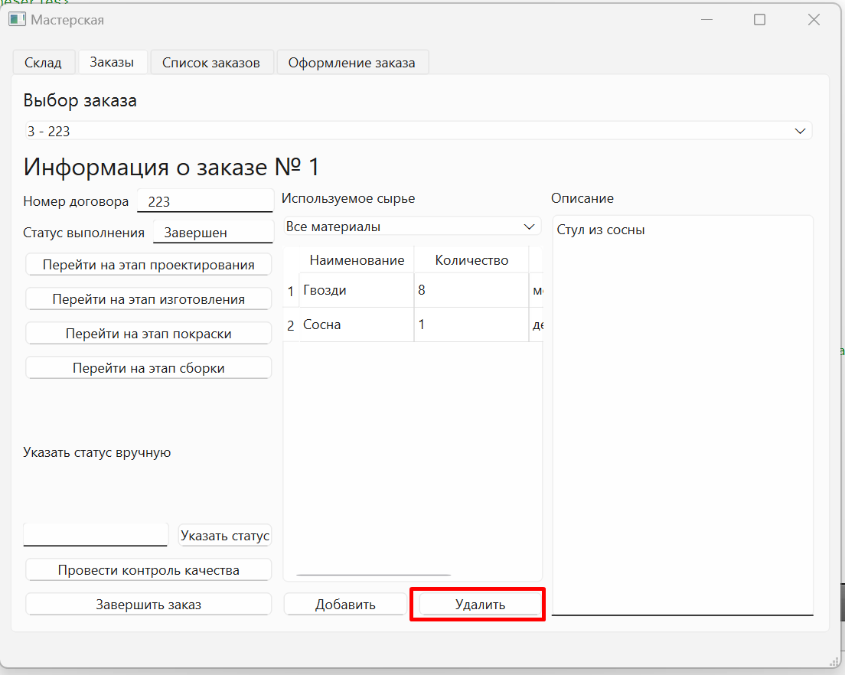

Рисунок 28 – Удаление материала из заказа.

* + - 1. **Контроль качества**

Функция позволяет провести контроль качества для заказа, нажав кнопку “Провести контроль качества” во вкладке ”Заказы”

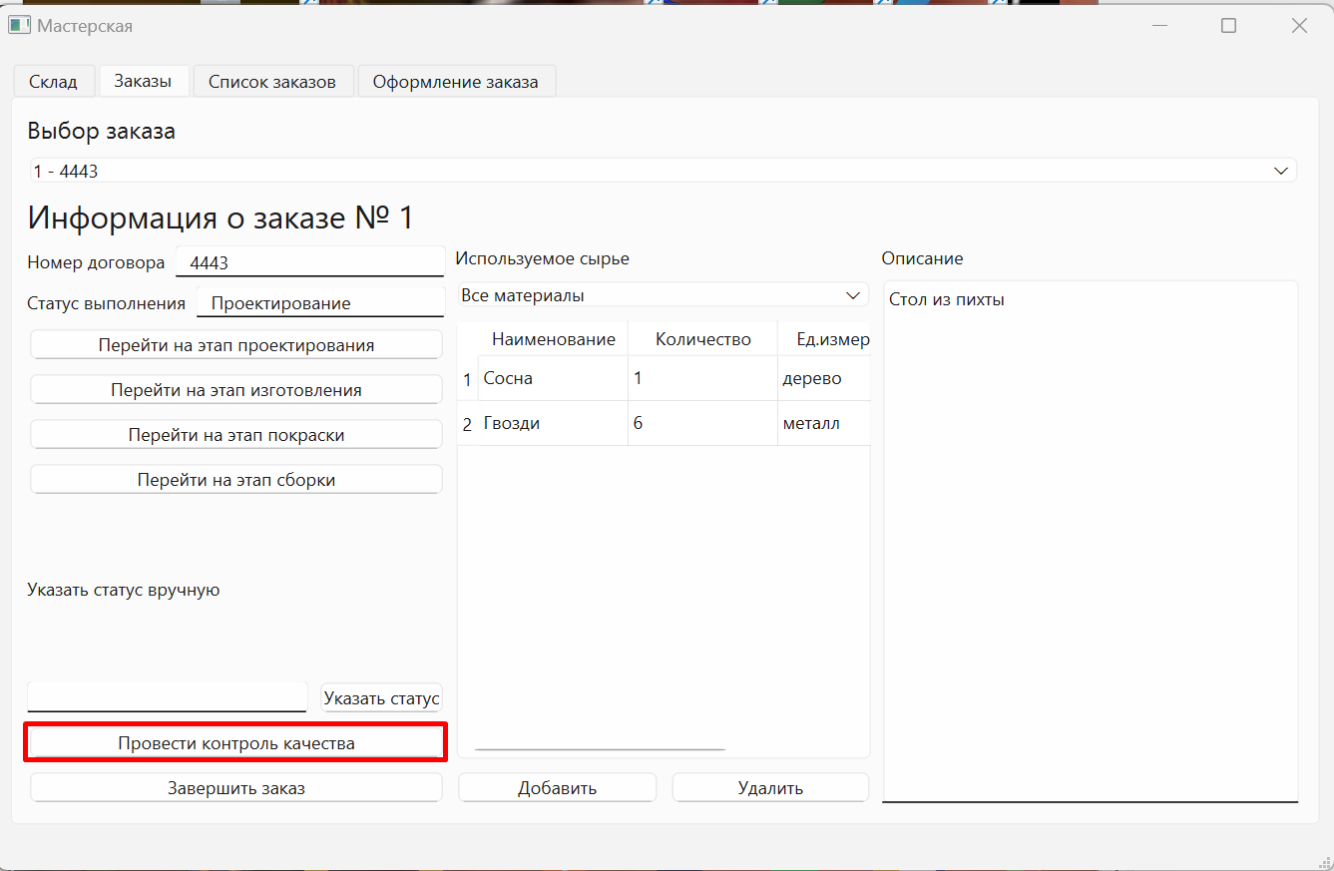

Рисунок 29 – Контроль качества

1. **РАЗРАБОТКА АВТОМАТИЗИРОВАННОЙ СИСТЕМЫ**
   1. **Тип архитектуры**

Архитектура приложения основана на использовании фреймворка Qt версии 6.x.x, который позволяет реализовать интуитивный интерфейс и взаимодействие со всеми модулями системы. Архитектура системы – монолит.

* 1. **Взаимодействие с базой данных**
     1. **Логическая схема данных**

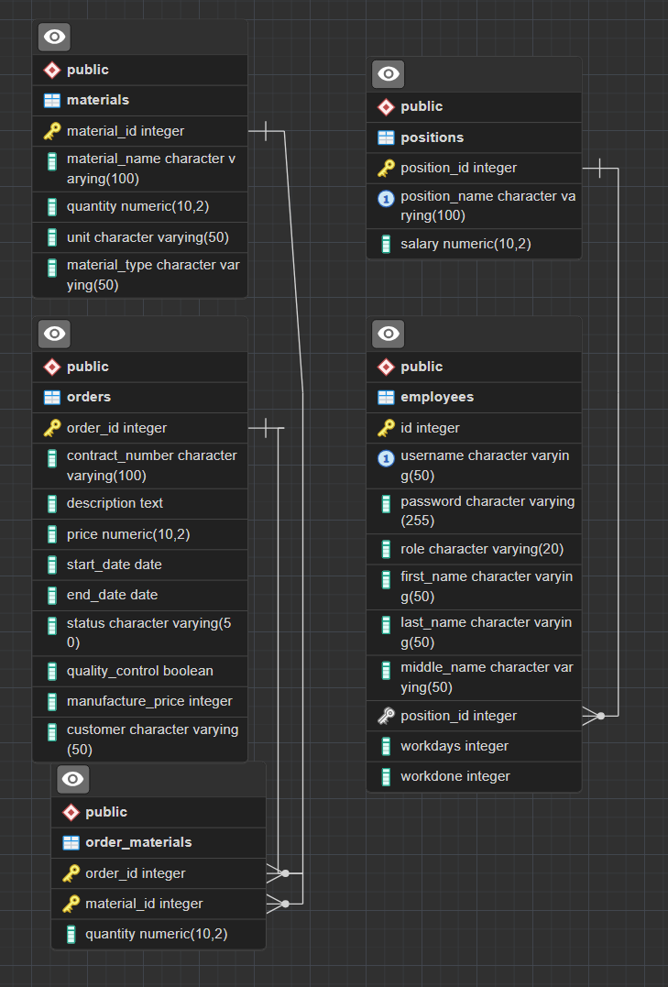

Рисунок 30 – Логическая схема БД

* + 1. **Реализация функций базы данных**

Конструктор DatabaseManager добавляет драйвер базы данных QPSQL для работы с PostgreSQL. Это необходимо для того, чтобы использовать возможности взаимодействия с базой данных в приложении.

Деструктор ~DatabaseManager закрывает соединение с базой данных, если оно было открыто. Это предотвращает утечки ресурсов и сохраняет безопасность работы с базой данных.

Метод instance предоставляет доступ к единственному экземпляру DatabaseManager (синглтон), чтобы обеспечить централизованное управление базой данных в приложении.

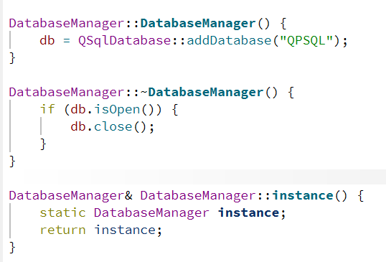

Рисунок 31 – Класс DatabaseManager паттерн singletone

Метод connectToDatabase устанавливает соединение с базой данных, используя предоставленные параметры (хост, имя базы данных, имя пользователя, пароль). Если соединение не удалось, выводится сообщение об ошибке, и метод возвращает false.

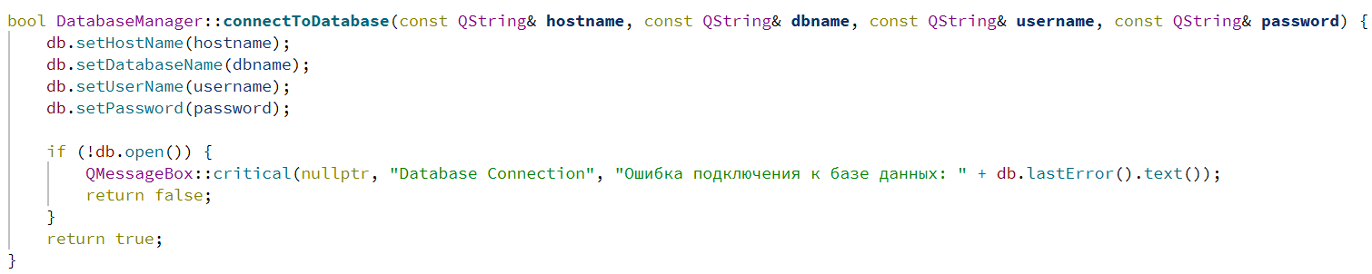

Рисунок 32 – Метод connectToDatabase

Метод addEmployee добавляет нового сотрудника в базу данных. Он сначала проверяет, существует ли уже такая должность, если нет, то создает новую запись в таблице positions, затем добавляет сотрудника в таблицу employees.

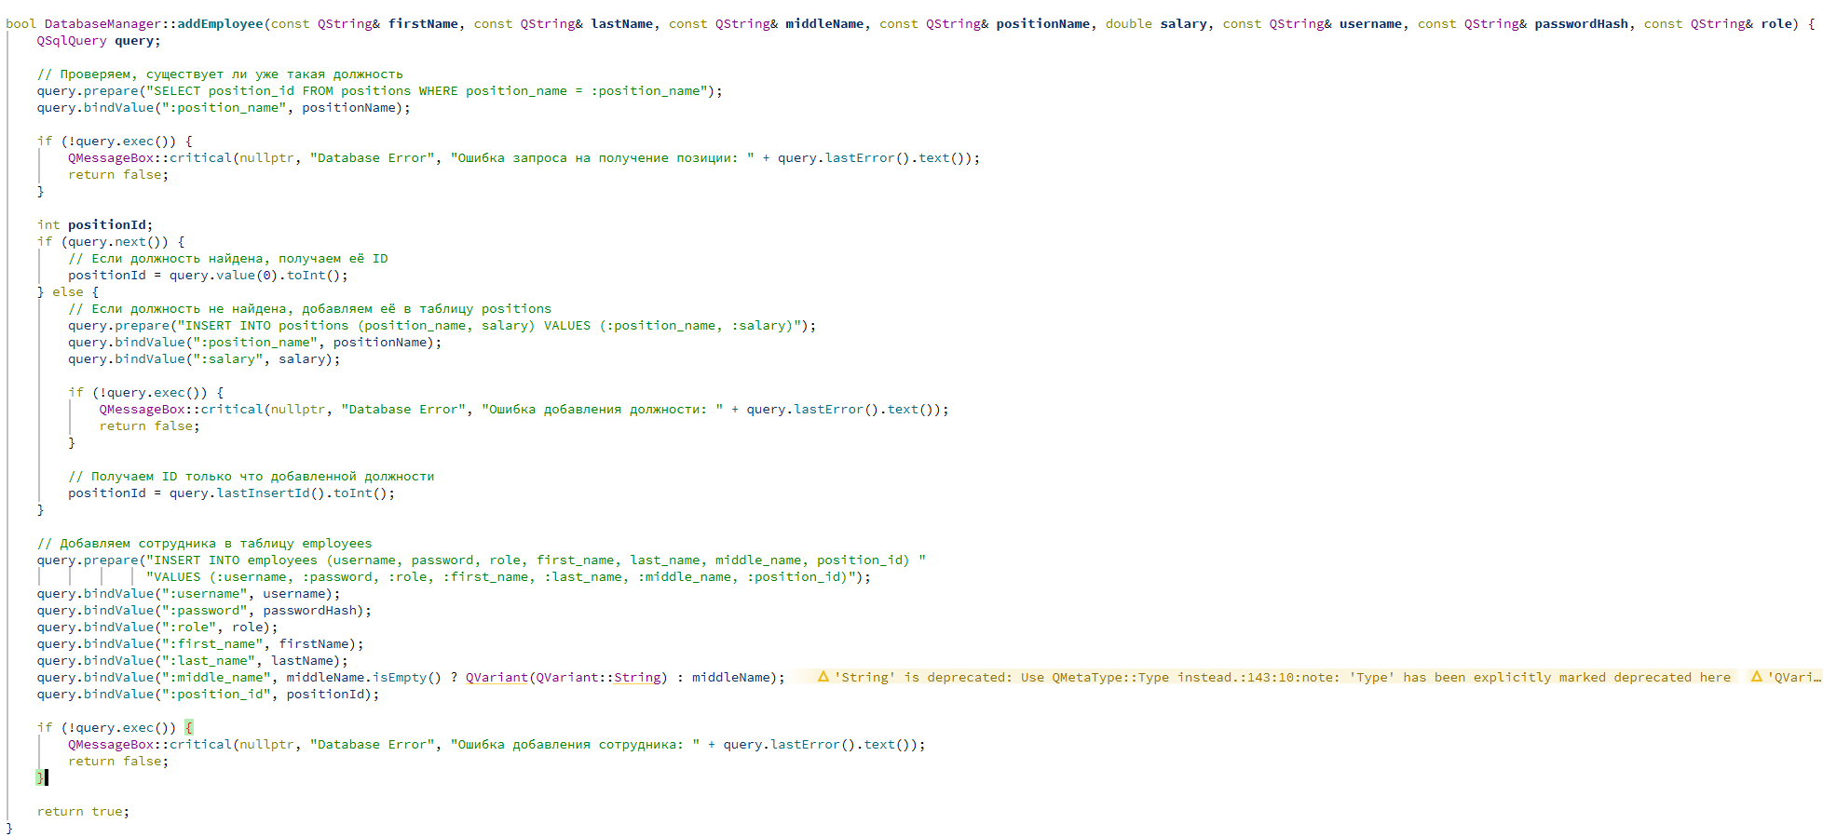

Рисунок 33 – Метод addEmployee

Метод getEmployeeList возвращает список всех сотрудников, объединяя данные из таблиц employees и positions. Он извлекает информацию о каждом сотруднике и добавляет её в вектор объектов типа Employee.

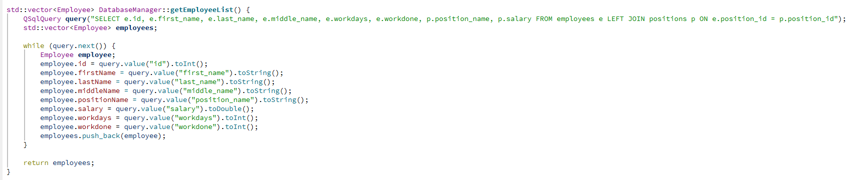

Рисунок 34 – Метод getEmployeeList

Метод getEmployeeById возвращает информацию о сотруднике по его идентификатору. Он выполняет запрос к базе данных и, если находит запись, заполняет и возвращает объект Employee.

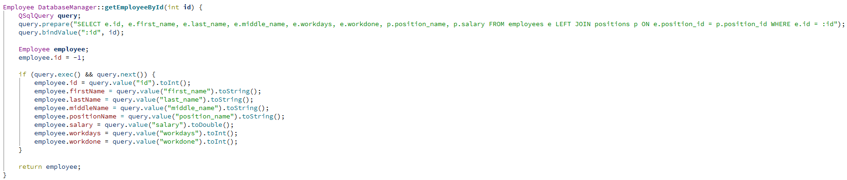

Рисунок 35 – Метод getEmployeeById

Метод updateEmployee обновляет информацию о сотруднике в базе данных. Он также проверяет, существует ли указанная должность, и обновляет её или создаёт новую при необходимости.

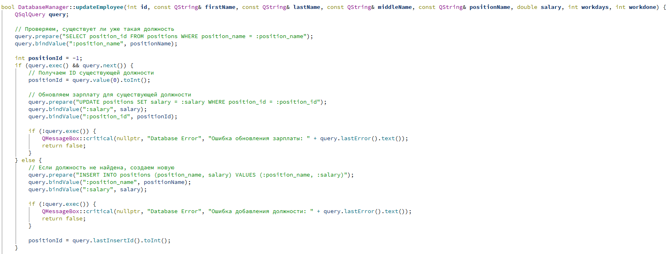

Рисунок 36 – Метод updateEmployee

Метод removeEmployee удаляет сотрудника из базы данных по его идентификатору. Если операция удаления не удалась, выводится сообщение об ошибке.

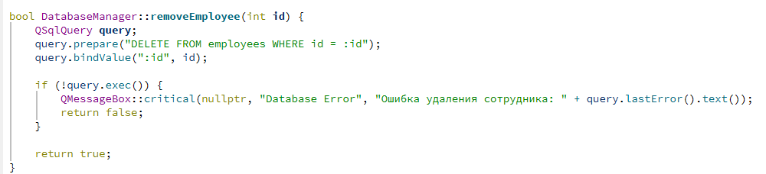

Рисунок 37 – Метод removeEmployee

Метод getMaterials возвращает список всех материалов из базы данных, включая их имя, количество, единицу измерения и тип. Результат возвращается в виде списка объектов типа Material.

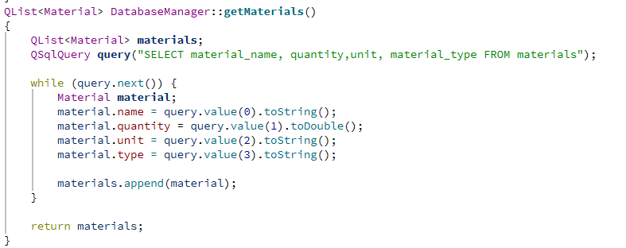

Рисунок 38 – Метод getMaterials

Метод getMaterialsByType возвращает список материалов определенного типа. Запрос к базе данных фильтрует материалы по указанному типу, и результат возвращается в виде списка объектов Material.

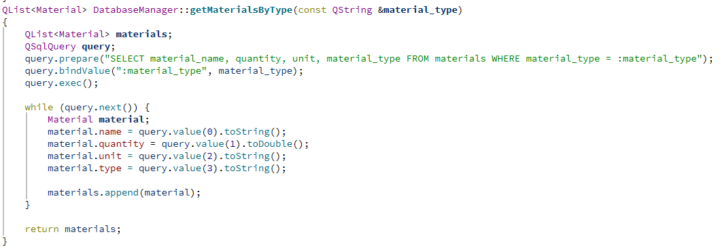

Рисунок 39 – Метод getMaterialsByType

Метод addOrUpdateMaterial добавляет новый материал или обновляет количество существующего. Если материал уже существует, его количество увеличивается, в противном случае создается новая запись.

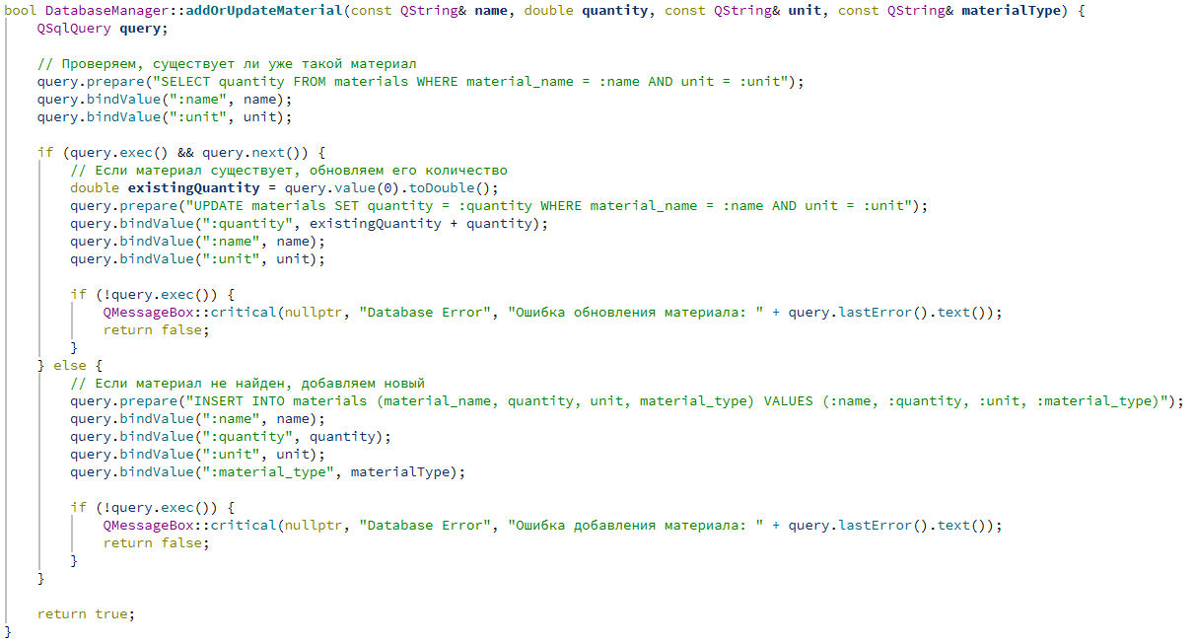

Рисунок 40 – Метод addOrUpdateMaterial

Метод deleteMaterial удаляет материал из базы данных по его имени. Если операция удаления не удалась, выводится сообщение об ошибке.

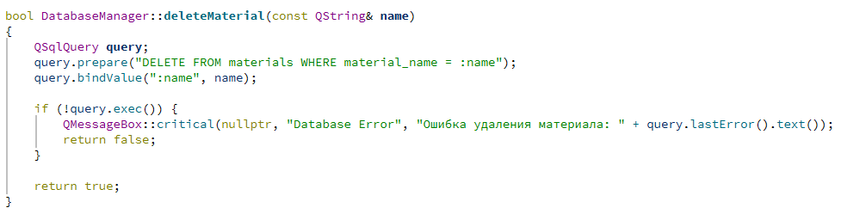

Рисунок 41 – Метод deleteMaterial

Метод updateMaterial обновляет информацию о материале, включая его количество, единицу измерения и тип. Если обновление не удалось, выводится сообщение об ошибке.

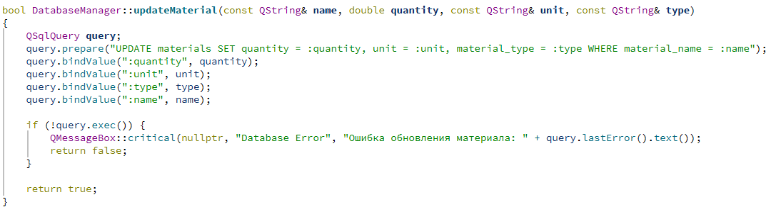

Рисунок 41 – Метод updateMaterial

Метод addMaterialToOrder добавляет материал к заказу. Он сначала проверяет, существует ли материал и добавлен ли он уже в заказ. Если да, то обновляет его количество, если нет — добавляет новый материал к заказу.

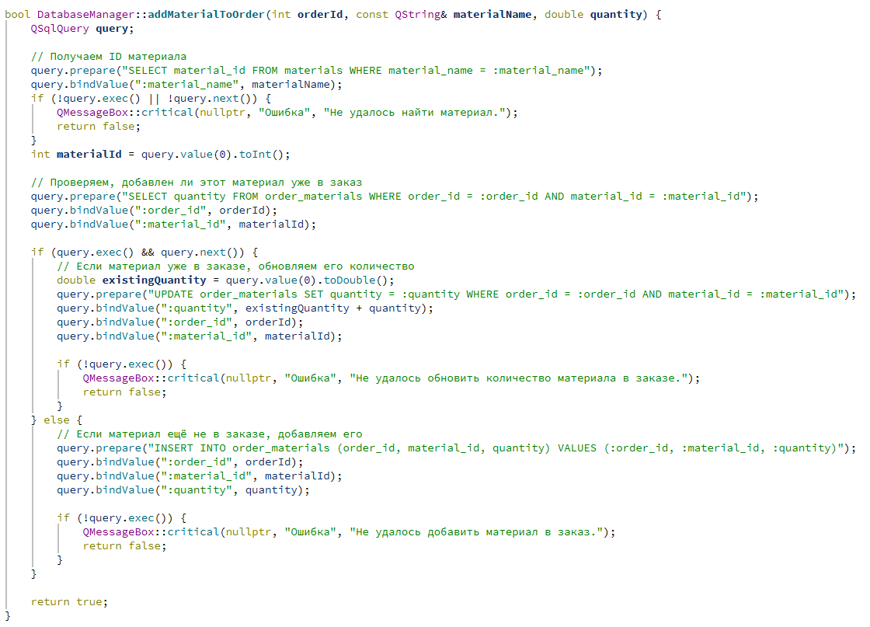

Рисунок 42 – Метод addMaterialToOrder

Метод updateMaterialQuantity обновляет количество конкретного материала в базе данных. Если обновление не удалось, выводится сообщение об ошибке.

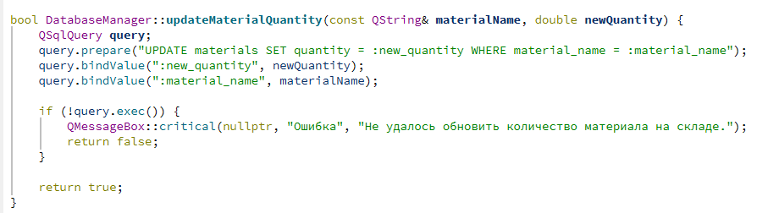

Рисунок 43 – Метод updateMaterialQuantity

Метод getMaterialByName возвращает информацию о материале по его имени. Если материал найден, возвращается объект Material, содержащий его данные.

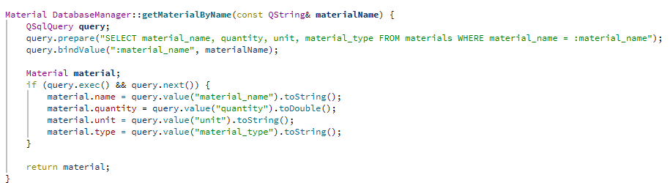

Рисунок 44 – Метод getMaterialByName

Метод createOrder создает новый заказ в базе данных. Он вставляет запись с данными заказа, такими как номер контракта, описание, цена, даты и статус, и возвращает true, если создание прошло успешно.

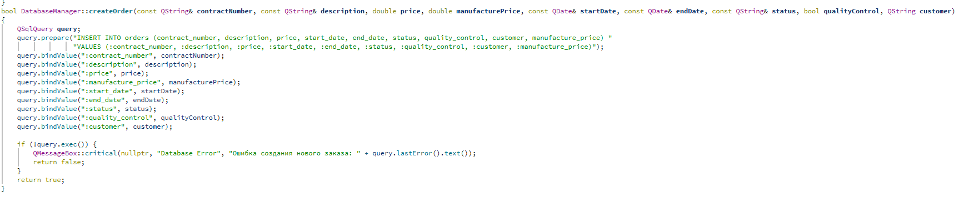

Рисунок 45 – Метод createOrder

Метод updateOrder обновляет данные существующего заказа по его идентификатору. Если обновление не удалось, выводится сообщение об ошибке.

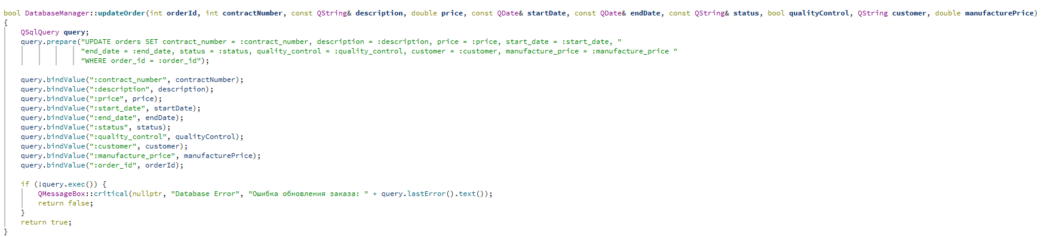

Рисунок 46 – Метод updateOrder

Метод deleteOrder удаляет заказ из базы данных по его идентификатору. Если операция удаления не удалась, выводится сообщение об ошибке.

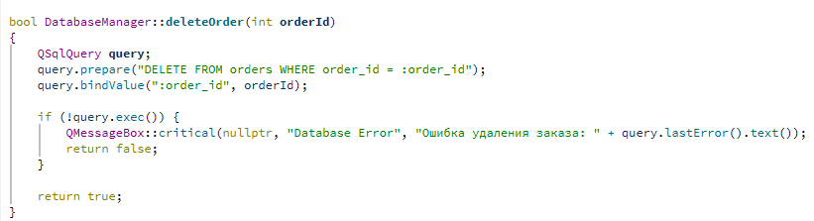

Рисунок 47 – Метод deleteOrder

Метод getOrderById возвращает информацию о заказе по его идентификатору. Если заказ найден, возвращается объект Order, содержащий данные о заказе.

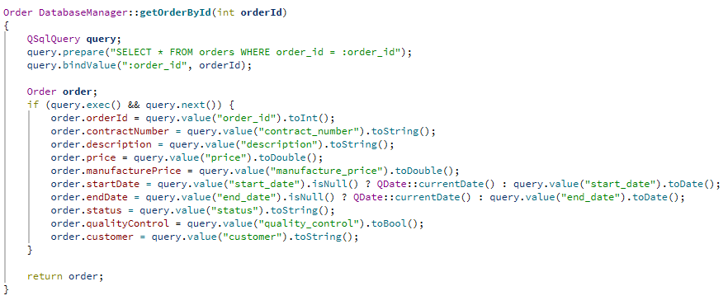

Рисунок 48 – Метод getOrderById

Метод getOrders возвращает список всех заказов из базы данных. Запрос извлекает данные из таблицы orders, и результат возвращается в виде списка объектов Order.

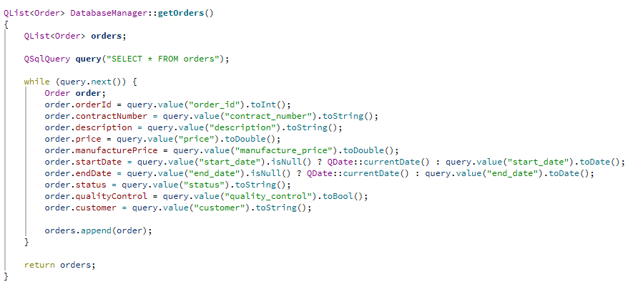

Рисунок 49 – Метод getOrders

Метод createEmptyOrder создает новый заказ с минимальной информацией, возвращая идентификатор нового заказа. Если создание не удалось, возвращается -1.

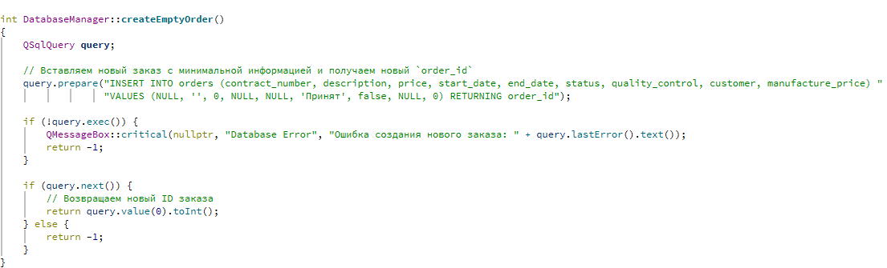

Рисунок 50 – Метод createEmptyOrder

Метод getOrderMaterials возвращает список материалов, связанных с конкретным заказом, возможно, фильтруя их по типу материала. Результат возвращается в виде списка объектов Material.

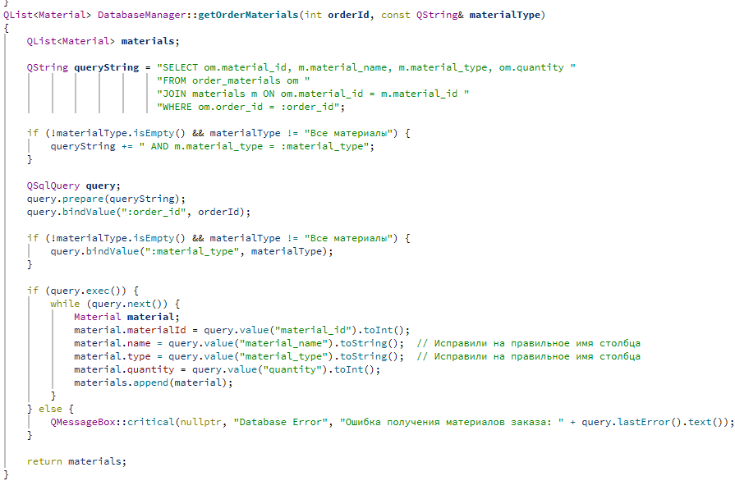

Рисунок 51 – Метод getOrderMaterials

Метод updateOrderStatus обновляет статус заказа в базе данных по его идентификатору. Если обновление не удалось, выводится сообщение об ошибке.

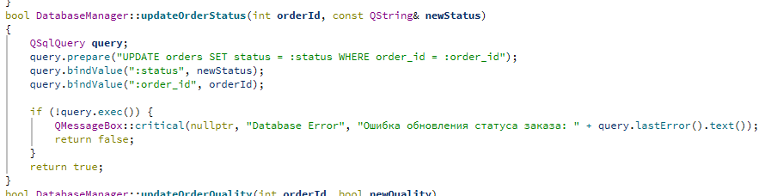

Рисунок 52 – Метод updateOrderStatus

Метод getOrdersForPeriod получает список завершенных заказов за указанный период. Если запрос к базе данных не выполняется, выводится сообщение об ошибке.

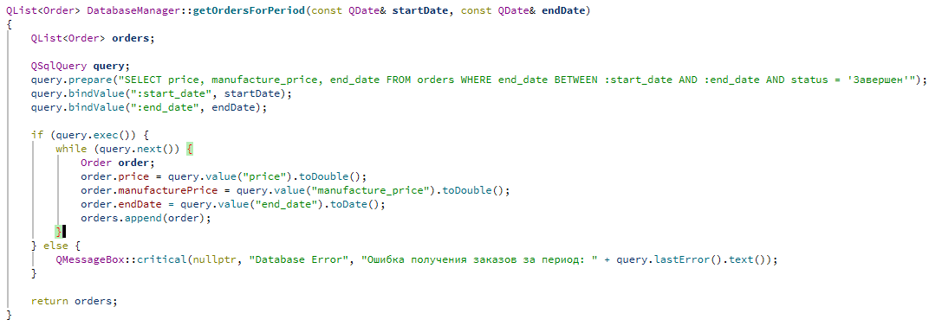

Рисунок 53 – Метод getOrdersForPeriod

* 1. **Загрузка и запуск программы**

При запуске программы откроется окно входа в систему рисунок 1. 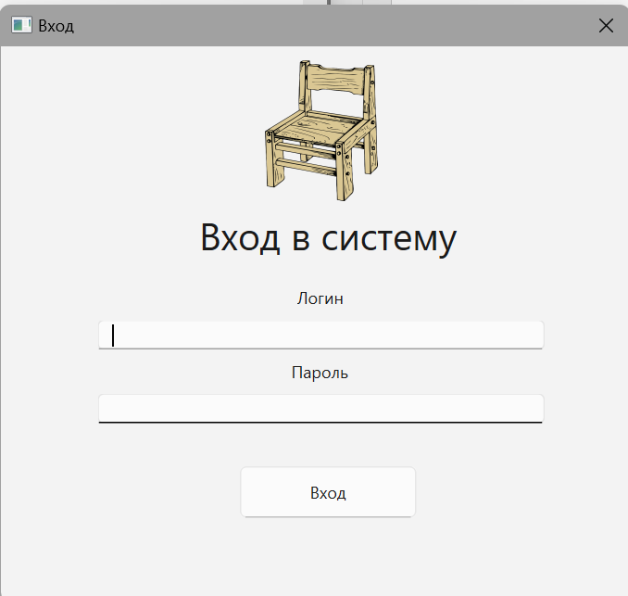

Рисунок 54 - Форма авторизации

Функция Login::on_login_clicked() обрабатывает событие нажатия на кнопку "Войти" в пользовательском интерфейсе. Считывает логин и пароль из текстовых полей. Отправляет хэш пароля и логин в базу данных, и возвращает роль пользователя, если таковой нашелся, затем функция открывает соответствующее окно мастерской или администрации.

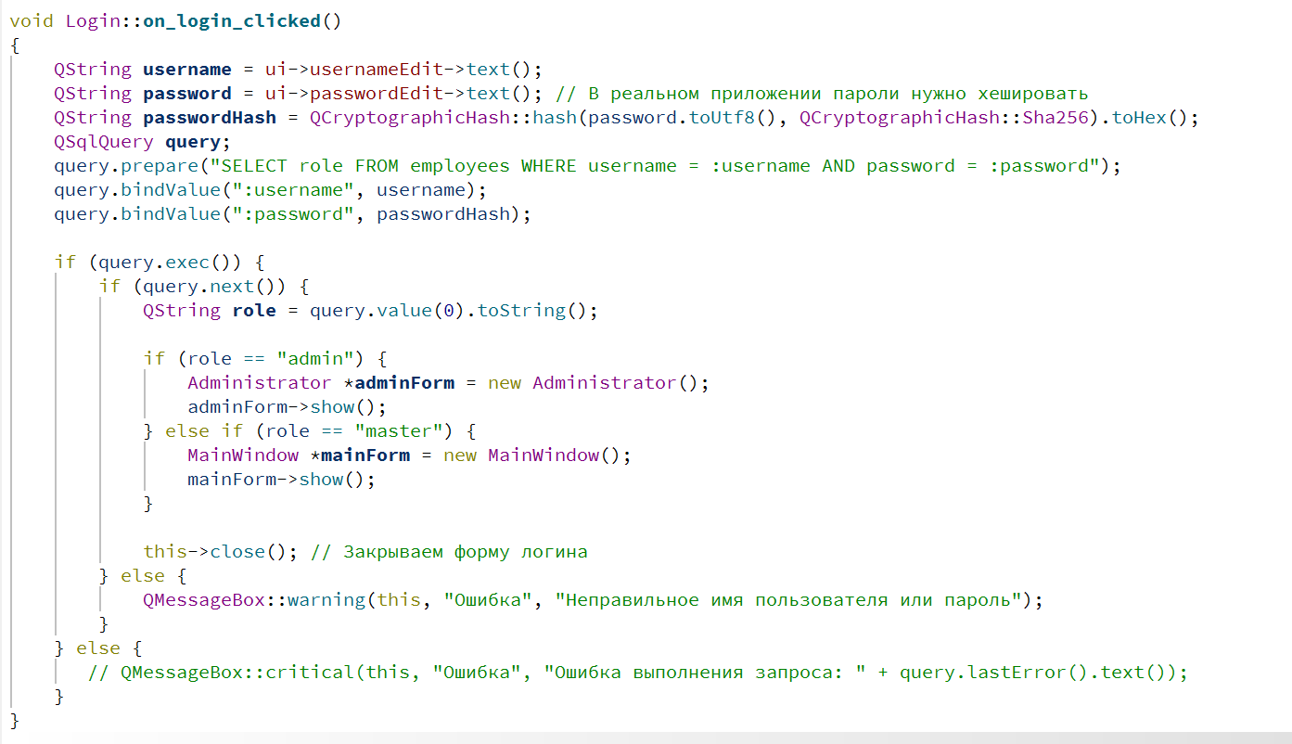

Рисунок 55 - Функция Login::on_login_clicked()

* 1. **Управление материалами**

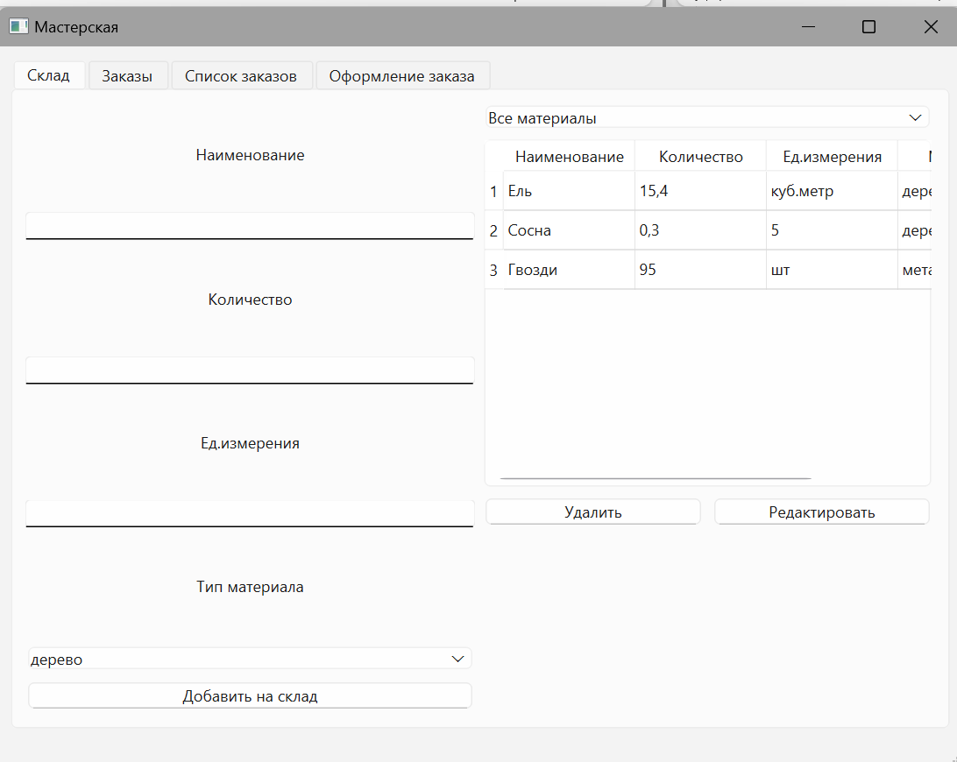

Рисунок 56 – Функции формы Склад

Функция MainWindow::on_pushButton_AddToWarehouse_clicked() обрабатывает нажатие кнопки для добавления или обновления материала на складе. Она считывает данные из полей ввода, проверяет их на корректность и вызывает метод addOrUpdateMaterial() для записи в базу данных. В случае успешного добавления или обновления, пользователю показывается сообщение об успехе, очищаются поля ввода и обновляется таблица материалов. Если данные некорректны или операция завершается ошибкой, отображается соответствующее сообщение.

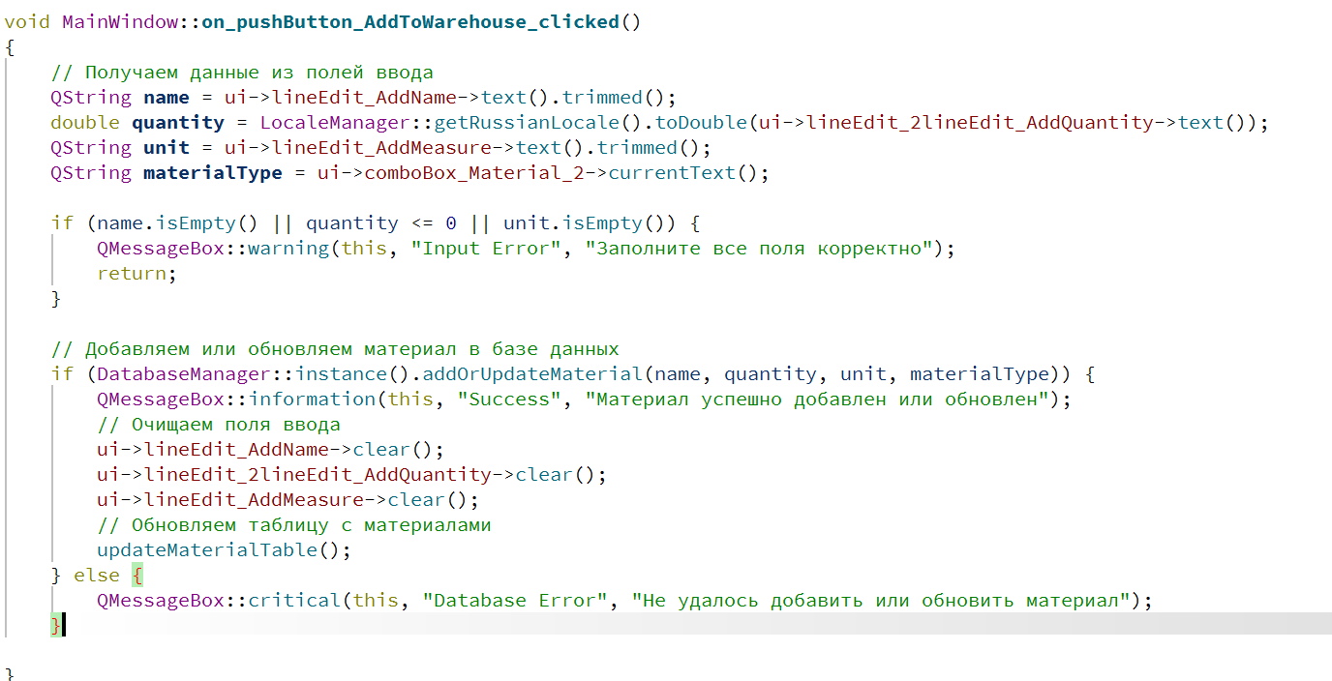

Рисунок 57 – Функция MainWindow::on_pushButton_AddToWarehouse_clicked

Функция MainWindow::on_pushButton_DeleteFromWarehouse_clicked() обрабатывает удаление материала со склада. Она проверяет, выбрана ли строка в таблице материалов, и если нет, то выводит сообщение об ошибке. Если строка выбрана, функция извлекает имя материала, удаляет его из базы данных, а затем удаляет соответствующую строку из таблицы интерфейса. В случае успешного удаления отображается сообщение об успехе, в противном случае — сообщение об ошибке.

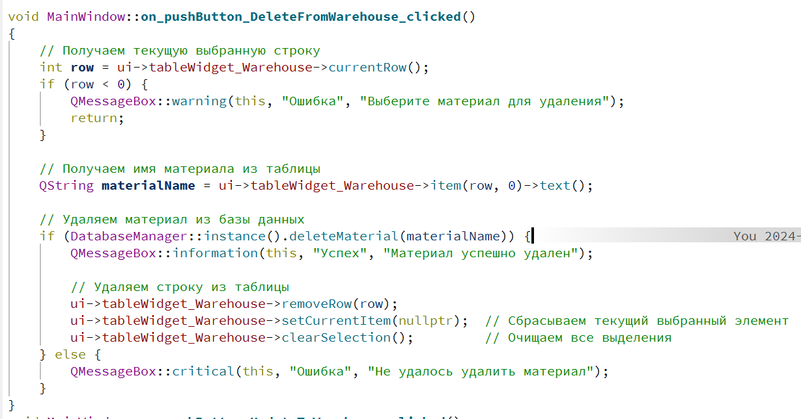

Рисунок 58 – Функция MainWindow::on_pushButton_DeleteFromWarehouse_clicked

Функция MainWindow::on_pushButton_UpdateToWarehouse_clicked() управляет процессом редактирования и сохранения изменений в таблице материалов на складе. В режиме "Редактировать" она разрешает редактирование ячеек таблицы. После нажатия кнопки "Сохранить" функция отключает возможность редактирования, собирает обновленные данные из таблицы и пытается сохранить их в базе данных. Если сохранение прошло успешно, пользователю выводится сообщение об успехе, а таблица обновляется, чтобы отобразить последние изменения.

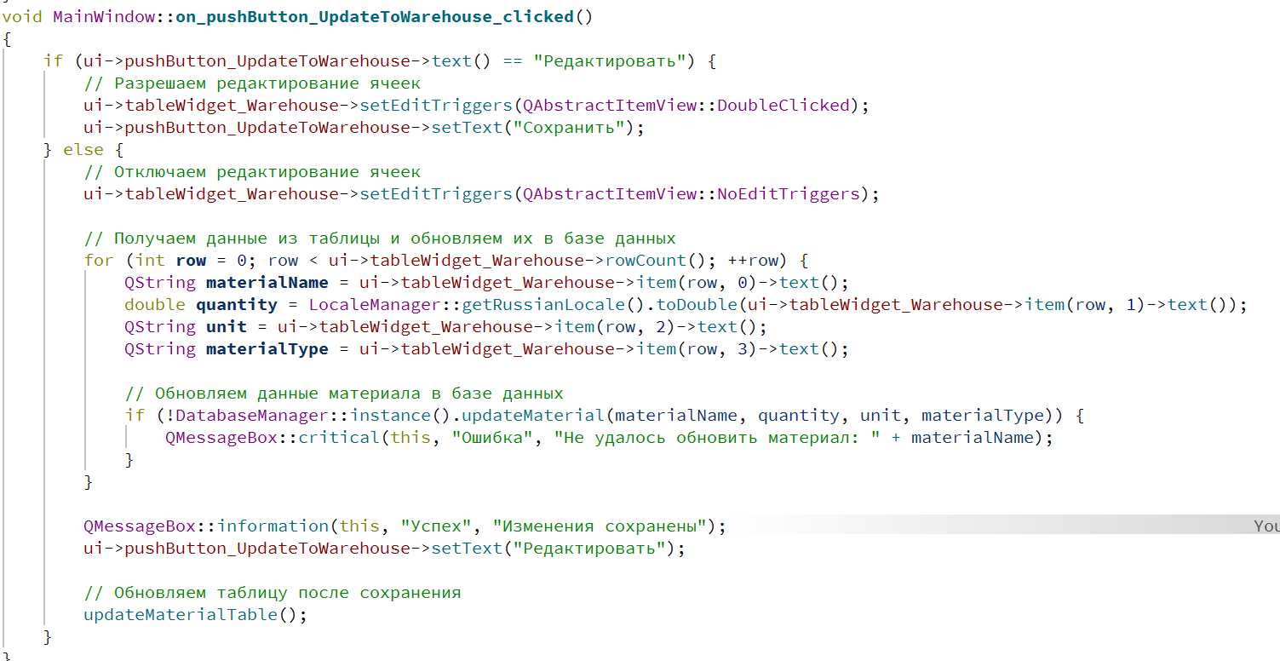

Рисунок 59 – Функция MainWindow::on_pushButton_UpdateToWarehouse_clicked

* 1. **Управление заказами**

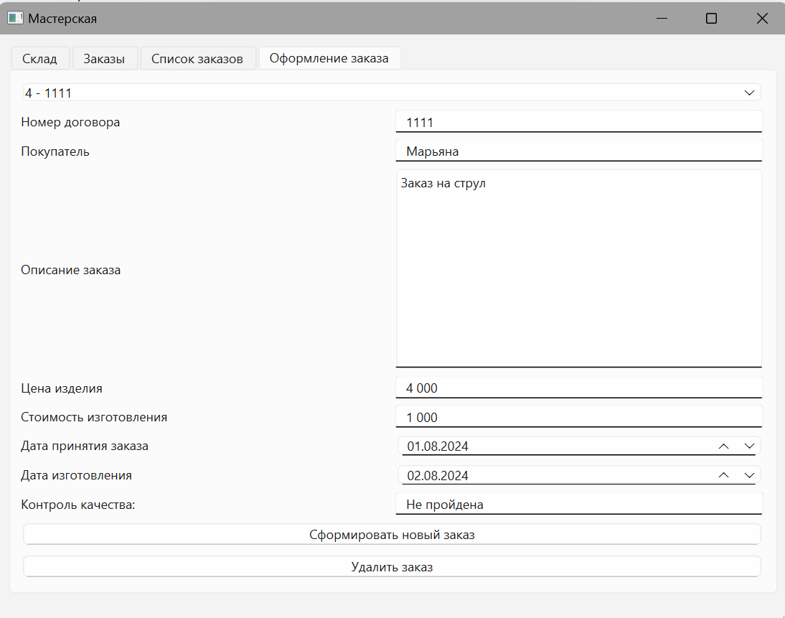

Рисунок 60 – Форма оформления заказов

Функция MainWindow::on_pushButton_newOrder_clicked() отвечает за создание нового заказа в системе. При нажатии кнопки создается новый пустой заказ в базе данных, и, если процесс прошел успешно, пользовательский интерфейс обновляется, чтобы отразить новый заказ. Выбор заказа в комбинированном списке автоматически переключается на вновь созданный заказ, а все поля ввода очищаются, чтобы пользователь мог заполнить их новой информацией. Если создание заказа не удалось, пользователю отображается сообщение об ошибке.

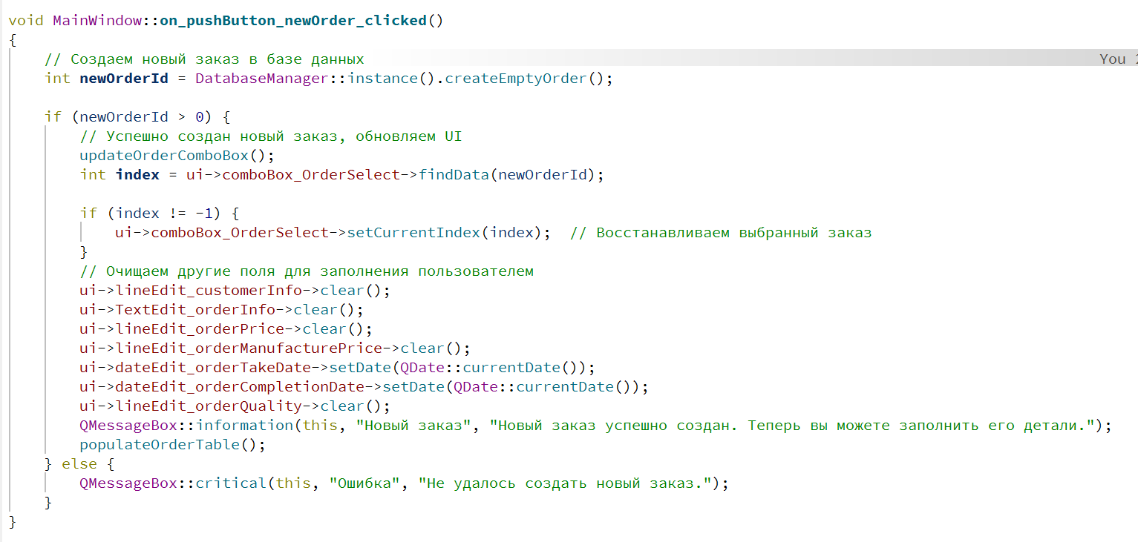

Рисунок 61 – Функция MainWindow::on_pushButton_newOrder_clicked

Функция MainWindow::on_pushButton_deleteOrder_clicked() позволяет удалить выбранный заказ из базы данных. Сначала проверяется, выбран ли заказ, и если нет — отображается предупреждение. Если заказ выбран, пользователь получает подтверждение перед удалением. Если пользователь соглашается, функция пытается удалить заказ из базы данных. В случае успеха интерфейс обновляется, чтобы отразить удаление, очищаются поля, связанные с заказом, и обновляется список заказов. Если удаление не удалось, отображается предупреждение об ошибке.

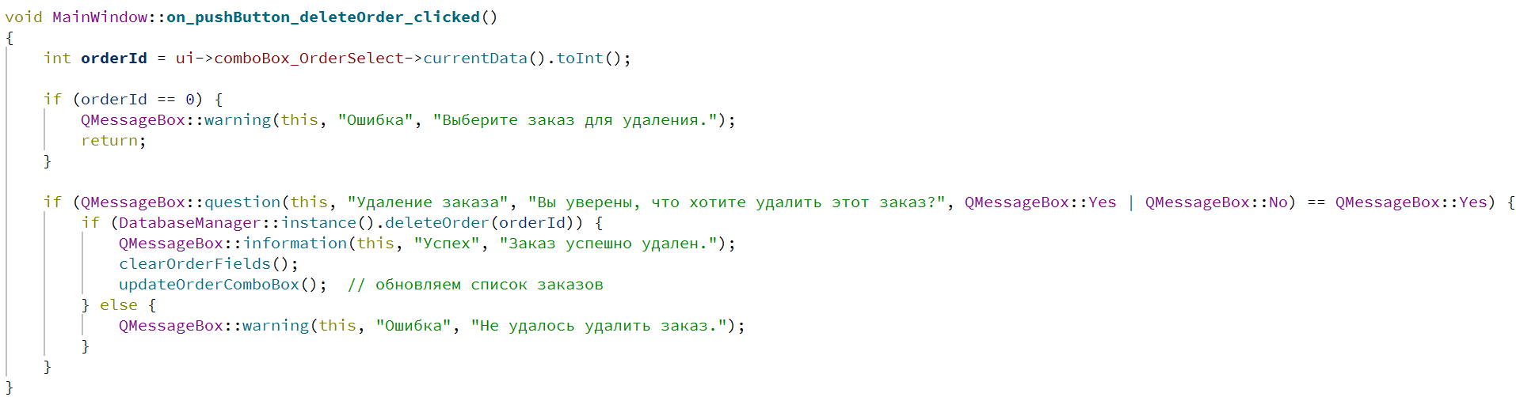

Рисунок 62 – Функция MainWindow::on_pushButton_deleteOrder_clicked

Функция MainWindow::on_comboBox_OrderSelect_currentIndexChanged(int index) обновляет интерфейс на основе выбранного заказа в комбинированном списке. Если выбранный индекс корректен, функция извлекает идентификатор заказа и получает соответствующие данные заказа из базы данных. Затем она заполняет соответствующие поля интерфейса информацией о заказе, включая номер контракта, информацию о клиенте, описание заказа, цены, даты и статус контроля качества. Это позволяет пользователю видеть полную информацию о выбранном заказе.

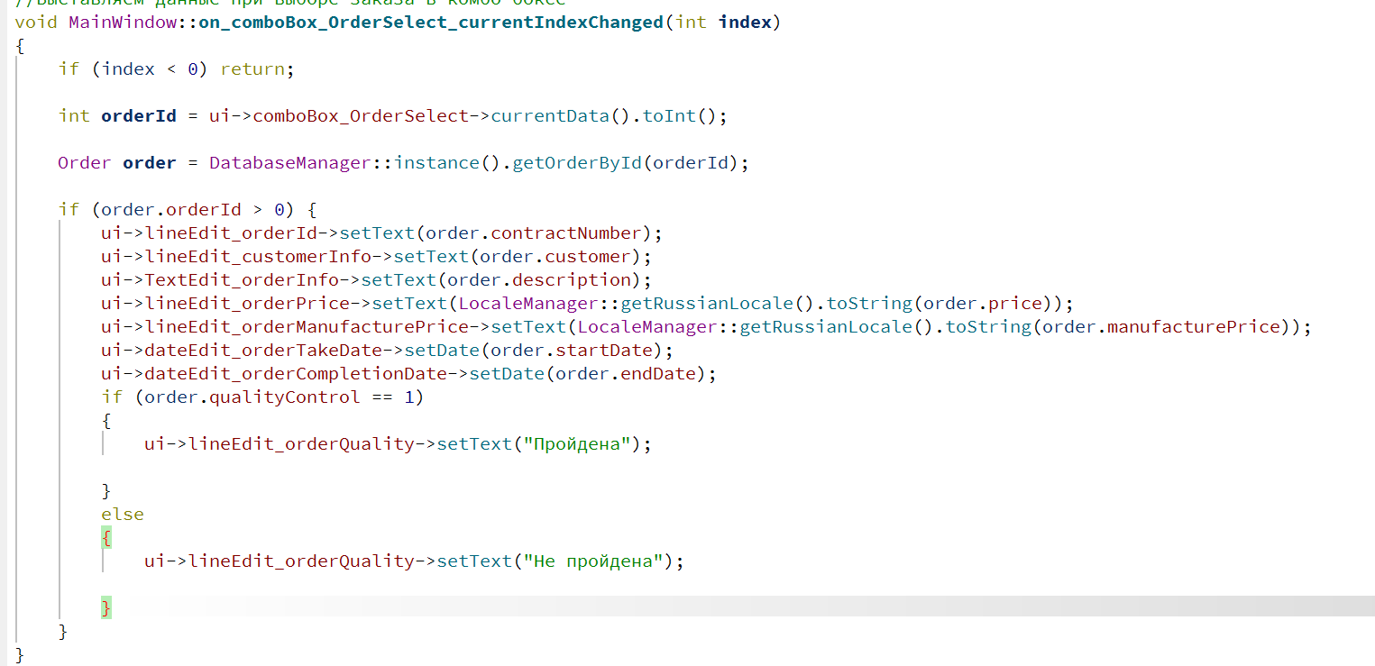

Рисунок 63 – Функция MainWindow::on_comboBox_OrderSelect_currentIndexChanged

Функция MainWindow::saveOrderData() сохраняет или обновляет данные о заказе, введенные пользователем в интерфейсе. Она получает идентификатор заказа из выпадающего списка, затем считывает информацию из различных полей формы, включая номер контракта, описание заказа, цену, даты, статус, контроль качества и информацию о клиенте. Если заказ с данным идентификатором существует, функция обновляет его в базе данных и затем обновляет интерфейс, чтобы отразить изменения, в том числе в списке заказов и таблице заказов.

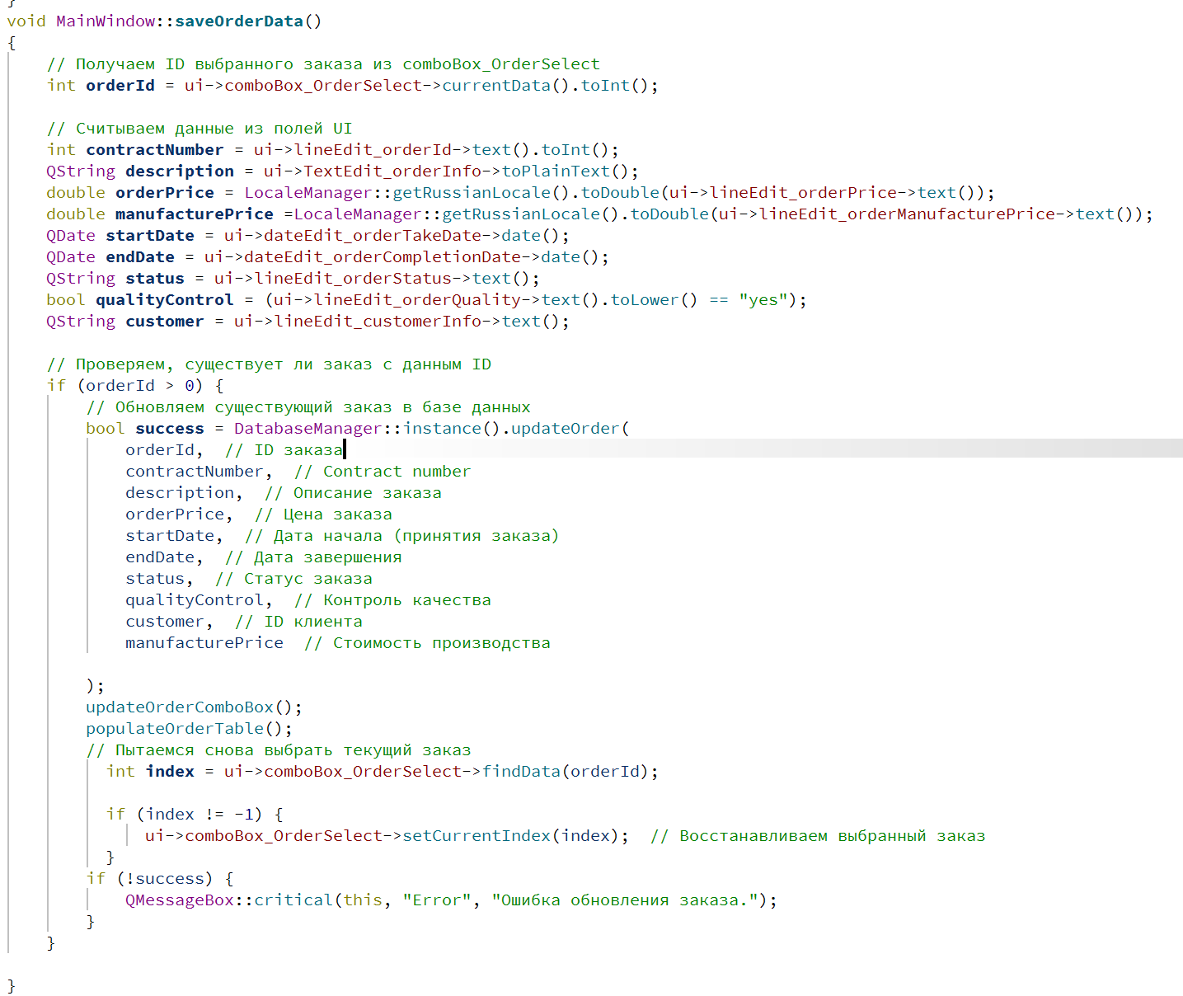

Рисунок 64 – Функция MainWindow::saveOrderData

* 1. **Список заказов**

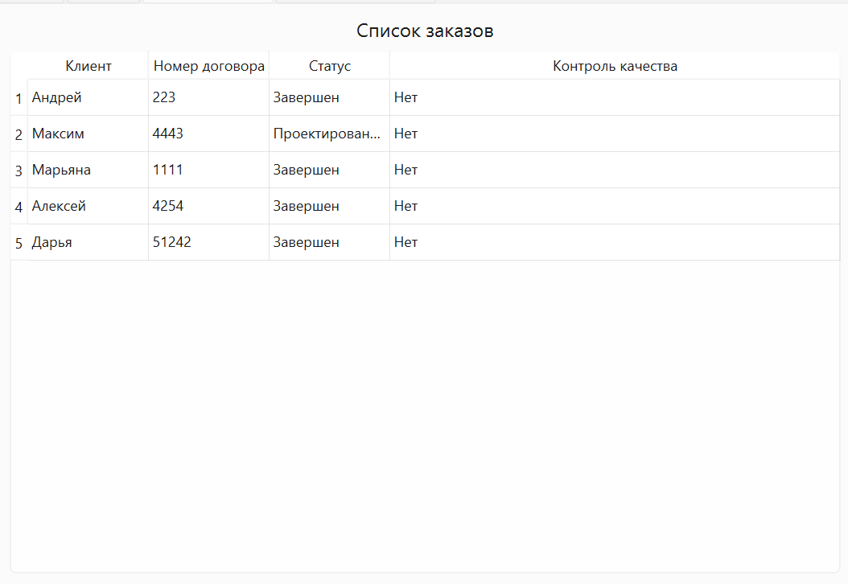

Рисунок 65 – Форма мониторинга заказов

Функция MainWindow::populateOrderTable() заполняет таблицу заказов в пользовательском интерфейсе актуальными данными из базы данных. Сначала она очищает таблицу от предыдущих данных, затем запрашивает список заказов из базы данных. Для каждого заказа добавляется новая строка в таблицу, и соответствующие данные (информация о клиенте, номер договора, статус и результат контроля качества) отображаются в соответствующих столбцах. Это позволяет пользователю видеть обновленный список заказов в интерфейсе.

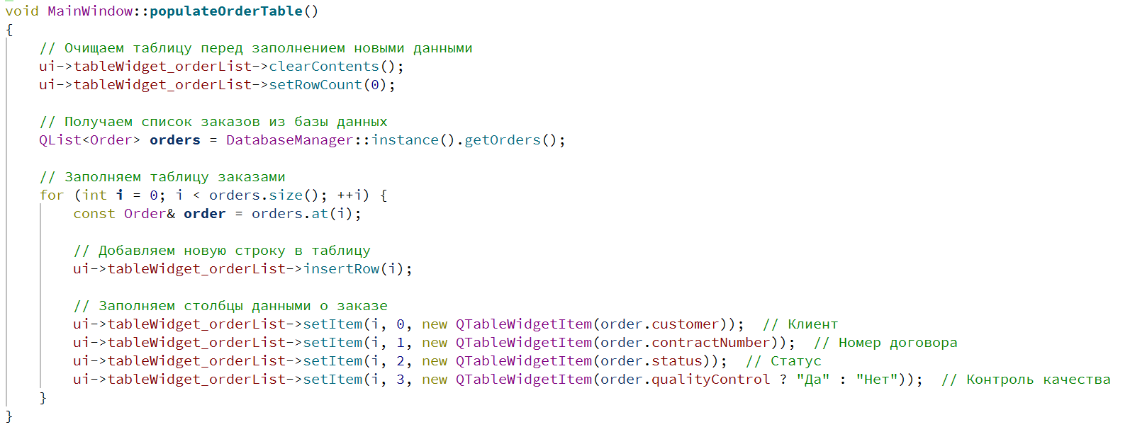

Рисунок 65 – Функция MainWindow::populateOrderTable

* 1. **Заказы**

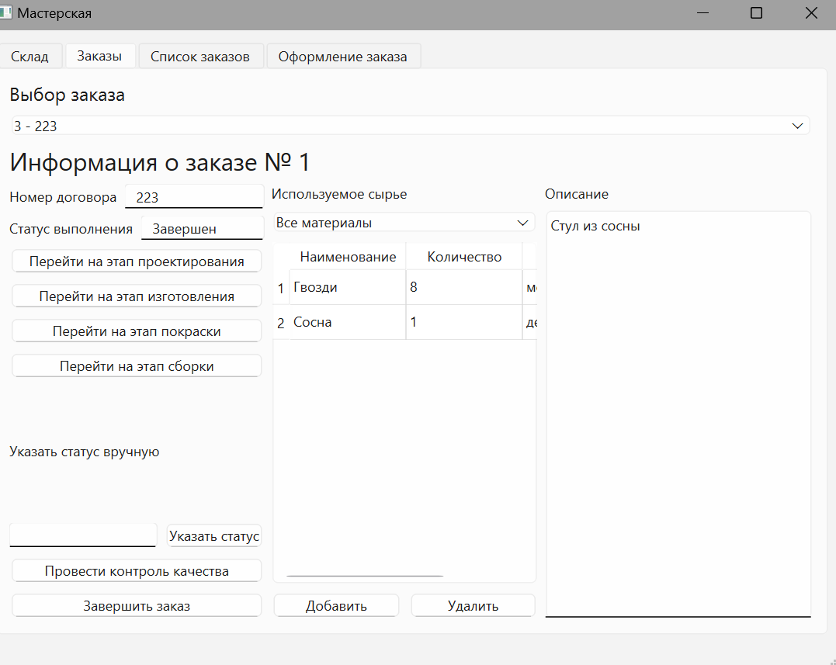

Рисунок 66 – Форма управления заказом

Функция MainWindow::on_pushButton_addMaterialOrder_clicked() отвечает за добавление материала к текущему заказу. Она открывает диалог для выбора материала и количества, проверяет наличие и достаточное количество выбранного материала на складе, а затем добавляет его в заказ. Если материал уже присутствует в заказе, его количество увеличивается. Функция также обновляет количество материала на складе, уменьшая его на величину, добавленную в заказ. В случае успешного выполнения материал добавляется в таблицу заказа на пользовательском интерфейсе. 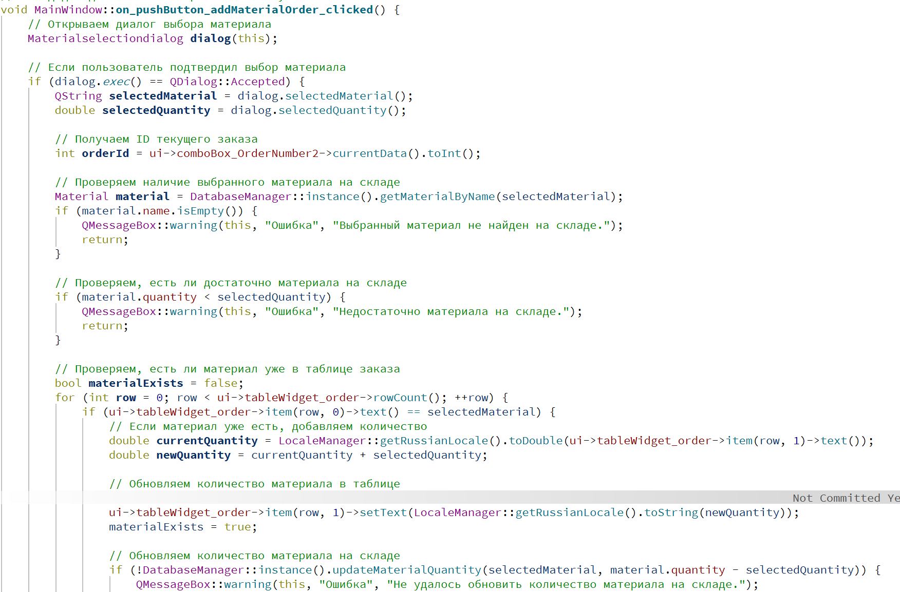

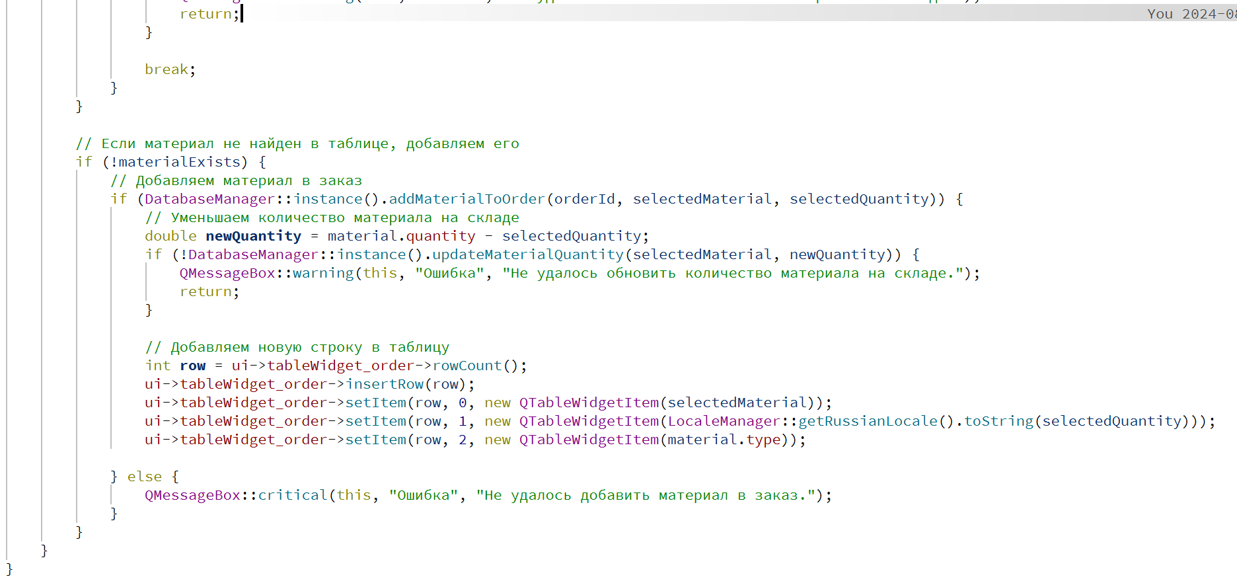

Рисунок 67 – Функция on_pushButton_addMaterialOrder_clicked

Функция MainWindow::on_pushButton_DeleteMaterialOrder_clicked() удаляет выбранный материал из текущего заказа. Она сначала проверяет, выбрал ли пользователь строку с материалом в таблице. Затем получает данные о материале и его количестве, возвращает удаляемый материал на склад, обновляя его количество. Если обновление на складе прошло успешно, материал удаляется из таблицы заказа. В конце функция удаляет материал из базы данных, связанный с текущим заказом.

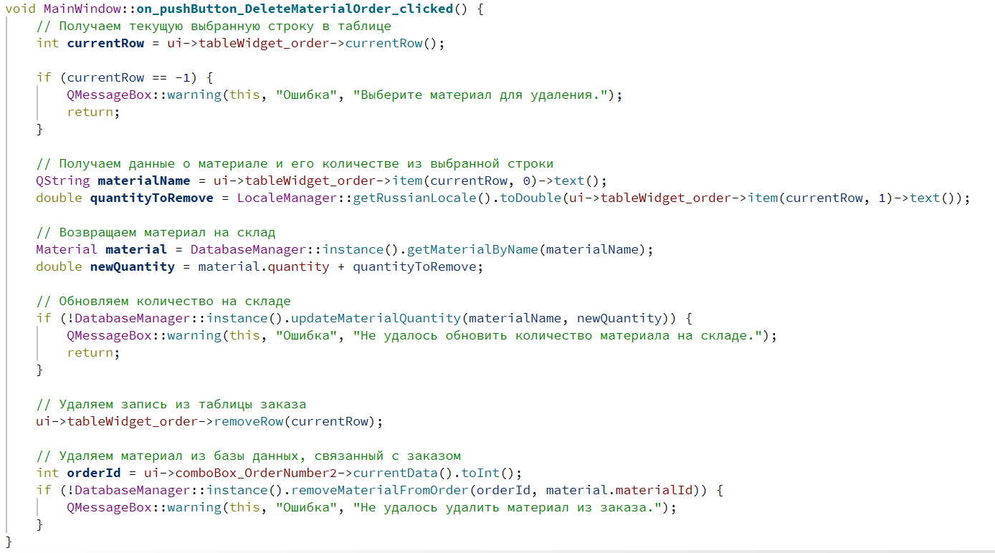

Рисунок 68 – Функция on_pushButton_DeleteMaterialOrder_clicked

* + 1. **Добавление материала в заказ**

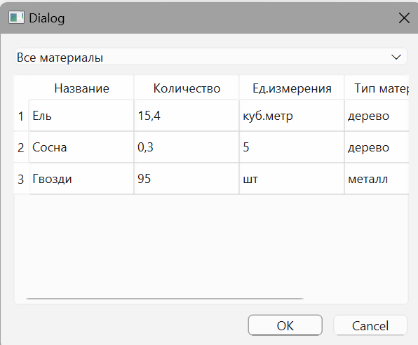

Рисунок 69 – Форма добавления материалов

Функция Materialselectiondialog::updateMaterialTable() обновляет таблицу материалов в диалоговом окне. Сначала очищается текущая таблица, затем определяется выбранный тип материала из выпадающего списка. В зависимости от выбора, из базы данных извлекаются либо все материалы, либо только материалы определенного типа. Полученные данные о материалах заносятся в таблицу, где для каждого материала добавляется новая строка с его именем, количеством, единицей измерения и типом.

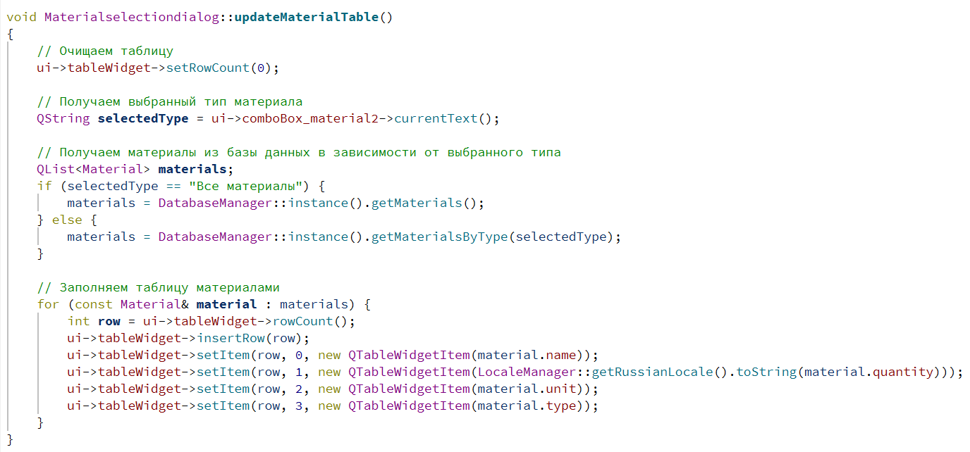

Рисунок 70 – Функция updateMaterialTable

Функция Materialselectiondialog::on_buttonBox_accepted() обрабатывает нажатие кнопки "ОК" в диалоге выбора материала. Сначала проверяется, выбрана ли строка в таблице. Если нет, пользователю показывается предупреждение. Если строка выбрана, извлекаются данные о материале, включая его имя и доступное количество. Затем пользователю предлагается ввести количество материала, которое он хочет заказать. Если введенное количество некорректно или превышает доступное, также показывается предупреждение. В противном случае устанавливается выбранное количество материала, и диалог закрывается с результатом "Принять".

Функция Materialselectiondialog::on_buttonBox_rejected() закрывает диалог без принятия изменений, возвращая результат "Отмена".

Методы Materialselectiondialog::selectedMaterial() и Materialselectiondialog::selectedQuantity() предоставляют доступ к выбранному пользователем материалу и количеству соответственно после закрытия диалога.

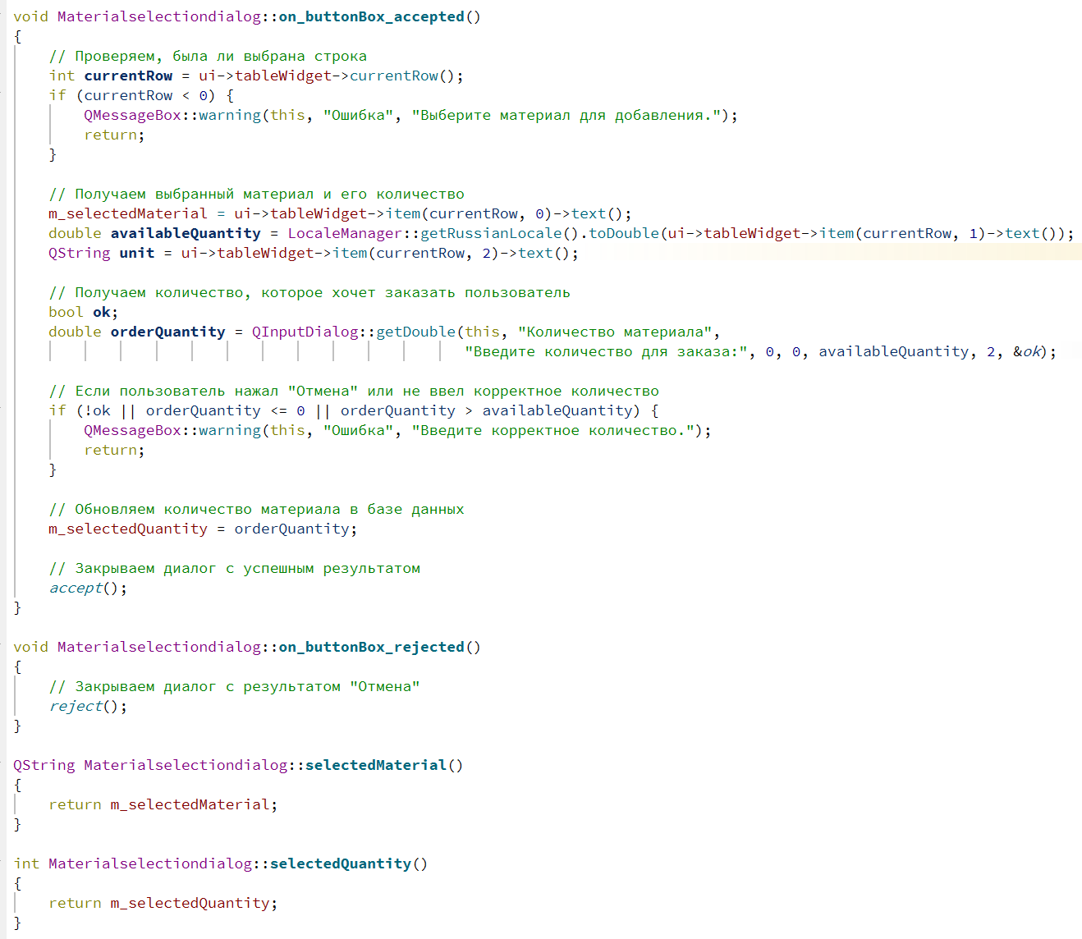

Рисунок 71 – Функция on_buttonBox_accepted

* 1. **Управление сотрудниками**

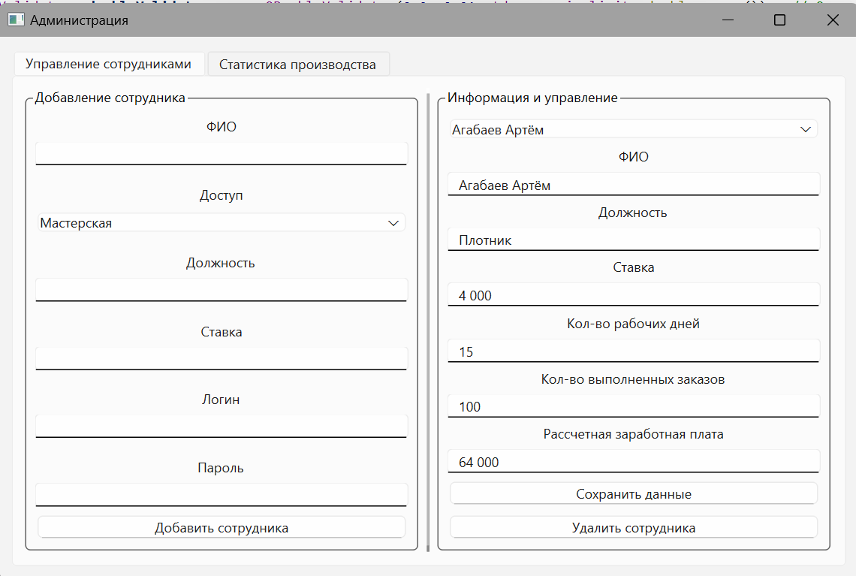

Рисунок 72 – Форма управления сотрудниками

Функция Administrator::on_pushButton_AddStaff_clicked() обрабатывает событие нажатия кнопки "Добавить сотрудника". Сначала она извлекает данные из полей ввода, включая полное имя, должность, зарплату, логин и пароль. Имя разбивается на части, чтобы получить имя, фамилию и отчество, а также проверяется, чтобы все обязательные поля были заполнены. Если данные валидны, пароль хэшируется, зарплата преобразуется в число, и информация о сотруднике добавляется в базу данных через DatabaseManager. После успешного добавления сотрудника показывается сообщение об успешном добавлении, обновляется список сотрудников, и поля ввода очищаются для нового ввода.

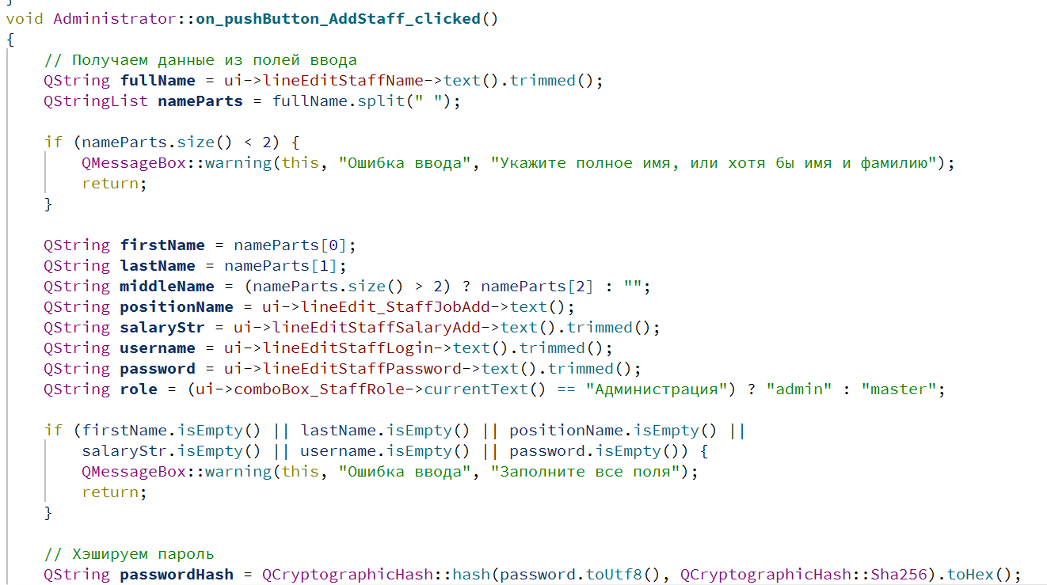 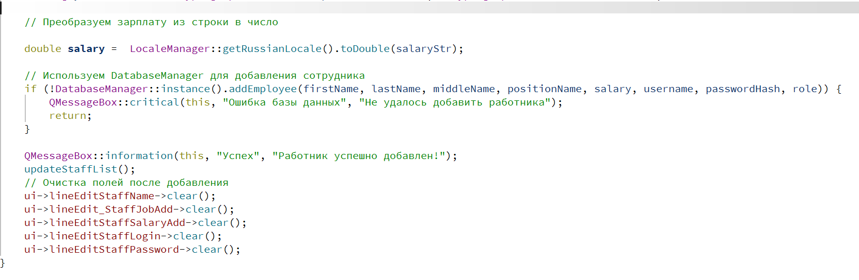

Рисунок 73 – Функция on_pushButton_AddStaff_clicked

Функция Administrator::on_pushButton_SaveStaff_clicked() выполняет сохранение изменений данных сотрудника. Сначала она получает идентификатор выбранного сотрудника и извлекает введённые данные, такие как полное имя, должность, зарплата, рабочие дни и выполненные задания. Имя разбивается на части для выделения имени и фамилии, а зарплата преобразуется в число с проверкой корректности. Если данные валидны, функция обновляет информацию о сотруднике в базе данных через DatabaseManager. После успешного обновления данных отображается сообщение об успехе, и список сотрудников обновляется для отражения изменений.

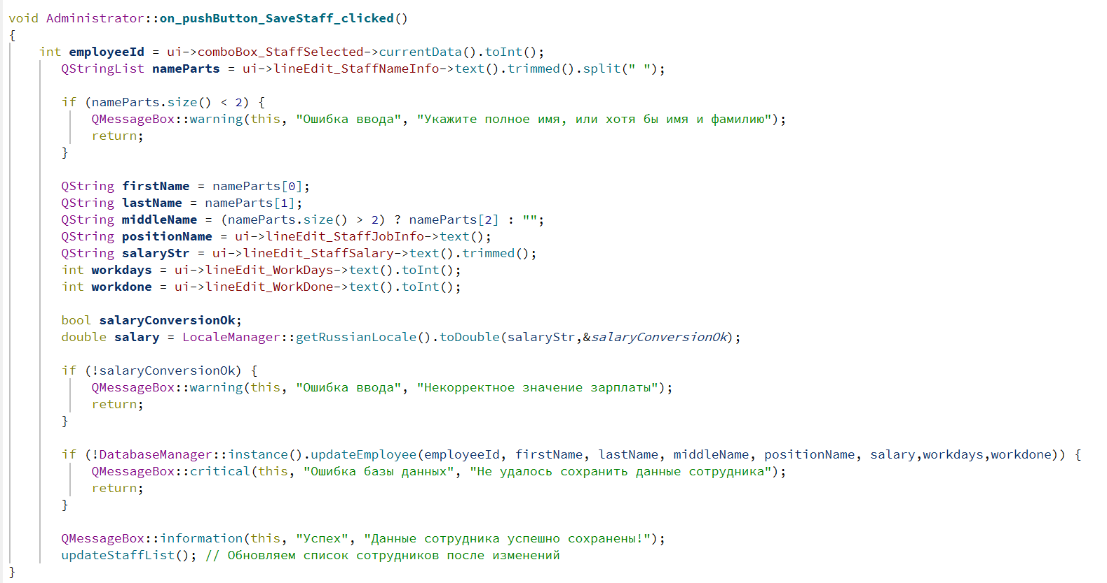

Рисунок 74 – Функция on_pushButton_SaveStaff_clicked

Функция Administrator::updateStuff() обновляет информацию о выбранном сотруднике в пользовательском интерфейсе. Она получает данные сотрудника из базы данных по его идентификатору и вычисляет итоговую зарплату на основе рабочих дней и выполненных заданий. Затем функция обновляет соответствующие поля в интерфейсе с данными о сотруднике, такими как имя, должность, зарплата, количество рабочих дней и выполненных заданий, а также отображает рассчитанную итоговую зарплату.

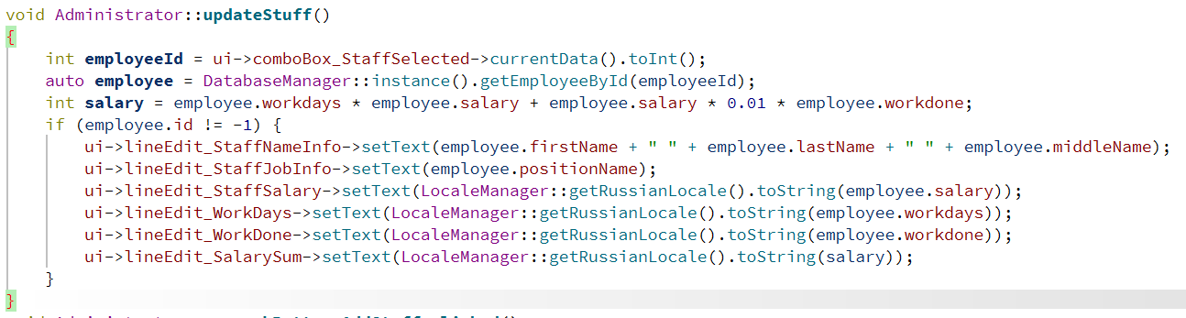

Рисунок 75 – Функция updateStuff

Функция Administrator::on_pushButton_RemoveStaff_clicked() отвечает за удаление выбранного сотрудника из базы данных. Сначала функция запрашивает подтверждение удаления через диалоговое окно. Если пользователь подтверждает, функция удаляет сотрудника из базы данных и уведомляет об успешном удалении. Если удаление не удалось, отображается сообщение об ошибке. После удаления списка сотрудников обновляется, чтобы отразить изменения.

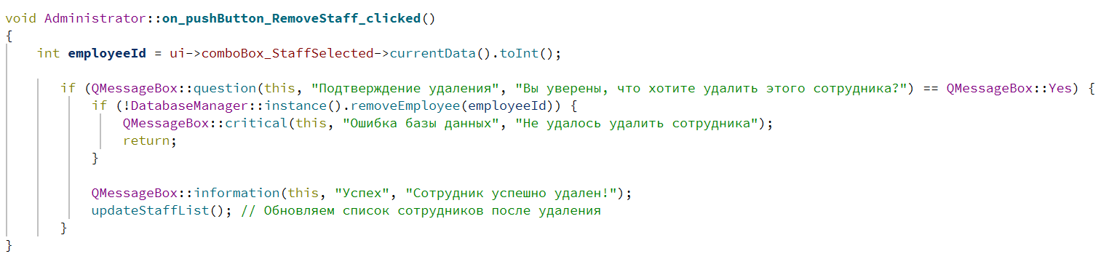

Рисунок 76 – Функция on_pushButton_RemoveStaff_clicked

* 1. **Генерация отчетности**

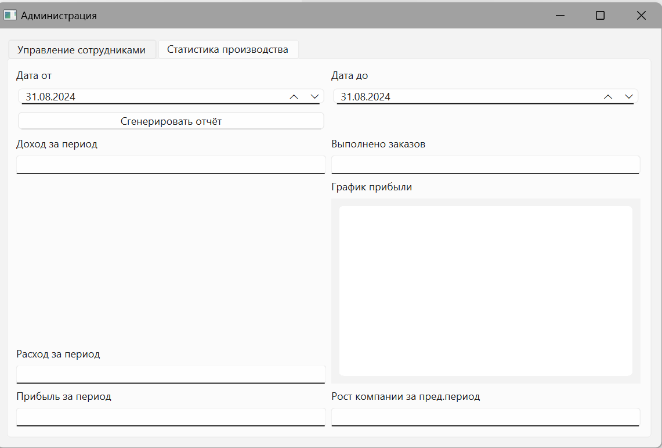

Рисунок 77 – Форма генерации отчетности

Функция Administrator::on_pushButton_generate_clicked() предназначена для генерации отчетов о доходах и расходах за определенный период времени. Сначала проверяется корректность выбранных дат. Затем извлекаются заказы из базы данных для указанного периода и рассчитываются доход, расходы и количество завершенных заказов. Для оценки роста компании, функция также анализирует данные предыдущего месяца и вычисляет процентный рост доходов. Все вычисленные значения отображаются в пользовательском интерфейсе. В завершение, функция строит график доходов за указанный период.

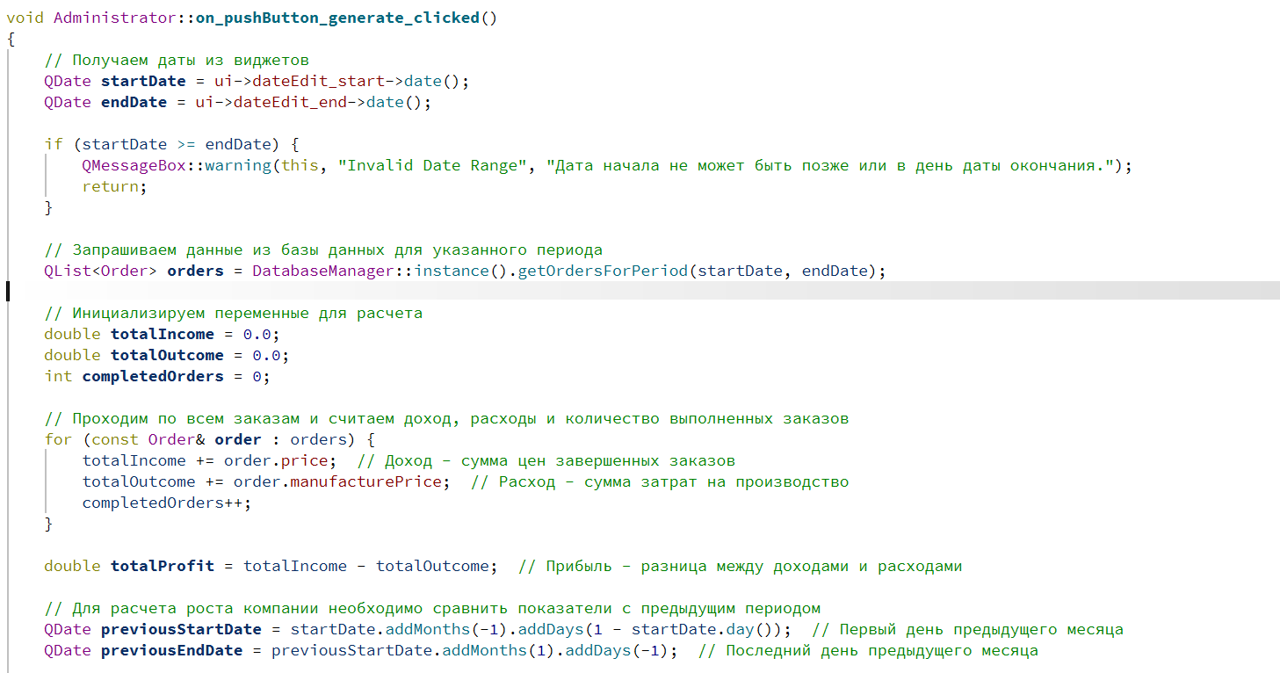

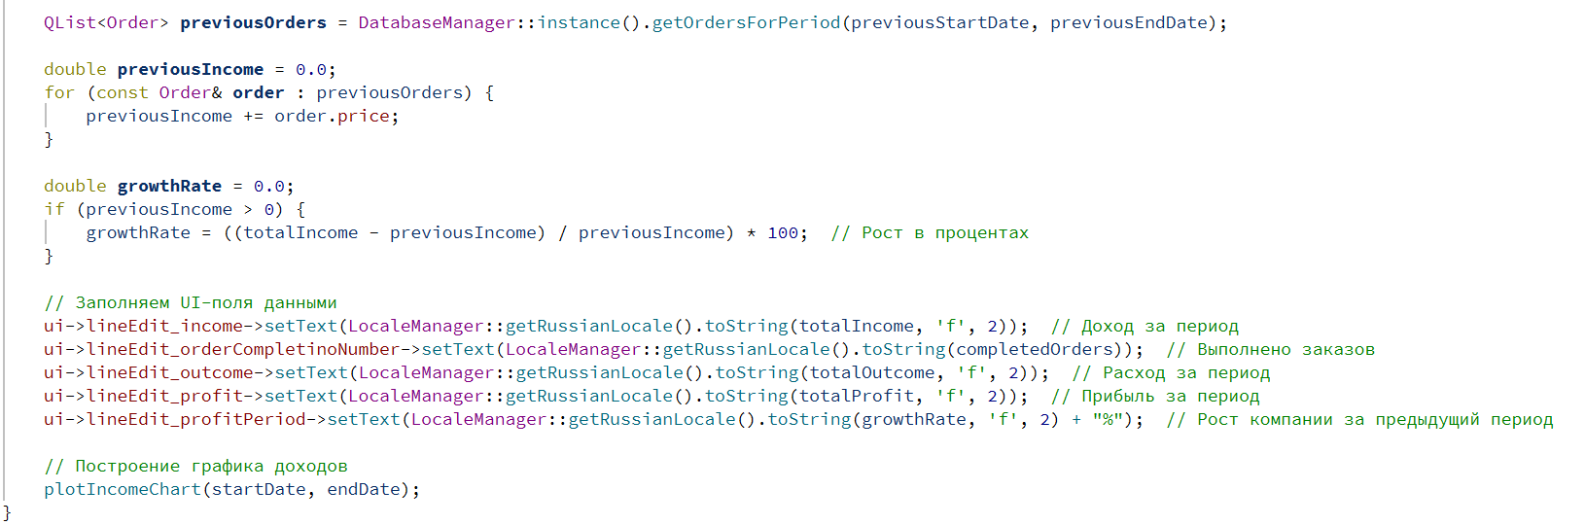

Рисунок 78 – Функция on_pushButton_generate_clicked

**ЗАКЛЮЧЕНИЕ**

Реализованная информационная система управления производством мебели, нацеленная на улучшение качества и эффективности управления, автоматизировав складские и производственные процессы. Гибкость системы обеспечивается использованием новейшего фреймворка Qt, что позволяет адаптироваться к новым требованиям и легко внедрять дополнительные функции. Интуитивно понятный интерфейс упрощает работу сотрудников, а мгновенный доступ к актуальным данным ускоряет принятие решений.

На этапе разработки был проведен всесторонний анализ предметной области и определены ключевые цели и задачи системы, а также основные пользователи, включая сотрудников склада, производственных и административных подразделений. Проектирование системы включало использование UML для моделирования и декомпозиции системы на основные компоненты. Все технические требования были тщательно проработаны, охватывая функциональность, надежность и безопасность.

Итогом стала система, которая полностью автоматизирует процессы управления заказами и складскими операциями в мебельном производстве. Система не только улучшила производительность и управление, но и заложила прочную основу для дальнейшего развития, включающего улучшение пользовательского интерфейса и оптимизацию производительности.

**СПИСОК ИСПОЛЬЗОВАННЫХ ИСТОЧНИКОВ**

1. ГОСТ 34.601-90.1. Информационная технология. Комплекс стандартов на автоматизированные системы. Автоматизированные системы стадии создания (утвержден постановлением Госстандарта СССР от 29.12.1990№ 3469).
2. Qt Documentation. (2023). Qt 6.5 Documentation. Доступно на: docs.qt.io
3. Ковалёв В. (2021). "Разработка графических интерфейсов пользователя с использованием Qt." Журнал информационных технологий и программирования, 14(2), 30-45.
4. Мартин Ф. UML. Основы, 3-е издание, Booch Jacobson Rumbaugh 2004
5. Larman, C. Applying UML and Patterns: An Introduction to Object-Oriented Analysis and Design and Iterative Development. Pearson, 3rd Edition, 2004. — Практическое руководство по применению UML и шаблонов для объектно-ориентированного проектирования.

# **ПРИЛОЖЕНИЕ А**

**«ДОГОВОР НА ПРИНЯТИЕ ЗАКАЗА»**

**Договор №_____**

Мы, нижеподписавшиеся, представители компании "Вудворкс", именуемые в дальнейшем "Исполнитель", с одной стороны, и гражданин ______________ / организация ___________, именуемый в дальнейшем "Заказчик", с другой стороны, заключили настоящий договор о нижеследующем:

1. Предмет договора:
   1. Исполнитель обязуется произвести изготовление и поставку

_____________________________________________________

______________________________________________________

______________________________________________________

______________________________________________________

______________________________________________________

описание заказа

согласно техническим характеристикам и срокам, согласованным с Заказчиком.

1. Оплата:

2.1 Стоимость заказа составляет ______________ (включая НДС).

2.2 Оплата производится Заказчиком в следующем порядке: ______________.

условия оплаты

1. Сроки выполнения заказа:

3.1 Исполнитель обязуется завершить выполнение заказа к ____________.

1. Приемка заказа:

4.1 После завершения работ Исполнитель уведомляет Заказчика о готовности заказа.

4.2 Заказчик имеет право проверить качество и соответствие заказа оговоренным характеристикам.

4.3 После успешной проверки, Заказчик подписывает акт приемки заказа.

1. Ответственность сторон:

5.1 В случае невыполнения Исполнителем своих обязательств по настоящему договору, он обязуется возместить убытки Заказчику в полном объеме.

5.2 В случае невыполнения Заказчиком своих обязательств, предусмотренных настоящим договором, он возмещает убытки Исполнителю.

1. Прочие условия:
   1. _____________________.
   2. _____________________.
   3. _____________________.

Настоящий договор составлен в двух экземплярах, имеющих равную юридическую силу, по одному для каждой из сторон.

ИСПОЛНИТЕЛЬ:

_____________________________

Подпись

ЗАКАЗЧИК:

_____________________________

Подпись

Дата подписания: ______________

*Акт составлен в двух экземплярах, имеющих равную юридическую силу, по одному для каждой из сторон.

# **ПРИЛОЖЕНИЕ Б**

**«Наряд на выполнение работ»**

Номер наряда: __________ от ________

1. **Исполнитель:**
   * __________________
2. **Сроки выполнения работ:**
   * Начало: ________________
   * Окончание: ________________
3. **Особые требования:**
   * _________________________
4. **Примечания:**
   * ___________________________
5. **Контроль и отчетность:**
   * Исполнитель обязан предоставить отчет о выполненных работах по завершению.
6. **Заказчик:**
   * ФИО: _____________________
7. **Подпись ответственного по работам:**
   * ФИО: ____________________
   * Подпись: _________________________

# **ПРИЛОЖЕНИЕ В**

«Акт о приемке выполненных работ»

Мы, нижеподписавшиеся, представители компании "Вудворкс", именуемые в дальнейшем "Исполнитель", с одной стороны, и гражданин ______________ / организация ___________, именуемый в дальнейшем "Заказчик", с другой стороны, составили настоящий акт о нижеследующем:

1. **Предмет акта:**

1.1 Настоящий акт подписывается сторонами в связи с завершением выполнения заказа на _________________.

1. **Состояние выполненных работ:**

2.1 Работы выполнены в полном объеме с соблюдением технических требований и сроков, согласованных с Заказчиком.

2.2 Работы выполнены качественно и соответствуют оговоренным характеристикам.

1. **Сроки выполнения:**

3.1 Фактический срок окончания работ _______________.

1. **Замечания и рекомендации:**

4.1 Замечаний к качеству выполненных работ не имеется.

1. **Подписи сторон:**

ИСПОЛНИТЕЛЬ:

_____________________________ (подпись)

ЗАКАЗЧИК:

_____________________________ (подпись)

Дата подписания: _________

*Акт составлен в двух экземплярах, имеющих равную юридическую силу, по одному для каждой из сторон.

# **ПРИЛОЖЕНИЕ Г**

**СИСТЕМА УПРАВЛЕНИЯ ТЕХНОЛОГИЧЕСКИМИ ПРОЦЕССАМИ ПРОИЗВОДСТВА МЕБЕЛИ КОМПАНИИ ВУДВОРКС**

**Документация разработчика**

**Санкт-Петербург 2024**

**Назначение и условия применения программы.**

Система предназначена для управления заказами, складскими запасами и материалами на предприятии. Основные функции включают управление заказами, складом, а также генерацию отчетов о доходах компании. Система позволяет добавлять, редактировать и удалять заказы, назначать материалы на заказы и контролировать их выполнение. Она также предоставляет инструменты для отслеживания наличия материалов на складе и управления их приходом и расходом. Важной функцией является возможность создания графиков доходов компании за указанные периоды.

**Основные функции программы:**

1. Управление складом (материалами)

Добавление и редактирование материалов: Ввод и обновление данных о материалах (название, количество, единица измерения, тип).

Удаление материалов: Удаление записи о материале и проверка на наличие связанных заказов.

Управление запасами: Отслеживание текущих запасов и обновление количества материалов после их использования или поступления.

1. Управление заказами

Создание и редактирование заказов: Ввод и обновление информации о заказах (номер, клиент, описание, цена, сроки).

Добавление и удаление материалов в заказ: Обновление состава заказа, добавление или удаление материалов.

Просмотр и фильтрация заказов: Поиск и фильтрация заказов по статусу, дате и клиенту.

1. Управление сотрудниками

Добавление и редактирование сотрудников: Ввод и обновление данных сотрудников (ФИО, должность, зарплата, логин, пароль).

Удаление сотрудников: Удаление записи о сотруднике и проверка на наличие связанных данных.

Управление ролями и правами доступа: Назначение ролей и прав доступа для сотрудников (администратор, мастер).

**Условия применения:**

Система рассчитана на использование в стандартных условиях, и не предназначена для работы в условиях высокого уровня информационной безопасности без дополнительных мер защиты. Стандартной ОС для запуска программы является Windows 7 и выше, предполагается работоспособность на устройствах с ОС Linux.

**Характеристики программы.**

- Затраты памяти программы составляют менее 50 мб, при количестве обьектов в базе данных <1000.

- Временные характеристики: обработка данных в режиме реального времени с немедленной реакцией на действия пользователя. Время отклика менее 1 секунды.

- Режим работы: Доступна для работы круглосуточно, либо в рабочее время сервиса в зависимости от варианта развертки.

**Вызов программы.**

Для вызова программы, достаточно дважды нажать на ярлык программы, с названием PPS2.exe, или открыть вызовом через командную строку.

**Входные и выходные данные.**

Взаимодействие с системой осуществляется за счет внутреннего интерфейса программы, и не предусматривает внешнее изменение данных. Данные передаются напрямую из базы данных.

1. **ОБРАЩЕНИЕ К ПРОГРАММЕ**
2. Загрузка и запуск программы

При запуске программы откроется окно входа в систему рисунок 1. 

Рисунок 1 - Форма авторизации

Функция Login::on_login_clicked() обрабатывает событие нажатия на кнопку "Войти" в пользовательском интерфейсе. Считывает логин и пароль из текстовых полей. Отправляет хэш пароля и логин в базу данных, и возвращает роль пользователя, если таковой нашелся, затем функция открывает соответствующее окно мастерской или администрации.



Рисунок 2 - Функция Login::on_login_clicked()

* 1. Управление материалами



Функция MainWindow::on_pushButton_AddToWarehouse_clicked() обрабатывает нажатие кнопки для добавления или обновления материала на складе. Она считывает данные из полей ввода, проверяет их на корректность и вызывает метод addOrUpdateMaterial() для записи в базу данных. В случае успешного добавления или обновления, пользователю показывается сообщение об успехе, очищаются поля ввода и обновляется таблица материалов. Если данные некорректны или операция завершается ошибкой, отображается соответствующее сообщение.



Функция MainWindow::on_pushButton_DeleteFromWarehouse_clicked() обрабатывает удаление материала со склада. Она проверяет, выбрана ли строка в таблице материалов, и если нет, то выводит сообщение об ошибке. Если строка выбрана, функция извлекает имя материала, удаляет его из базы данных, а затем удаляет соответствующую строку из таблицы интерфейса. В случае успешного удаления отображается сообщение об успехе, в противном случае — сообщение об ошибке.



Функция MainWindow::on_pushButton_UpdateToWarehouse_clicked() управляет процессом редактирования и сохранения изменений в таблице материалов на складе. В режиме "Редактировать" она разрешает редактирование ячеек таблицы. После нажатия кнопки "Сохранить" функция отключает возможность редактирования, собирает обновленные данные из таблицы и пытается сохранить их в базе данных. Если сохранение прошло успешно, пользователю выводится сообщение об успехе, а таблица обновляется, чтобы отобразить последние изменения.



* 1. Управление заказами



Функция MainWindow::on_pushButton_newOrder_clicked() отвечает за создание нового заказа в системе. При нажатии кнопки создается новый пустой заказ в базе данных, и, если процесс прошел успешно, пользовательский интерфейс обновляется, чтобы отразить новый заказ. Выбор заказа в комбинированном списке автоматически переключается на вновь созданный заказ, а все поля ввода очищаются, чтобы пользователь мог заполнить их новой информацией. Если создание заказа не удалось, пользователю отображается сообщение об ошибке.



Функция MainWindow::on_pushButton_deleteOrder_clicked() позволяет удалить выбранный заказ из базы данных. Сначала проверяется, выбран ли заказ, и если нет — отображается предупреждение. Если заказ выбран, пользователь получает подтверждение перед удалением. Если пользователь соглашается, функция пытается удалить заказ из базы данных. В случае успеха интерфейс обновляется, чтобы отразить удаление, очищаются поля, связанные с заказом, и обновляется список заказов. Если удаление не удалось, отображается предупреждение об ошибке.



Функция MainWindow::on_comboBox_OrderSelect_currentIndexChanged(int index) обновляет интерфейс на основе выбранного заказа в комбинированном списке. Если выбранный индекс корректен, функция извлекает идентификатор заказа и получает соответствующие данные заказа из базы данных. Затем она заполняет соответствующие поля интерфейса информацией о заказе, включая номер контракта, информацию о клиенте, описание заказа, цены, даты и статус контроля качества. Это позволяет пользователю видеть полную информацию о выбранном заказе.



Функция MainWindow::saveOrderData() сохраняет или обновляет данные о заказе, введенные пользователем в интерфейсе. Она получает идентификатор заказа из выпадающего списка, затем считывает информацию из различных полей формы, включая номер контракта, описание заказа, цену, даты, статус, контроль качества и информацию о клиенте. Если заказ с данным идентификатором существует, функция обновляет его в базе данных и затем обновляет интерфейс, чтобы отразить изменения, в том числе в списке заказов и таблице заказов.



* 1. Список заказов



Функция MainWindow::populateOrderTable() заполняет таблицу заказов в пользовательском интерфейсе актуальными данными из базы данных. Сначала она очищает таблицу от предыдущих данных, затем запрашивает список заказов из базы данных. Для каждого заказа добавляется новая строка в таблицу, и соответствующие данные (информация о клиенте, номер договора, статус и результат контроля качества) отображаются в соответствующих столбцах. Это позволяет пользователю видеть обновленный список заказов в интерфейсе.



* 1. Заказы



Функция MainWindow::on_pushButton_addMaterialOrder_clicked() отвечает за добавление материала к текущему заказу. Она открывает диалог для выбора материала и количества, проверяет наличие и достаточное количество выбранного материала на складе, а затем добавляет его в заказ. Если материал уже присутствует в заказе, его количество увеличивается. Функция также обновляет количество материала на складе, уменьшая его на величину, добавленную в заказ. В случае успешного выполнения материал добавляется в таблицу заказа на пользовательском интерфейсе. 



Функция MainWindow::on_pushButton_DeleteMaterialOrder_clicked() удаляет выбранный материал из текущего заказа. Она сначала проверяет, выбрал ли пользователь строку с материалом в таблице. Затем получает данные о материале и его количестве, возвращает удаляемый материал на склад, обновляя его количество. Если обновление на складе прошло успешно, материал удаляется из таблицы заказа. В конце функция удаляет материал из базы данных, связанный с текущим заказом.



* 1. Добавление материала в заказ



Функция Materialselectiondialog::updateMaterialTable() обновляет таблицу материалов в диалоговом окне. Сначала очищается текущая таблица, затем определяется выбранный тип материала из выпадающего списка. В зависимости от выбора, из базы данных извлекаются либо все материалы, либо только материалы определенного типа. Полученные данные о материалах заносятся в таблицу, где для каждого материала добавляется новая строка с его именем, количеством, единицей измерения и типом.



Функция Materialselectiondialog::on_buttonBox_accepted() обрабатывает нажатие кнопки "ОК" в диалоге выбора материала. Сначала проверяется, выбрана ли строка в таблице. Если нет, пользователю показывается предупреждение. Если строка выбрана, извлекаются данные о материале, включая его имя и доступное количество. Затем пользователю предлагается ввести количество материала, которое он хочет заказать. Если введенное количество некорректно или превышает доступное, также показывается предупреждение. В противном случае устанавливается выбранное количество материала, и диалог закрывается с результатом "Принять".

Функция Materialselectiondialog::on_buttonBox_rejected() закрывает диалог без принятия изменений, возвращая результат "Отмена".

Методы Materialselectiondialog::selectedMaterial() и Materialselectiondialog::selectedQuantity() предоставляют доступ к выбранному пользователем материалу и количеству соответственно после закрытия диалога.



* 1. Управление сотрудниками



Функция Administrator::on_pushButton_AddStaff_clicked() обрабатывает событие нажатия кнопки "Добавить сотрудника". Сначала она извлекает данные из полей ввода, включая полное имя, должность, зарплату, логин и пароль. Имя разбивается на части, чтобы получить имя, фамилию и отчество, а также проверяется, чтобы все обязательные поля были заполнены. Если данные валидны, пароль хэшируется, зарплата преобразуется в число, и информация о сотруднике добавляется в базу данных через DatabaseManager. После успешного добавления сотрудника показывается сообщение об успешном добавлении, обновляется список сотрудников, и поля ввода очищаются для нового ввода.

 

Функция Administrator::on_pushButton_SaveStaff_clicked() выполняет сохранение изменений данных сотрудника. Сначала она получает идентификатор выбранного сотрудника и извлекает введённые данные, такие как полное имя, должность, зарплата, рабочие дни и выполненные задания. Имя разбивается на части для выделения имени и фамилии, а зарплата преобразуется в число с проверкой корректности. Если данные валидны, функция обновляет информацию о сотруднике в базе данных через DatabaseManager. После успешного обновления данных отображается сообщение об успехе, и список сотрудников обновляется для отражения изменений.



Функция Administrator::updateStuff() обновляет информацию о выбранном сотруднике в пользовательском интерфейсе. Она получает данные сотрудника из базы данных по его идентификатору и вычисляет итоговую зарплату на основе рабочих дней и выполненных заданий. Затем функция обновляет соответствующие поля в интерфейсе с данными о сотруднике, такими как имя, должность, зарплата, количество рабочих дней и выполненных заданий, а также отображает рассчитанную итоговую зарплату.



Функция Administrator::on_pushButton_RemoveStaff_clicked() отвечает за удаление выбранного сотрудника из базы данных. Сначала функция запрашивает подтверждение удаления через диалоговое окно. Если пользователь подтверждает, функция удаляет сотрудника из базы данных и уведомляет об успешном удалении. Если удаление не удалось, отображается сообщение об ошибке. После удаления списка сотрудников обновляется, чтобы отразить изменения.



* 1. Генерация отчетности



Функция Administrator::on_pushButton_generate_clicked() предназначена для генерации отчетов о доходах и расходах за определенный период времени. Сначала проверяется корректность выбранных дат. Затем извлекаются заказы из базы данных для указанного периода и рассчитываются доход, расходы и количество завершенных заказов. Для оценки роста компании, функция также анализирует данные предыдущего месяца и вычисляет процентный рост доходов. Все вычисленные значения отображаются в пользовательском интерфейсе. В завершение, функция строит график доходов за указанный период.





1. **Логическая схема данных**



# **ПРИЛОЖЕНИЕ Д**

**СИСТЕМА УПРАВЛЕНИЯ ТЕХНОЛОГИЧЕСКИМИ ПРОЦЕССАМИ ПРОИЗВОДСТВА МЕБЕЛИ КОМПАНИИ ВУДВОРКС**

**Руководство пользователя**

**Санкт-Петербург 2024**

**1. Введение**

**1.1. Область применения**

Требования настоящего документа применяются при проведении предварительного тестирования, эксплуатационного тестирования, эксплуатации.

**1.2. Краткое описание возможностей**

Система управления производством компании “Вудворкс” предназначена для сотрудников мастерской и администрации компании в их локальной производственной компьютерной сети. Данная информационная система включает в себя такие функции как:

* Управление материалами на складе
* Создание, редактирование и отслеживание заказов
* Управление сотрудниками
* Создание информационных графиков прибыли компании, на основе заданного периода.

Всё взаимодействие с системой происходит за счет интерфейса программы.

**1.3. Уровень подготовки пользователя**

Пользователь системы должен иметь опыт работы с ОС MS Windows (7,8,8.1,10), а так же разбираться в данной предметной областью.

**2. Назначение и условия применения системы**

Система предназначена для управления заказами, складскими запасами и материалами на предприятии. Основные функции включают управление заказами, складом, а также генерацию отчетов о доходах компании. Система позволяет добавлять, редактировать и удалять заказы, назначать материалы на заказы и контролировать их выполнение. Она также предоставляет инструменты для отслеживания наличия материалов на складе и управления их приходом и расходом. Важной функцией является возможность создания графиков доходов компании за указанные периоды.

Система предназначена для использования сотрудниками предприятия, ответственными за управление производственными процессами и управдения сотрудниками. Для ее работы требуется операционная система Windows 7 или выше, процессор уровня Intel Core i3, минимум 4 ГБ оперативной памяти и 500 МБ свободного места на диске. Важно, чтобы на компьютере были установлены компоненты Qt и необходимые драйверы для работы с базой данных. Если база данных расположена на удаленном сервере, необходим доступ к корпоративной сети и устойчивое интернет-соединение.

Система рассчитана на использование в стандартных условиях, и не предназначена для работы в условиях высокого уровня информационной безопасности без дополнительных мер защиты. Пользователи должны пройти начальное обучение для эффективного использования системы. В случае возникновения проблем рекомендуется обращаться к системному администратору или в службу технической поддержки.

**3. Подготовка к работе**

**3.1. Порядок загрузки данных и программ**

Для активной эксплуатации программы требуется предварительно установить и настроить PostgreSQL версии 15 или выше на серверном компьютере. После установки PostgreSQL необходимо создать базу данных, которая будет использоваться программой. Это включает в себя создание необходимых таблиц и структур данных, что обеспечит корректную работу системы. Следующим шагом является установка программы на рабочие станции пользователей. Программа должна быть установлена в соответствии с инструкциями, чтобы обеспечить правильное взаимодействие с сервером и базой данных. Данные для начальной настройки пользователей будут переданы в отдел управления сотрудниками.

**3.2. Порядок проверки работоспособности**

Для проверки работоспособности системы необходимо выполнить следующие шаги:

Тестирование функционала: Пройдите через основные функции системы, такие как добавление, обновление, и удаление данных. Убедитесь, что все операции выполняются корректно и данные обновляются в базе.

Проверка корректности отображения данных: Убедитесь, что данные, извлеченные из базы, корректно отображаются в пользовательском интерфейсе. Это включает в себя проверку правильности отображения числовых данных, дат, текстовой информации и графических элементов (например, графиков).

Обработка ошибок: Вызовите потенциальные ошибки (например, неправильный ввод данных) и убедитесь, что система правильно их обрабатывает, выводит соответствующие сообщения и не приводит к сбою программы.

Проверка производительности: выполните тесты на производительность, чтобы убедиться, что система работает стабильно при увеличении нагрузки, например, при большом количестве одновременных пользователей или при работе с большими объемами данных.

**Описание функций:**

Вход в систему:

После запуска системы откроется окно логина. Она имеет 2 поля – логин и пароль, а так же кнопку вход. При вводе верного логина и пароля система откроет соответствующую панель управления системой, в соответствии с ролью пользователя ( мастерская, администрация). При вводе некорректных данных всплывёт ошибка входа.



Рисунок 1 - Вход в систему

Роль Администрация:

1. Создание нового сотрудника: чтобы создать нового сотрудника, администратор должен заполнить все обязательные поля, включая данные, такие как имя, должность и ставка. Если информация введена некорректно, программа уведомит об ошибке. После заполнения всех полей необходимо нажать кнопку «Добавить сотрудника». По завершении создания сотрудника его можно выбрать в разделе «Информация и управление»



Рисунок 2 Создание нового сотрудника

1. Редактирование данных сотрудника: для редактирования информации о сотруднике необходимо выбрать сотрудника из списка и внести изменения в нужные поля. После этого нужно нажать кнопку «Сохранить данные». В случае ошибок при вводе данных программа выдаст соответствующее уведомление.



1. Рисунок 3 Редактирование информации о сотруднике
2. Удаление данных о сотруднике: для удаления сотрудника нажмите кнопку “Удалить сотрудника”, предварительно выбрав его в окне сверху



Рисунок 4 Удаление сотрудника

1. Генерация отчетности: Администратор может создать отчет, выбрав соответствующие параметры, такие как период времени. После выбора параметров нужно нажать кнопку «Сгенерировать отчет».



Рисунок 5 генерация отчетности

Роль Мастерская:

1. Управление складом:
   * Добавление материалов: для добавления материалов в систему нужно выбрать тип материала (например, металл, дерево, расходники), указать количество и нажать кнопку «Добавить на склад». После добавления материал появится в списке на складе.



Рисунок 6 Добавление материала



Рисунок 7 Успешное добавление

* + Удаление материалов: Чтобы удалить материал со склада, необходимо выбрать его из списка и нажать кнопку «Удалить». Материал будет удален.



Рисунок 8 Удаление материала

* + Редактирование материалов: Для изменения количества или типа материала нужно нажать кнопку “Редактировать”



Рисунок 9 Начало редактирование материала

* + выбрать материал из списка, внести изменения и нажать кнопку «Сохранить».



Рисунок 10 Сохранения редактированных данных

1. Управление заказами:
   * Создание заказа: Для формирования нового заказа во вкладке “Оформление заказа” необходимо нажать на кнопку “Сформировать новый заказ”, выбрать его в меню, и изменить данные заказа.



Рисунок 11 Формирование нового заказа



Рисунок 12 Новый заказ создан

* + Отслеживание заказа: Мастерская может отслеживать статус каждого заказа. Для этого необходимо перейти во вкладку “Список заказов”



Рисунок 13 Просмотр заказов

* + Удаление заказа: выбрать заказ в списке и нажать кнопку “Удалить”



Рисунок 14 Удаление заказа



Рисунок 15 Подтверждение удаления заказа

* + Изменение статуса заказа: Во вкладке “Заказы” нажать соответствующую кнопку этапа, а так же добавить необходимые материалы кнопкой “Добавить”, или удалить кнопкой “Удалить” выбрав нужный материал.



Рисунок 16 Изменения статуса заказа



Рисунок 17 Добавление нового материала в заказ



Рисунок 18 Выбор материала для добавления

* + Контроль качества: Провести контроль качества для заказа можно нажав кнопку “Провести контроль качества” во вкладке ”Заказы”



Рисунок 19 Контроль качества заказа

**5 Аварийные ситуации**

|  |  |  |  |
| --- | --- | --- | --- |
| **Класс ошибки** | **Ошибка** | **Описание ошибки** | **Требуемые действия пользователя при возникновении ошибки** |
| Сбой базы данных | Ошибка подключения к базе данных | Возможны проблемы с сетью или с доступом к базе данных. | Для устранения проблем с сетью обратиться к сотруднику подразделения технической поддержки. В других случаях к директору. |
| Неправильное имя пользователя или пароль | Неверно введено имя пользователя или пароль, либо такая учетная запись не зарегистрирована. | Нужно повторить ввод имени пользователя и пароля. Если возникают проблемы обратится к директору |
| Сбой в электропитании рабочей станции | Нет электропитания рабочей станции или произошел сбой в электропитании. | Рабочая станция выключилась или перезагрузилась. | Перезагрузить рабочую станцию.  Проверить доступность сервера к базе данных. Для проверки стоит запустить ПО и ввести правильный логин и пароль. |
| Сбой локальной сети | Нет сетевого взаимодействия между рабочей станцией и базой данных | Отсутствует возможность начала (продолжения) работы с ПО. Нет сетевого подключения к базе данных. | Перезагрузить рабочую станцию.  Проверить доступность сервера к базе данных. Для проверки стоит запустить ПО и ввести правильный логин и пароль. |

**Рекомендации по освоению.**

Для освоения работы с программой управления информационной системой, необходимо пройти первичный курс обучения от сотрудника команды поддержки ПО и ознакомиться с текущим руководством пользователя.

# **ПРИЛОЖЕНИЕ Е**

Код программы

administrator.cpp

#include "administrator.h"

#include "ui_administrator.h"

#include "databasemanager.h"

#include <QMessageBox>

#include <QCryptographicHash>

#include <QLineSeries>

#include <QtCharts>

#include <QDateTimeAxis>

#include <qdatetimeaxis.h>

#include <qlineseries.h>

#include "LocaleManager.h"

Administrator::Administrator(QWidget *parent) :

QWidget(parent),

ui(new Ui::Administrator)

{

ui->setupUi(this);

// Создание регулярного выражения для русских букв

QRegularExpression regExp("[А-Яа-яЁё ]+"); // Разрешает вводить только русские буквы и пробел

// Создание валидатора на основе регулярного выражения

QRegularExpressionValidator *validator = new QRegularExpressionValidator(regExp);

QIntValidator *intValidator = new QIntValidator(0, std::numeric_limits<int>::max()); // Ограничение ввода букв

QDoubleValidator *doubleValidator = new QDoubleValidator(0.0, 0.01,std::numeric_limits<double>::max()); // Ограничение ввода букв

ui->lineEditStaffName->setValidator(validator);

ui->lineEdit_WorkDays->setValidator(intValidator);

ui->lineEdit_WorkDone->setValidator(intValidator);

ui->lineEditStaffSalaryAdd->setValidator(doubleValidator);

ui->dateEdit_start->setDate(QDate::currentDate());

ui->dateEdit_end->setDate(QDate::currentDate());

// Подключение к базе данных через DatabaseManager

if (!DatabaseManager::instance().connectToDatabase("localhost", "WoodWorks", "postgres", "1001")) {

QMessageBox::critical(this, "Database Connection", "Ошибка подключения к базе данных");

return;

}

updateStaffList();

}

Administrator::~Administrator()

{

delete ui;

}

void Administrator::updateStaffList()

{

// Сохраняем текущий id и текст (имя и фамилия) выбранного сотрудника

int currentId = ui->comboBox_StaffSelected->currentData().toInt();

QString currentText = ui->comboBox_StaffSelected->currentText();

ui->comboBox_StaffSelected->clear();

auto employees = DatabaseManager::instance().getEmployeeList();

// Сортировка сотрудников по фамилии, а затем по имени

std::sort(employees.begin(), employees.end(), [](const Employee& a, const Employee& b) {

return (a.lastName < b.lastName) || (a.lastName == b.lastName && a.firstName < b.firstName);

});

// Заполняем ComboBox отсортированными значениями

for (const auto& employee : employees) {

QString fullName = employee.firstName + " " + employee.lastName;

ui->comboBox_StaffSelected->addItem(fullName, employee.id);

}

// Восстанавливаем прежний выбор

int index = ui->comboBox_StaffSelected->findData(currentId);

// Если id не найден, устанавливаем на тот, который имеет текстовое совпадение

if (index == -1) {

index = ui->comboBox_StaffSelected->findText(currentText);

}

if (index != -1) {

ui->comboBox_StaffSelected->setCurrentIndex(index);

}

}

void Administrator::updateStuff()

{

int employeeId = ui->comboBox_StaffSelected->currentData().toInt();

auto employee = DatabaseManager::instance().getEmployeeById(employeeId);

int salary = employee.workdays * employee.salary + employee.salary * 0.01 * employee.workdone;

if (employee.id != -1) {

ui->lineEdit_StaffNameInfo->setText(employee.firstName + " " + employee.lastName + " " + employee.middleName);

ui->lineEdit_StaffJobInfo->setText(employee.positionName);

ui->lineEdit_StaffSalary->setText(LocaleManager::getRussianLocale().toString(employee.salary));

ui->lineEdit_WorkDays->setText(LocaleManager::getRussianLocale().toString(employee.workdays));

ui->lineEdit_WorkDone->setText(LocaleManager::getRussianLocale().toString(employee.workdone));

ui->lineEdit_SalarySum->setText(LocaleManager::getRussianLocale().toString(salary));

}

}

void Administrator::on_pushButton_AddStaff_clicked()

{

// Получаем данные из полей ввода

QString fullName = ui->lineEditStaffName->text().trimmed();

QStringList nameParts = fullName.split(" ");

if (nameParts.size() < 2) {

QMessageBox::warning(this, "Ошибка ввода", "Укажите полное имя, или хотя бы имя и фамилию");

return;

}

QString firstName = nameParts[0];

QString lastName = nameParts[1];

QString middleName = (nameParts.size() > 2) ? nameParts[2] : "";

QString positionName = ui->lineEdit_StaffJobAdd->text();

QString salaryStr = ui->lineEditStaffSalaryAdd->text().trimmed();

QString username = ui->lineEditStaffLogin->text().trimmed();

QString password = ui->lineEditStaffPassword->text().trimmed();

QString role = (ui->comboBox_StaffRole->currentText() == "Администрация") ? "admin" : "master";

if (firstName.isEmpty() || lastName.isEmpty() || positionName.isEmpty() ||

salaryStr.isEmpty() || username.isEmpty() || password.isEmpty()) {

QMessageBox::warning(this, "Ошибка ввода", "Заполните все поля");

return;

}

// Хэшируем пароль

QString passwordHash = QCryptographicHash::hash(password.toUtf8(), QCryptographicHash::Sha256).toHex();

// Преобразуем зарплату из строки в число

double salary = LocaleManager::getRussianLocale().toDouble(salaryStr);

// Используем DatabaseManager для добавления сотрудника

if (!DatabaseManager::instance().addEmployee(firstName, lastName, middleName, positionName, salary, username, passwordHash, role)) {

QMessageBox::critical(this, "Ошибка базы данных", "Не удалось добавить работника");

return;

}

QMessageBox::information(this, "Успех", "Работник успешно добавлен!");

updateStaffList();

// Очистка полей после добавления

ui->lineEditStaffName->clear();

ui->lineEdit_StaffJobAdd->clear();

ui->lineEditStaffSalaryAdd->clear();

ui->lineEditStaffLogin->clear();

ui->lineEditStaffPassword->clear();

}

void Administrator::on_pushButton_SaveStaff_clicked()

{

int employeeId = ui->comboBox_StaffSelected->currentData().toInt();

QStringList nameParts = ui->lineEdit_StaffNameInfo->text().trimmed().split(" ");

if (nameParts.size() < 2) {

QMessageBox::warning(this, "Ошибка ввода", "Укажите полное имя, или хотя бы имя и фамилию");

return;

}

QString firstName = nameParts[0];

QString lastName = nameParts[1];

QString middleName = (nameParts.size() > 2) ? nameParts[2] : "";

QString positionName = ui->lineEdit_StaffJobInfo->text();

QString salaryStr = ui->lineEdit_StaffSalary->text().trimmed();

int workdays = ui->lineEdit_WorkDays->text().toInt();

int workdone = ui->lineEdit_WorkDone->text().toInt();

bool salaryConversionOk;

double salary = LocaleManager::getRussianLocale().toDouble(salaryStr,&salaryConversionOk);

if (!salaryConversionOk) {

QMessageBox::warning(this, "Ошибка ввода", "Некорректное значение зарплаты");

return;

}

if (!DatabaseManager::instance().updateEmployee(employeeId, firstName, lastName, middleName, positionName, salary,workdays,workdone)) {

QMessageBox::critical(this, "Ошибка базы данных", "Не удалось сохранить данные сотрудника");

return;

}

QMessageBox::information(this, "Успех", "Данные сотрудника успешно сохранены!");

updateStaffList(); // Обновляем список сотрудников после изменений

}

void Administrator::on_pushButton_RemoveStaff_clicked()

{

int employeeId = ui->comboBox_StaffSelected->currentData().toInt();

if (QMessageBox::question(this, "Подтверждение удаления", "Вы уверены, что хотите удалить этого сотрудника?") == QMessageBox::Yes) {

if (!DatabaseManager::instance().removeEmployee(employeeId)) {

QMessageBox::critical(this, "Ошибка базы данных", "Не удалось удалить сотрудника");

return;

}

QMessageBox::information(this, "Успех", "Сотрудник успешно удален!");

updateStaffList(); // Обновляем список сотрудников после удаления

}

}

void Administrator::on_comboBox_StaffSelected_currentIndexChanged(int index)

{

updateStuff();

}

void Administrator::on_pushButton_generate_clicked()

{

// Получаем даты из виджетов

QDate startDate = ui->dateEdit_start->date();

QDate endDate = ui->dateEdit_end->date();

if (startDate >= endDate) {

QMessageBox::warning(this, "Invalid Date Range", "Дата начала не может быть позже или в день даты окончания.");

return;

}

// Запрашиваем данные из базы данных для указанного периода

QList<Order> orders = DatabaseManager::instance().getOrdersForPeriod(startDate, endDate);

// Инициализируем переменные для расчета

double totalIncome = 0.0;

double totalOutcome = 0.0;

int completedOrders = 0;

// Проходим по всем заказам и считаем доход, расходы и количество выполненных заказов

for (const Order& order : orders) {

totalIncome += order.price; // Доход - сумма цен завершенных заказов

totalOutcome += order.manufacturePrice; // Расход - сумма затрат на производство

completedOrders++;

}

double totalProfit = totalIncome - totalOutcome; // Прибыль - разница между доходами и расходами

// Для расчета роста компании необходимо сравнить показатели с предыдущим периодом

QDate previousStartDate = startDate.addMonths(-1).addDays(1 - startDate.day()); // Первый день предыдущего месяца

QDate previousEndDate = previousStartDate.addMonths(1).addDays(-1); // Последний день предыдущего месяца

QList<Order> previousOrders = DatabaseManager::instance().getOrdersForPeriod(previousStartDate, previousEndDate);

double previousIncome = 0.0;

for (const Order& order : previousOrders) {

previousIncome += order.price;

}

double growthRate = 0.0;

if (previousIncome > 0) {

growthRate = ((totalIncome - previousIncome) / previousIncome) * 100; // Рост в процентах

}

// Заполняем UI-поля данными

ui->lineEdit_income->setText(LocaleManager::getRussianLocale().toString(totalIncome, 'f', 2)); // Доход за период

ui->lineEdit_orderCompletinoNumber->setText(LocaleManager::getRussianLocale().toString(completedOrders)); // Выполнено заказов

ui->lineEdit_outcome->setText(LocaleManager::getRussianLocale().toString(totalOutcome, 'f', 2)); // Расход за период

ui->lineEdit_profit->setText(LocaleManager::getRussianLocale().toString(totalProfit, 'f', 2)); // Прибыль за период

ui->lineEdit_profitPeriod->setText(LocaleManager::getRussianLocale().toString(growthRate, 'f', 2) + "%"); // Рост компании за предыдущий период

// Построение графика доходов

plotIncomeChart(startDate, endDate);

}

void Administrator::plotIncomeChart(QDate startDate, QDate endDate) {

// Сбор данных для графика

QList<Order> orders = DatabaseManager::instance().getOrdersForPeriod(startDate, endDate);

QMap<QDate, double> incomeData;

// Суммируем доход за каждый день

for (const Order& order : orders) {

QDate date = order.endDate;

incomeData[date] += order.price;

}

QLayout *oldLayout = ui->chartWidget->layout();

if (oldLayout) {

QLayoutItem *item;

while ((item = oldLayout->takeAt(0))) {

if (item->widget()) {

delete item->widget(); // Удаляем виджет

}

delete item; // Удаляем элемент макета

}

delete oldLayout; // Удаляем сам макет

}

// Создаем новую серию данных для графика

QLineSeries *series = new QLineSeries();

// Добавляем данные в серию

for (auto it = incomeData.begin(); it != incomeData.end(); ++it) {

QDate date = it.key();

QDateTime dateTime(date, QTime(0, 0)); // Преобразование QDate в QDateTime

// Проверка и отладка

// qDebug() << "Date:" << date.toString("yyyy-MM-dd") << "Income:" << it.value();

series->append(dateTime.toMSecsSinceEpoch(), it.value());

}

// Создаем новый график и добавляем серию

QChart *chart = new QChart();

chart->addSeries(series);

chart->createDefaultAxes();

// Настройка осей

QDateTimeAxis *axisX = new QDateTimeAxis();

axisX->setFormat("dd.MM.yyyy");

axisX->setTitleText("Дата");

chart->setAxisX(axisX, series);

QValueAxis *axisY = new QValueAxis();

axisY->setTitleText("Доход");

chart->setAxisY(axisY, series);

// Настройка графика

chart->setTitle("Доходы за выбранный период");

// Создаем новый QChartView и добавляем его в макет

QChartView *chartView = new QChartView(chart);

chartView->setRenderHint(QPainter::Antialiasing);

// Создаем новый макет и добавляем в него QChartView

QVBoxLayout *layout = new QVBoxLayout();

layout->addWidget(chartView);

// Устанавливаем макет в виджет

ui->chartWidget->setLayout(layout);

}

---------------------------------------------------------------

administrator.h

#ifndef ADMINISTRATOR_H

#define ADMINISTRATOR_H

#include "qboxlayout.h"

#include <QWidget>

QT_BEGIN_NAMESPACE

namespace Ui { class Administrator; }

QT_END_NAMESPACE

class Administrator : public QWidget

{

Q_OBJECT

public:

explicit Administrator(QWidget *parent = nullptr);

~Administrator();

void plotIncomeChart(QDate startDate, QDate endDate);

private slots:

void on_pushButton_AddStaff_clicked();

void on_pushButton_SaveStaff_clicked();

void on_pushButton_RemoveStaff_clicked();

void on_comboBox_StaffSelected_currentIndexChanged(int index);

void on_pushButton_generate_clicked();

private:

Ui::Administrator *ui;

void updateStaffList();

void updateStuff();

};

#endif // ADMINISTRATOR_H

---------------------------------------------------------------

databasemanager.cpp

#include "databasemanager.h"

#include <QSqlQuery>

#include <QSqlError>

#include <QVariant>

#include <QMessageBox>

DatabaseManager::DatabaseManager() {

db = QSqlDatabase::addDatabase("QPSQL");

}

DatabaseManager::~DatabaseManager() {

if (db.isOpen()) {

db.close();

}

}

DatabaseManager& DatabaseManager::instance() {

static DatabaseManager instance;

return instance;

}

bool DatabaseManager::connectToDatabase(const QString& hostname, const QString& dbname, const QString& username, const QString& password) {

db.setHostName(hostname);

db.setDatabaseName(dbname);

db.setUserName(username);

db.setPassword(password);

if (!db.open()) {

QMessageBox::critical(nullptr, "Database Connection", "Ошибка подключения к базе данных: " + db.lastError().text());

return false;

}

return true;

}

bool DatabaseManager::addEmployee(const QString& firstName, const QString& lastName, const QString& middleName, const QString& positionName, double salary, const QString& username, const QString& passwordHash, const QString& role) {

QSqlQuery query;

// Проверяем, существует ли уже такая должность

query.prepare("SELECT position_id FROM positions WHERE position_name = :position_name");

query.bindValue(":position_name", positionName);

if (!query.exec()) {

QMessageBox::critical(nullptr, "Database Error", "Ошибка запроса на получение позиции: " + query.lastError().text());

return false;

}

int positionId;

if (query.next()) {

// Если должность найдена, получаем её ID

positionId = query.value(0).toInt();

} else {

// Если должность не найдена, добавляем её в таблицу positions

query.prepare("INSERT INTO positions (position_name, salary) VALUES (:position_name, :salary)");

query.bindValue(":position_name", positionName);

query.bindValue(":salary", salary);

if (!query.exec()) {

QMessageBox::critical(nullptr, "Database Error", "Ошибка добавления должности: " + query.lastError().text());

return false;

}

// Получаем ID только что добавленной должности

positionId = query.lastInsertId().toInt();

}

// Добавляем сотрудника в таблицу employees

query.prepare("INSERT INTO employees (username, password, role, first_name, last_name, middle_name, position_id) "

"VALUES (:username, :password, :role, :first_name, :last_name, :middle_name, :position_id)");

query.bindValue(":username", username);

query.bindValue(":password", passwordHash);

query.bindValue(":role", role);

query.bindValue(":first_name", firstName);

query.bindValue(":last_name", lastName);

query.bindValue(":middle_name", middleName.isEmpty() ? QVariant(QVariant::String) : middleName);

query.bindValue(":position_id", positionId);

if (!query.exec()) {

QMessageBox::critical(nullptr, "Database Error", "Ошибка добавления сотрудника: " + query.lastError().text());

return false;

}

return true;

}

std::vector<Employee> DatabaseManager::getEmployeeList() {

QSqlQuery query("SELECT e.id, e.first_name, e.last_name, e.middle_name, e.workdays, e.workdone, p.position_name, p.salary FROM employees e LEFT JOIN positions p ON e.position_id = p.position_id");

std::vector<Employee> employees;

while (query.next()) {

Employee employee;

employee.id = query.value("id").toInt();

employee.firstName = query.value("first_name").toString();

employee.lastName = query.value("last_name").toString();

employee.middleName = query.value("middle_name").toString();

employee.positionName = query.value("position_name").toString();

employee.salary = query.value("salary").toDouble();

employee.workdays = query.value("workdays").toInt();

employee.workdone = query.value("workdone").toInt();

employees.push_back(employee);

}

return employees;

}

Employee DatabaseManager::getEmployeeById(int id) {

QSqlQuery query;

query.prepare("SELECT e.id, e.first_name, e.last_name, e.middle_name, e.workdays, e.workdone, p.position_name, p.salary FROM employees e LEFT JOIN positions p ON e.position_id = p.position_id WHERE e.id = :id");

query.bindValue(":id", id);

Employee employee;

employee.id = -1;

if (query.exec() && query.next()) {

employee.id = query.value("id").toInt();

employee.firstName = query.value("first_name").toString();

employee.lastName = query.value("last_name").toString();

employee.middleName = query.value("middle_name").toString();

employee.positionName = query.value("position_name").toString();

employee.salary = query.value("salary").toDouble();

employee.workdays = query.value("workdays").toInt();

employee.workdone = query.value("workdone").toInt();

}

return employee;

}

bool DatabaseManager::updateEmployee(int id, const QString& firstName, const QString& lastName, const QString& middleName, const QString& positionName, double salary, int workdays, int workdone) {

QSqlQuery query;

// Проверяем, существует ли уже такая должность

query.prepare("SELECT position_id FROM positions WHERE position_name = :position_name");

query.bindValue(":position_name", positionName);

int positionId = -1;

if (query.exec() && query.next()) {

// Получаем ID существующей должности

positionId = query.value(0).toInt();

// Обновляем зарплату для существующей должности

query.prepare("UPDATE positions SET salary = :salary WHERE position_id = :position_id");

query.bindValue(":salary", salary);

query.bindValue(":position_id", positionId);

if (!query.exec()) {

QMessageBox::critical(nullptr, "Database Error", "Ошибка обновления зарплаты: " + query.lastError().text());

return false;

}

} else {

// Если должность не найдена, создаем новую

query.prepare("INSERT INTO positions (position_name, salary) VALUES (:position_name, :salary)");

query.bindValue(":position_name", positionName);

query.bindValue(":salary", salary);

if (!query.exec()) {

QMessageBox::critical(nullptr, "Database Error", "Ошибка добавления должности: " + query.lastError().text());

return false;

}

positionId = query.lastInsertId().toInt();

}

// Обновляем данные сотрудника

query.prepare("UPDATE employees SET first_name = :first_name, last_name = :last_name, middle_name = :middle_name, position_id = :position_id, workdays = :workdays, workdone = :workdone WHERE id = :id");

query.bindValue(":first_name", firstName);

query.bindValue(":last_name", lastName);

query.bindValue(":middle_name", middleName);

query.bindValue(":position_id", positionId);

query.bindValue(":workdays", workdays);

query.bindValue(":workdone", workdone);

query.bindValue(":id", id);

if (!query.exec()) {

QMessageBox::critical(nullptr, "Database Error", "Ошибка обновления сотрудника: " + query.lastError().text());

return false;

}

return true;

}

bool DatabaseManager::removeEmployee(int id) {

QSqlQuery query;

query.prepare("DELETE FROM employees WHERE id = :id");

query.bindValue(":id", id);

if (!query.exec()) {

QMessageBox::critical(nullptr, "Database Error", "Ошибка удаления сотрудника: " + query.lastError().text());

return false;

}

return true;

}

QList<Material> DatabaseManager::getMaterials()

{

QList<Material> materials;

QSqlQuery query("SELECT material_name, quantity,unit, material_type FROM materials");

while (query.next()) {

Material material;

material.name = query.value(0).toString();

material.quantity = query.value(1).toDouble();

material.unit = query.value(2).toString();

material.type = query.value(3).toString();

materials.append(material);

}

return materials;

}

QList<Material> DatabaseManager::getMaterialsByType(const QString &material_type)

{

QList<Material> materials;

QSqlQuery query;

query.prepare("SELECT material_name, quantity, unit, material_type FROM materials WHERE material_type = :material_type");

query.bindValue(":material_type", material_type);

query.exec();

while (query.next()) {

Material material;

material.name = query.value(0).toString();

material.quantity = query.value(1).toDouble();

material.unit = query.value(2).toString();

material.type = query.value(3).toString();

materials.append(material);

}

return materials;

}

bool DatabaseManager::addOrUpdateMaterial(const QString& name, double quantity, const QString& unit, const QString& materialType) {

QSqlQuery query;

// Проверяем, существует ли уже такой материал

query.prepare("SELECT quantity FROM materials WHERE material_name = :name AND unit = :unit");

query.bindValue(":name", name);

query.bindValue(":unit", unit);

if (query.exec() && query.next()) {

// Если материал существует, обновляем его количество

double existingQuantity = query.value(0).toDouble();

query.prepare("UPDATE materials SET quantity = :quantity WHERE material_name = :name AND unit = :unit");

query.bindValue(":quantity", existingQuantity + quantity);

query.bindValue(":name", name);

query.bindValue(":unit", unit);

if (!query.exec()) {

QMessageBox::critical(nullptr, "Database Error", "Ошибка обновления материала: " + query.lastError().text());

return false;

}

} else {

// Если материал не найден, добавляем новый

query.prepare("INSERT INTO materials (material_name, quantity, unit, material_type) VALUES (:name, :quantity, :unit, :material_type)");

query.bindValue(":name", name);

query.bindValue(":quantity", quantity);

query.bindValue(":unit", unit);

query.bindValue(":material_type", materialType);

if (!query.exec()) {

QMessageBox::critical(nullptr, "Database Error", "Ошибка добавления материала: " + query.lastError().text());

return false;

}

}

return true;

}

bool DatabaseManager::deleteMaterial(const QString& name)

{

QSqlQuery query;

query.prepare("DELETE FROM materials WHERE material_name = :name");

query.bindValue(":name", name);

if (!query.exec()) {

QMessageBox::critical(nullptr, "Database Error", "Ошибка удаления материала: " + query.lastError().text());

return false;

}

return true;

}

bool DatabaseManager::updateMaterial(const QString& name, double quantity, const QString& unit, const QString& type)

{

QSqlQuery query;

query.prepare("UPDATE materials SET quantity = :quantity, unit = :unit, material_type = :type WHERE material_name = :name");

query.bindValue(":quantity", quantity);

query.bindValue(":unit", unit);

query.bindValue(":type", type);

query.bindValue(":name", name);

if (!query.exec()) {

QMessageBox::critical(nullptr, "Database Error", "Ошибка обновления материала: " + query.lastError().text());

return false;

}

return true;

}

bool DatabaseManager::addMaterialToOrder(int orderId, const QString& materialName, double quantity) {

QSqlQuery query;

// Получаем ID материала

query.prepare("SELECT material_id FROM materials WHERE material_name = :material_name");

query.bindValue(":material_name", materialName);

if (!query.exec() || !query.next()) {

QMessageBox::critical(nullptr, "Ошибка", "Не удалось найти материал.");

return false;

}

int materialId = query.value(0).toInt();

// Проверяем, добавлен ли этот материал уже в заказ

query.prepare("SELECT quantity FROM order_materials WHERE order_id = :order_id AND material_id = :material_id");

query.bindValue(":order_id", orderId);

query.bindValue(":material_id", materialId);

if (query.exec() && query.next()) {

// Если материал уже в заказе, обновляем его количество

double existingQuantity = query.value(0).toDouble();

query.prepare("UPDATE order_materials SET quantity = :quantity WHERE order_id = :order_id AND material_id = :material_id");

query.bindValue(":quantity", existingQuantity + quantity);

query.bindValue(":order_id", orderId);

query.bindValue(":material_id", materialId);

if (!query.exec()) {

QMessageBox::critical(nullptr, "Ошибка", "Не удалось обновить количество материала в заказе.");

return false;

}

} else {

// Если материал ещё не в заказе, добавляем его

query.prepare("INSERT INTO order_materials (order_id, material_id, quantity) VALUES (:order_id, :material_id, :quantity)");

query.bindValue(":order_id", orderId);

query.bindValue(":material_id", materialId);

query.bindValue(":quantity", quantity);

if (!query.exec()) {

QMessageBox::critical(nullptr, "Ошибка", "Не удалось добавить материал в заказ.");

return false;

}

}

return true;

}

bool DatabaseManager::updateMaterialQuantity(const QString& materialName, double newQuantity) {

QSqlQuery query;

query.prepare("UPDATE materials SET quantity = :new_quantity WHERE material_name = :material_name");

query.bindValue(":new_quantity", newQuantity);

query.bindValue(":material_name", materialName);

if (!query.exec()) {

QMessageBox::critical(nullptr, "Ошибка", "Не удалось обновить количество материала на складе.");

return false;

}

return true;

}

Material DatabaseManager::getMaterialByName(const QString& materialName) {

QSqlQuery query;

query.prepare("SELECT material_name, quantity, unit, material_type FROM materials WHERE material_name = :material_name");

query.bindValue(":material_name", materialName);

Material material;

if (query.exec() && query.next()) {

material.name = query.value("material_name").toString();

material.quantity = query.value("quantity").toDouble();

material.unit = query.value("unit").toString();

material.type = query.value("material_type").toString();

}

return material;

}

bool DatabaseManager::createOrder(const QString& contractNumber, const QString& description, double price, double manufacturePrice, const QDate& startDate, const QDate& endDate, const QString& status, bool qualityControl, QString customer)

{

QSqlQuery query;

query.prepare("INSERT INTO orders (contract_number, description, price, start_date, end_date, status, quality_control, customer, manufacture_price) "

"VALUES (:contract_number, :description, :price, :start_date, :end_date, :status, :quality_control, :customer, :manufacture_price)");

query.bindValue(":contract_number", contractNumber);

query.bindValue(":description", description);

query.bindValue(":price", price);

query.bindValue(":manufacture_price", manufacturePrice);

query.bindValue(":start_date", startDate);

query.bindValue(":end_date", endDate);

query.bindValue(":status", status);

query.bindValue(":quality_control", qualityControl);

query.bindValue(":customer", customer);

if (!query.exec()) {

QMessageBox::critical(nullptr, "Database Error", "Ошибка создания нового заказа: " + query.lastError().text());

return false;

}

return true;

}

bool DatabaseManager::updateOrder(int orderId, int contractNumber, const QString& description, double price, const QDate& startDate, const QDate& endDate, const QString& status, bool qualityControl, QString customer, double manufacturePrice)

{

QSqlQuery query;

query.prepare("UPDATE orders SET contract_number = :contract_number, description = :description, price = :price, start_date = :start_date, "

"end_date = :end_date, status = :status, quality_control = :quality_control, customer = :customer, manufacture_price = :manufacture_price "

"WHERE order_id = :order_id");

query.bindValue(":contract_number", contractNumber);

query.bindValue(":description", description);

query.bindValue(":price", price);

query.bindValue(":start_date", startDate);

query.bindValue(":end_date", endDate);

query.bindValue(":status", status);

query.bindValue(":quality_control", qualityControl);

query.bindValue(":customer", customer);

query.bindValue(":manufacture_price", manufacturePrice);

query.bindValue(":order_id", orderId);

if (!query.exec()) {

QMessageBox::critical(nullptr, "Database Error", "Ошибка обновления заказа: " + query.lastError().text());

return false;

}

return true;

}

bool DatabaseManager::deleteOrder(int orderId)

{

QSqlQuery query;

query.prepare("DELETE FROM orders WHERE order_id = :order_id");

query.bindValue(":order_id", orderId);

if (!query.exec()) {

QMessageBox::critical(nullptr, "Database Error", "Ошибка удаления заказа: " + query.lastError().text());

return false;

}

return true;

}

Order DatabaseManager::getOrderById(int orderId)

{

QSqlQuery query;

query.prepare("SELECT * FROM orders WHERE order_id = :order_id");

query.bindValue(":order_id", orderId);

Order order;

if (query.exec() && query.next()) {

order.orderId = query.value("order_id").toInt();

order.contractNumber = query.value("contract_number").toString();

order.description = query.value("description").toString();

order.price = query.value("price").toDouble();

order.manufacturePrice = query.value("manufacture_price").toDouble();

order.startDate = query.value("start_date").isNull() ? QDate::currentDate() : query.value("start_date").toDate();

order.endDate = query.value("end_date").isNull() ? QDate::currentDate() : query.value("end_date").toDate();

order.status = query.value("status").toString();

order.qualityControl = query.value("quality_control").toBool();

order.customer = query.value("customer").toString();

}

return order;

}

QList<Order> DatabaseManager::getOrders()

{

QList<Order> orders;

QSqlQuery query("SELECT * FROM orders");

while (query.next()) {

Order order;

order.orderId = query.value("order_id").toInt();

order.contractNumber = query.value("contract_number").toString();

order.description = query.value("description").toString();

order.price = query.value("price").toDouble();

order.manufacturePrice = query.value("manufacture_price").toDouble();

order.startDate = query.value("start_date").isNull() ? QDate::currentDate() : query.value("start_date").toDate();

order.endDate = query.value("end_date").isNull() ? QDate::currentDate() : query.value("end_date").toDate();

order.status = query.value("status").toString();

order.qualityControl = query.value("quality_control").toBool();

order.customer = query.value("customer").toString();

orders.append(order);

}

return orders;

}

int DatabaseManager::createEmptyOrder()

{

QSqlQuery query;

// Вставляем новый заказ с минимальной информацией и получаем новый `order_id`

query.prepare("INSERT INTO orders (contract_number, description, price, start_date, end_date, status, quality_control, customer, manufacture_price) "

"VALUES (NULL, '', 0, NULL, NULL, 'Принят', false, NULL, 0) RETURNING order_id");

if (!query.exec()) {

QMessageBox::critical(nullptr, "Database Error", "Ошибка создания нового заказа: " + query.lastError().text());

return -1;

}

if (query.next()) {

// Возвращаем новый ID заказа

return query.value(0).toInt();

} else {

return -1;

}

}

QList<Material> DatabaseManager::getOrderMaterials(int orderId, const QString& materialType)

{

QList<Material> materials;

QString queryString = "SELECT om.material_id, m.material_name, m.material_type, om.quantity "

"FROM order_materials om "

"JOIN materials m ON om.material_id = m.material_id "

"WHERE om.order_id = :order_id";

if (!materialType.isEmpty() && materialType != "Все материалы") {

queryString += " AND m.material_type = :material_type";

}

QSqlQuery query;

query.prepare(queryString);

query.bindValue(":order_id", orderId);

if (!materialType.isEmpty() && materialType != "Все материалы") {

query.bindValue(":material_type", materialType);

}

if (query.exec()) {

while (query.next()) {

Material material;

material.materialId = query.value("material_id").toInt();

material.name = query.value("material_name").toString(); // Исправили на правильное имя столбца

material.type = query.value("material_type").toString(); // Исправили на правильное имя столбца

material.quantity = query.value("quantity").toInt();

materials.append(material);

}

} else {

QMessageBox::critical(nullptr, "Database Error", "Ошибка получения материалов заказа: " + query.lastError().text());

}

return materials;

}

bool DatabaseManager::updateOrderStatus(int orderId, const QString& newStatus)

{

QSqlQuery query;

query.prepare("UPDATE orders SET status = :status WHERE order_id = :order_id");

query.bindValue(":status", newStatus);

query.bindValue(":order_id", orderId);

if (!query.exec()) {

QMessageBox::critical(nullptr, "Database Error", "Ошибка обновления статуса заказа: " + query.lastError().text());

return false;

}

return true;

}

bool DatabaseManager::updateOrderQuality(int orderId, bool newQuality)

{

QSqlQuery query;

query.prepare("UPDATE orders SET quality_control = :quality_control WHERE order_id = :order_id");

query.bindValue(":quality_control", newQuality);

query.bindValue(":order_id", orderId);

if (!query.exec()) {

QMessageBox::critical(nullptr, "Database Error", "Ошибка обновления статуса заказа: " + query.lastError().text());

return false;

}

return true;

}

QList<Order> DatabaseManager::getOrdersForPeriod(const QDate& startDate, const QDate& endDate)

{

QList<Order> orders;

QSqlQuery query;

query.prepare("SELECT price, manufacture_price, end_date FROM orders WHERE end_date BETWEEN :start_date AND :end_date AND status = 'Завершен'");

query.bindValue(":start_date", startDate);

query.bindValue(":end_date", endDate);

if (query.exec()) {

while (query.next()) {

Order order;

order.price = query.value("price").toDouble();

order.manufacturePrice = query.value("manufacture_price").toDouble();

order.endDate = query.value("end_date").toDate();

orders.append(order);

}

} else {

QMessageBox::critical(nullptr, "Database Error", "Ошибка получения заказов за период: " + query.lastError().text());

}

return orders;

}

bool DatabaseManager::removeMaterialFromOrder(int orderId, int material_id) {

// Подготавливаем SQL-запрос для удаления материала из заказа

QSqlQuery query;

query.prepare("DELETE FROM order_materials WHERE order_id = :orderId AND material_id = :material_id");

// Привязываем параметры к запросу

query.bindValue(":orderId", orderId);

query.bindValue(":material_id", material_id);

// Выполняем запрос и проверяем результат

if (!query.exec()) {

qDebug() << "Ошибка при удалении материала из заказа:" << query.lastError().text();

return false;

}

return true;

}

---------------------------------------------------------------

databasemanager.h

#ifndef DATABASEMANAGER_H

#define DATABASEMANAGER_H

#include "qdatetime.h"

#include <QObject>

#include <QSqlDatabase>

#include <QString>

#include <vector>

struct Material {

int materialId;

QString name;

double quantity;

QString unit;

QString type;

};

struct Employee {

int id;

QString username;

QString firstName;

QString lastName;

QString middleName;

QString positionName;

int workdays = 0;

int workdone = 0;

double salary;

};

struct Order {

int orderId = 0; // Уникальный идентификатор заказа

QString contractNumber; // Номер контракта

QString description; // Описание заказа

double price = 0.0; // Цена заказа

QDate startDate; // Дата начала выполнения заказа

QDate endDate; // Дата завершения заказа

QString status; // Статус заказа

bool qualityControl = false; // Контроль качества

QString customer = 0; // Идентификатор клиента

double manufacturePrice = 0.0; // Стоимость производства

// Конструктор по умолчанию

Order() = default;

// Конструктор с параметрами

Order(int _orderId, const QString& _contractNumber, const QString& _description, double _price, const QDate& _startDate, const QDate& _endDate, const QString& _status, bool _qualityControl, QString _customer, double _manufacturePrice)

: orderId(_orderId),

contractNumber(_contractNumber),

description(_description),

price(_price),

startDate(_startDate),

endDate(_endDate),

status(_status),

qualityControl(_qualityControl),

customer(_customer),

manufacturePrice(_manufacturePrice) {}

};

class DatabaseManager : public QObject {

Q_OBJECT

public:

static DatabaseManager& instance();

bool connectToDatabase(const QString& hostname, const QString& dbname, const QString& username, const QString& password);

QList<Material> getMaterials();

QList<Material> getMaterialsByType(const QString &type);

bool addOrUpdateMaterial(const QString& name, double quantity, const QString& unit, const QString& materialType);

bool deleteMaterial(const QString& name); // Удаление материала

bool updateMaterial(const QString& name, double quantity, const QString& unit, const QString& type); // Обновление материала

bool addEmployee(const QString& firstName, const QString& lastName, const QString& middleName, const QString& positionName, double salary, const QString& username, const QString& passwordHash, const QString& role);

std::vector<Employee> getEmployeeList();

Employee getEmployeeById(int id);

bool updateEmployee(int id, const QString& firstName, const QString& lastName, const QString& middleName, const QString& positionName, double salary,int workdays,int workdone);

bool removeEmployee(int id);

DatabaseManager();

~DatabaseManager();

QSqlDatabase db;

bool addMaterialToOrder(int orderId, const QString &materialName, double quantity);

bool updateMaterialQuantity(const QString &materialName, double newQuantity);

Material getMaterialByName(const QString &materialName);

bool createOrder(const QString &contractNumber, const QString &description, double price, double manufacturePrice, const QDate &startDate, const QDate &endDate, const QString &status, bool qualityControl, QString customer);

bool deleteOrder(int orderId);

QList<Order> getOrders();

int createEmptyOrder();

Order getOrderById(int orderId);

bool updateOrder(int orderId, int contractNumber, const QString &description, double price, const QDate &startDate, const QDate &endDate, const QString &status, bool qualityControl, QString customer, double manufacturePrice);

QList<Material> getOrderMaterials(int orderId, const QString &materialType);

bool updateOrderStatus(int orderId, const QString &newStatus);

QList<Order> getOrdersForPeriod(const QDate &startDate, const QDate &endDate);

bool removeMaterialFromOrder(int orderId, int material_id);

bool updateOrderQuality(int orderId, bool newQuality);

};

#endif // DATABASEMANAGER_H

---------------------------------------------------------------

localemanager.cpp

#include "localemanager.h"

LocaleManager::LocaleManager(QObject *parent)

: QObject{parent}

{}

---------------------------------------------------------------

localemanager.h

#ifndef LOCALEMANAGER_H

#define LOCALEMANAGER_H

#include <QObject>

#include <QLocale>

class LocaleManager : public QObject

{

Q_OBJECT

public:

explicit LocaleManager(QObject *parent = nullptr);

static QLocale& getRussianLocale() {

static QLocale russianLocale(QLocale::Russian);

return russianLocale;

}

signals:

};

#endif // LOCALEMANAGER_H

---------------------------------------------------------------

login.cpp

#include "login.h"

#include "ui_login.h"

#include "administrator.h" // Форма администратора

#include "mainwindow.h" // Основное окно

#include <DatabaseManager.h>

#include <QCryptographicHash>

Login::Login(QWidget *parent) :

QDialog(parent),

ui(new Ui::Login)

{

ui->setupUi(this);

// Настройка соединения с базой данных PostgreSQL

// Подключение к базе данных через DatabaseManager

if (!DatabaseManager::instance().connectToDatabase("localhost", "WoodWorks", "postgres", "1001")) {

QMessageBox::critical(this, "Database Connection", "Failed to connect to database");

return;

}

if (!db.open()) {

// QMessageBox::critical(this, "Ошибка", "Не удалось подключиться к базе данных: " + db.lastError().text());

}

}

Login::~Login()

{

delete ui;

}

void Login::on_login_clicked()

{

QString username = ui->usernameEdit->text();

QString password = ui->passwordEdit->text(); // В реальном приложении пароли нужно хешировать

QString passwordHash = QCryptographicHash::hash(password.toUtf8(), QCryptographicHash::Sha256).toHex();

QSqlQuery query;

query.prepare("SELECT role FROM employees WHERE username = :username AND password = :password");

query.bindValue(":username", username);

query.bindValue(":password", passwordHash);

if (query.exec()) {

if (query.next()) {

QString role = query.value(0).toString();

if (role == "admin") {

Administrator *adminForm = new Administrator();

adminForm->show();

} else if (role == "master") {

MainWindow *mainForm = new MainWindow();

mainForm->show();

}

this->close(); // Закрываем форму логина

} else {

QMessageBox::warning(this, "Ошибка", "Неправильное имя пользователя или пароль");

}

} else {

// QMessageBox::critical(this, "Ошибка", "Ошибка выполнения запроса: " + query.lastError().text());

}

}

---------------------------------------------------------------

login.h

#ifndef LOGIN_H

#define LOGIN_H

#include <QDialog>

#include <QtSql/QSqlDatabase>

#include <QtSql/QSqlQuery>

#include <QtSql/QSqlError>

#include <QMessageBox>

namespace Ui {

class Login;

}

class Login : public QDialog

{

Q_OBJECT

public:

explicit Login(QWidget *parent = nullptr);

~Login();

private slots:

void on_login_clicked();

private:

Ui::Login *ui;

QSqlDatabase db;

};

#endif // LOGIN_H

---------------------------------------------------------------

main.cpp

#include "login.h"

#include <QApplication>

int main(int argc, char *argv[])

{

QApplication a(argc, argv);

Login login;

login.show();

return a.exec();

}

---------------------------------------------------------------

mainwindow.cpp

#include "mainwindow.h"

#include "qevent.h"

#include "ui_mainwindow.h"

#include "materialselectiondialog.h"

#include <QMessageBox>

#include "LocaleManager.h"

MainWindow::MainWindow(QWidget *parent) :

QMainWindow(parent),

ui(new Ui::MainWindow)

{

ui->setupUi(this);

ui->tableWidget_orderList->setColumnCount(4); // Количество столбцов

ui->tableWidget_orderList->setHorizontalHeaderLabels(QStringList() << "Клиент" << "Номер договора" << "Статус" << "Контроль качества");

// Создание регулярного выражения для русских букв

QRegularExpression regExp("[А-Яа-яЁё]+"); // Разрешает вводить только русские буквы

// Создание валидатора на основе регулярного выражения

QRegularExpressionValidator *validator = new QRegularExpressionValidator(regExp);

QIntValidator *intValidator = new QIntValidator(0, std::numeric_limits<int>::max()); // Ограничение ввода букв

QDoubleValidator *doubleValidator = new QDoubleValidator(0.0, 0.01,std::numeric_limits<double>::max()); // Ограничение ввода букв

ui->lineEdit_customerInfo->setValidator(validator);

ui->lineEdit_orderId->setValidator(intValidator);

ui->lineEdit_2lineEdit_AddQuantity->setValidator(doubleValidator);

ui->lineEdit_orderPrice->setValidator(doubleValidator);

ui->lineEdit_orderManufacturePrice->setValidator(doubleValidator);

// Заполняем comboBox_Material

populateMaterialTypeComboBox();

populateMaterialComboBox();

populateOrderTable();

// Обновляем таблицу при загрузке формы

updateMaterialTable();

updateOrderComboBox();

connect(ui->lineEdit_orderId, &QLineEdit::editingFinished, this, &MainWindow::saveOrderData);

connect(ui->lineEdit_customerInfo, &QLineEdit::editingFinished, this, &MainWindow::saveOrderData);

ui->TextEdit_orderInfo->installEventFilter(this);

connect(ui->lineEdit_orderPrice, &QLineEdit::editingFinished, this, &MainWindow::saveOrderData);

connect(ui->lineEdit_orderManufacturePrice, &QLineEdit::editingFinished, this, &MainWindow::saveOrderData);

connect(ui->dateEdit_orderTakeDate, &QDateEdit::editingFinished, this, &MainWindow::saveOrderData);

connect(ui->dateEdit_orderCompletionDate, &QDateEdit::editingFinished, this, &MainWindow::saveOrderData);

connect(ui->lineEdit_orderQuality, &QLineEdit::editingFinished, this, &MainWindow::saveOrderData);

connect(ui->tableWidget_Warehouse, &QTableWidget::itemChanged, this, &MainWindow::onItemChanged);

}

MainWindow::~MainWindow()

{

delete ui;

}

void MainWindow::onItemChanged(QTableWidgetItem *item)

{

// Проверяем, что редактируется нужный столбец

int column = item->column();

QString svalue = item->text();

if (column == 1) {

bool ok;

double value = LocaleManager::getRussianLocale().toDouble(item->text(),&ok);

// Пробуем преобразовать текст в число

if (!ok) {

item->setText(svalue);

QMessageBox::warning(this, "Ошибка ввода", "Вводимое значение должно быть числом.");

}

}

if (item->column() == 3) { //

QString value = item->text().toLower();

if (value != "металл" && value != "дерево" && value != "расходники") {

item->setText(svalue);

QMessageBox::warning(this, "Ошибка ввода", "Материал должен быть одним из следующих: металл, дерево, расходники.");

}

}

}

// MainWindow.cpp

bool MainWindow::eventFilter(QObject *watched, QEvent *event)

{

// Проверяем, что это ваш QTextEdit

if (watched == ui->TextEdit_orderInfo) {

// Проверяем, что произошло событие потери фокуса

if (event->type() == QEvent::FocusOut) {

// Действие при потере фокуса (аналогично editingFinished)

onTextEditEditingFinished();

}

}

return QMainWindow::eventFilter(watched, event); // Возвращаем стандартное поведение

}

void MainWindow::onTextEditEditingFinished()

{

qDebug() << "Editing finished!";

saveOrderData(); // Например, сохранение данных

}

void MainWindow::populateMaterialComboBox()

{

// Очищаем comboBox перед добавлением новых элементов

ui->comboBox_Material->clear();

ui->comboBox_Material_2->clear();

// Добавляем типы материалов

QStringList materialTypes = {"Все материалы", "дерево", "металл", "расходники"};

for (const QString& type : materialTypes) {

ui->comboBox_Material->addItem(type);

if(type != "Все материалы")

ui->comboBox_Material_2->addItem(type);

}

// Подключаем слот для обновления таблицы при изменении типа материала

connect(ui->comboBox_Material, QOverload<int>::of(&QComboBox::currentIndexChanged),

this, &MainWindow::updateMaterialTable);

}

void MainWindow::updateMaterialTable()

{

// Получаем выбранный тип материала

QString selectedType = ui->comboBox_Material->currentText();

// Получаем материалы из базы данных в зависимости от выбранного типа

QList<Material> materials;

if (selectedType == "Все материалы") {

materials = DatabaseManager::instance().getMaterials();

} else {

materials = DatabaseManager::instance().getMaterialsByType(selectedType);

}

// Очищаем таблицу перед добавлением новых данных

ui->tableWidget_Warehouse->clearContents();

ui->tableWidget_Warehouse->setRowCount(0);

// Заполняем таблицу материалами

for (const Material& material : materials) {

int row = ui->tableWidget_Warehouse->rowCount();

ui->tableWidget_Warehouse->insertRow(row);

ui->tableWidget_Warehouse->setItem(row, 0, new QTableWidgetItem(material.name));

ui->tableWidget_Warehouse->setItem(row, 1, new QTableWidgetItem(LocaleManager::getRussianLocale().toString(material.quantity)));

ui->tableWidget_Warehouse->setItem(row, 2, new QTableWidgetItem(material.unit));

ui->tableWidget_Warehouse->setItem(row, 3, new QTableWidgetItem(material.type));

}

// Разрешаем редактирование ячеек в таблице

ui->tableWidget_Warehouse->setEditTriggers(QAbstractItemView::NoEditTriggers);

}

void MainWindow::on_pushButton_AddToWarehouse_clicked()

{

// Получаем данные из полей ввода

QString name = ui->lineEdit_AddName->text().trimmed();

double quantity = LocaleManager::getRussianLocale().toDouble(ui->lineEdit_2lineEdit_AddQuantity->text());

QString unit = ui->lineEdit_AddMeasure->text().trimmed();

QString materialType = ui->comboBox_Material_2->currentText();

if (name.isEmpty() || quantity <= 0 || unit.isEmpty()) {

QMessageBox::warning(this, "Input Error", "Заполните все поля корректно");

return;

}

// Добавляем или обновляем материал в базе данных

if (DatabaseManager::instance().addOrUpdateMaterial(name, quantity, unit, materialType)) {

QMessageBox::information(this, "Success", "Материал успешно добавлен или обновлен");

// Очищаем поля ввода

ui->lineEdit_AddName->clear();

ui->lineEdit_2lineEdit_AddQuantity->clear();

ui->lineEdit_AddMeasure->clear();

// Обновляем таблицу с материалами

updateMaterialTable();

} else {

QMessageBox::critical(this, "Database Error", "Не удалось добавить или обновить материал");

}

}

void MainWindow::on_pushButton_DeleteFromWarehouse_clicked()

{

// Получаем текущую выбранную строку

int row = ui->tableWidget_Warehouse->currentRow();

if (row < 0) {

QMessageBox::warning(this, "Ошибка", "Выберите материал для удаления");

return;

}

// Получаем имя материала из таблицы

QString materialName = ui->tableWidget_Warehouse->item(row, 0)->text();

// Удаляем материал из базы данных

if (DatabaseManager::instance().deleteMaterial(materialName)) {

QMessageBox::information(this, "Успех", "Материал успешно удален");

// Удаляем строку из таблицы

ui->tableWidget_Warehouse->removeRow(row);

ui->tableWidget_Warehouse->setCurrentItem(nullptr); // Сбрасываем текущий выбранный элемент

ui->tableWidget_Warehouse->clearSelection(); // Очищаем все выделения

} else {

QMessageBox::critical(this, "Ошибка", "Не удалось удалить материал");

}

}

void MainWindow::on_pushButton_UpdateToWarehouse_clicked()

{

if (ui->pushButton_UpdateToWarehouse->text() == "Редактировать") {

// Разрешаем редактирование ячеек

ui->tableWidget_Warehouse->setEditTriggers(QAbstractItemView::DoubleClicked);

ui->pushButton_UpdateToWarehouse->setText("Сохранить");

} else {

// Отключаем редактирование ячеек

ui->tableWidget_Warehouse->setEditTriggers(QAbstractItemView::NoEditTriggers);

// Получаем данные из таблицы и обновляем их в базе данных

for (int row = 0; row < ui->tableWidget_Warehouse->rowCount(); ++row) {

QString materialName = ui->tableWidget_Warehouse->item(row, 0)->text();

double quantity = LocaleManager::getRussianLocale().toDouble(ui->tableWidget_Warehouse->item(row, 1)->text());

QString unit = ui->tableWidget_Warehouse->item(row, 2)->text();

QString materialType = ui->tableWidget_Warehouse->item(row, 3)->text();

// Обновляем данные материала в базе данных

if (!DatabaseManager::instance().updateMaterial(materialName, quantity, unit, materialType)) {

QMessageBox::critical(this, "Ошибка", "Не удалось обновить материал: " + materialName);

}

}

QMessageBox::information(this, "Успех", "Изменения сохранены");

ui->pushButton_UpdateToWarehouse->setText("Редактировать");

// Обновляем таблицу после сохранения

updateMaterialTable();

}

}

// Метод для добавления материала к заказу

void MainWindow::on_pushButton_addMaterialOrder_clicked() {

// Открываем диалог выбора материала

Materialselectiondialog dialog(this);

// Если пользователь подтвердил выбор материала

if (dialog.exec() == QDialog::Accepted) {

QString selectedMaterial = dialog.selectedMaterial();

double selectedQuantity = dialog.selectedQuantity();

// Получаем ID текущего заказа

int orderId = ui->comboBox_OrderNumber2->currentData().toInt();

// Проверяем наличие выбранного материала на складе

Material material = DatabaseManager::instance().getMaterialByName(selectedMaterial);

if (material.name.isEmpty()) {

QMessageBox::warning(this, "Ошибка", "Выбранный материал не найден на складе.");

return;

}

// Проверяем, есть ли достаточно материала на складе

if (material.quantity < selectedQuantity) {

QMessageBox::warning(this, "Ошибка", "Недостаточно материала на складе.");

return;

}

// Проверяем, есть ли материал уже в таблице заказа

bool materialExists = false;

for (int row = 0; row < ui->tableWidget_order->rowCount(); ++row) {

if (ui->tableWidget_order->item(row, 0)->text() == selectedMaterial) {

// Если материал уже есть, добавляем количество

double currentQuantity = LocaleManager::getRussianLocale().toDouble(ui->tableWidget_order->item(row, 1)->text());

double newQuantity = currentQuantity + selectedQuantity;

// Обновляем количество материала в таблице

ui->tableWidget_order->item(row, 1)->setText(LocaleManager::getRussianLocale().toString(newQuantity));

materialExists = true;

// Обновляем количество материала на складе

if (!DatabaseManager::instance().updateMaterialQuantity(selectedMaterial, material.quantity - selectedQuantity)) {

QMessageBox::warning(this, "Ошибка", "Не удалось обновить количество материала на складе.");

return;

}

break;

}

}

// Если материал не найден в таблице, добавляем его

if (!materialExists) {

// Добавляем материал в заказ

if (DatabaseManager::instance().addMaterialToOrder(orderId, selectedMaterial, selectedQuantity)) {

// Уменьшаем количество материала на складе

double newQuantity = material.quantity - selectedQuantity;

if (!DatabaseManager::instance().updateMaterialQuantity(selectedMaterial, newQuantity)) {

QMessageBox::warning(this, "Ошибка", "Не удалось обновить количество материала на складе.");

return;

}

// Добавляем новую строку в таблицу

int row = ui->tableWidget_order->rowCount();

ui->tableWidget_order->insertRow(row);

ui->tableWidget_order->setItem(row, 0, new QTableWidgetItem(selectedMaterial));

ui->tableWidget_order->setItem(row, 1, new QTableWidgetItem(LocaleManager::getRussianLocale().toString(selectedQuantity)));

ui->tableWidget_order->setItem(row, 2, new QTableWidgetItem(material.type));

} else {

QMessageBox::critical(this, "Ошибка", "Не удалось добавить материал в заказ.");

}

}

}

}

// Метод для удаления материала из заказа

void MainWindow::on_pushButton_DeleteMaterialOrder_clicked() {

// Получаем текущую выбранную строку в таблице

int currentRow = ui->tableWidget_order->currentRow();

if (currentRow == -1) {

QMessageBox::warning(this, "Ошибка", "Выберите материал для удаления.");

return;

}

// Получаем данные о материале и его количестве из выбранной строки

QString materialName = ui->tableWidget_order->item(currentRow, 0)->text();

double quantityToRemove = LocaleManager::getRussianLocale().toDouble(ui->tableWidget_order->item(currentRow, 1)->text());

// Возвращаем материал на склад

Material material = DatabaseManager::instance().getMaterialByName(materialName);

double newQuantity = material.quantity + quantityToRemove;

// Обновляем количество на складе

if (!DatabaseManager::instance().updateMaterialQuantity(materialName, newQuantity)) {

QMessageBox::warning(this, "Ошибка", "Не удалось обновить количество материала на складе.");

return;

}

// Удаляем запись из таблицы заказа

ui->tableWidget_order->removeRow(currentRow);

// Удаляем материал из базы данных, связанный с заказом

int orderId = ui->comboBox_OrderNumber2->currentData().toInt();

if (!DatabaseManager::instance().removeMaterialFromOrder(orderId, material.materialId)) {

QMessageBox::warning(this, "Ошибка", "Не удалось удалить материал из заказа.");

}

}

void MainWindow::on_pushButton_newOrder_clicked()

{

// Создаем новый заказ в базе данных

int newOrderId = DatabaseManager::instance().createEmptyOrder();

if (newOrderId > 0) {

// Успешно создан новый заказ, обновляем UI

updateOrderComboBox();

int index = ui->comboBox_OrderSelect->findData(newOrderId);

if (index != -1) {

ui->comboBox_OrderSelect->setCurrentIndex(index); // Восстанавливаем выбранный заказ

}

// Очищаем другие поля для заполнения пользователем

ui->lineEdit_customerInfo->clear();

ui->TextEdit_orderInfo->clear();

ui->lineEdit_orderPrice->clear();

ui->lineEdit_orderManufacturePrice->clear();

ui->dateEdit_orderTakeDate->setDate(QDate::currentDate());

ui->dateEdit_orderCompletionDate->setDate(QDate::currentDate());

ui->lineEdit_orderQuality->clear();

QMessageBox::information(this, "Новый заказ", "Новый заказ успешно создан. Теперь вы можете заполнить его детали.");

populateOrderTable();

} else {

QMessageBox::critical(this, "Ошибка", "Не удалось создать новый заказ.");

}

}

void MainWindow::on_pushButton_deleteOrder_clicked()

{

int orderId = ui->comboBox_OrderSelect->currentData().toInt();

if (orderId == 0) {

QMessageBox::warning(this, "Ошибка", "Выберите заказ для удаления.");

return;

}

if (QMessageBox::question(this, "Удаление заказа", "Вы уверены, что хотите удалить этот заказ?", QMessageBox::Yes | QMessageBox::No) == QMessageBox::Yes) {

if (DatabaseManager::instance().deleteOrder(orderId)) {

QMessageBox::information(this, "Успех", "Заказ успешно удален.");

clearOrderFields();

updateOrderComboBox(); // обновляем список заказов

} else {

QMessageBox::warning(this, "Ошибка", "Не удалось удалить заказ.");

}

}

}

//Выставляем данные при выборе заказа в комбо-боксе

void MainWindow::on_comboBox_OrderSelect_currentIndexChanged(int index)

{

if (index < 0) return;

int orderId = ui->comboBox_OrderSelect->currentData().toInt();

Order order = DatabaseManager::instance().getOrderById(orderId);

if (order.orderId > 0) {

ui->lineEdit_orderId->setText(order.contractNumber);

ui->lineEdit_customerInfo->setText(order.customer);

ui->TextEdit_orderInfo->setText(order.description);

ui->lineEdit_orderPrice->setText(LocaleManager::getRussianLocale().toString(order.price));

ui->lineEdit_orderManufacturePrice->setText(LocaleManager::getRussianLocale().toString(order.manufacturePrice));

ui->dateEdit_orderTakeDate->setDate(order.startDate);

ui->dateEdit_orderCompletionDate->setDate(order.endDate);

if (order.qualityControl == 1)

{

ui->lineEdit_orderQuality->setText("Пройдена");

}

else

{

ui->lineEdit_orderQuality->setText("Не пройдена");

}

}

}

//Очистка полей заказа

void MainWindow::clearOrderFields()

{

ui->lineEdit_orderId->clear();

ui->lineEdit_customerInfo->clear();

ui->TextEdit_orderInfo->clear();

ui->lineEdit_orderPrice->clear();

ui->lineEdit_orderManufacturePrice->clear();

ui->dateEdit_orderTakeDate->setDate(QDate::currentDate());

ui->dateEdit_orderCompletionDate->setDate(QDate::currentDate());

ui->lineEdit_orderQuality->clear();

}

//Обновление информации в комбо-боксе

void MainWindow::updateOrderComboBox()

{

ui->comboBox_OrderNumber2->clear();

ui->comboBox_OrderSelect->clear();

QList<Order> orders = DatabaseManager::instance().getOrders();

for (const Order& order : orders) {

ui->comboBox_OrderNumber2->addItem(LocaleManager::getRussianLocale().toString(order.orderId) + " - " + order.contractNumber, order.orderId);

ui->comboBox_OrderSelect->addItem(LocaleManager::getRussianLocale().toString(order.orderId) + " - " + order.contractNumber, order.orderId);

}

}

void MainWindow::saveOrderData()

{

// Получаем ID выбранного заказа из comboBox_OrderSelect

int orderId = ui->comboBox_OrderSelect->currentData().toInt();

// Считываем данные из полей UI

int contractNumber = ui->lineEdit_orderId->text().toInt();

QString description = ui->TextEdit_orderInfo->toPlainText();

double orderPrice = LocaleManager::getRussianLocale().toDouble(ui->lineEdit_orderPrice->text());

double manufacturePrice =LocaleManager::getRussianLocale().toDouble(ui->lineEdit_orderManufacturePrice->text());

QDate startDate = ui->dateEdit_orderTakeDate->date();

QDate endDate = ui->dateEdit_orderCompletionDate->date();

QString status = ui->lineEdit_orderStatus->text();

bool qualityControl = (ui->lineEdit_orderQuality->text().toLower() == "yes");

QString customer = ui->lineEdit_customerInfo->text();

// Проверяем, существует ли заказ с данным ID

if (orderId > 0) {

// Обновляем существующий заказ в базе данных

bool success = DatabaseManager::instance().updateOrder(

orderId, // ID заказа

contractNumber, // Contract number

description, // Описание заказа

orderPrice, // Цена заказа

startDate, // Дата начала (принятия заказа)

endDate, // Дата завершения

status, // Статус заказа

qualityControl, // Контроль качества

customer, // ID клиента

manufacturePrice // Стоимость производства

);

updateOrderComboBox();

populateOrderTable();

// Пытаемся снова выбрать текущий заказ

int index = ui->comboBox_OrderSelect->findData(orderId);

if (index != -1) {

ui->comboBox_OrderSelect->setCurrentIndex(index); // Восстанавливаем выбранный заказ

}

if (!success) {

QMessageBox::critical(this, "Error", "Ошибка обновления заказа.");

}

}

}

void MainWindow::populateOrderTable()

{

// Очищаем таблицу перед заполнением новыми данными

ui->tableWidget_orderList->clearContents();

ui->tableWidget_orderList->setRowCount(0);

// Получаем список заказов из базы данных

QList<Order> orders = DatabaseManager::instance().getOrders();

// Заполняем таблицу заказами

for (int i = 0; i < orders.size(); ++i) {

const Order& order = orders.at(i);

// Добавляем новую строку в таблицу

ui->tableWidget_orderList->insertRow(i);

// Заполняем столбцы данными о заказе

ui->tableWidget_orderList->setItem(i, 0, new QTableWidgetItem(order.customer)); // Клиент

ui->tableWidget_orderList->setItem(i, 1, new QTableWidgetItem(order.contractNumber)); // Номер договора

ui->tableWidget_orderList->setItem(i, 2, new QTableWidgetItem(order.status)); // Статус

ui->tableWidget_orderList->setItem(i, 3, new QTableWidgetItem(order.qualityControl ? "Да" : "Нет")); // Контроль качества

}

}

void MainWindow::populateMaterialTypeComboBox()

{

ui->comboBox_order_material->clear();

QStringList materialTypes = {"Все материалы", "дерево", "металл", "расходники"};

ui->comboBox_order_material->addItems(materialTypes);

}

void MainWindow::on_comboBox_OrderNumber2_currentIndexChanged(const int &arg1)

{

int orderId = ui->comboBox_OrderNumber2->currentData().toInt();

QString materialType = ui->comboBox_order_material->currentText();

loadOrderMaterials(orderId, materialType);

}

void MainWindow::on_comboBox_order_material_currentIndexChanged(int index)

{

int orderId = ui->comboBox_OrderNumber2->currentData().toInt();

QString materialType = ui->comboBox_order_material->currentText();

loadOrderMaterials(orderId, materialType);

}

void MainWindow::loadOrderMaterials(int orderId, const QString& materialType)

{

// Очищаем таблицу перед добавлением новых данных

ui->tableWidget_order->clearContents();

ui->tableWidget_order->setRowCount(0);

// Получаем материалы для данного заказа с фильтрацией по типу

QList<Material> materials = DatabaseManager::instance().getOrderMaterials(orderId, materialType);

// Заполняем таблицу материалами

int row = 0;

for (const Material& material : materials) {

ui->tableWidget_order->insertRow(row);

ui->tableWidget_order->setItem(row, 0, new QTableWidgetItem(material.name)); // Название материала

ui->tableWidget_order->setItem(row, 1, new QTableWidgetItem(LocaleManager::getRussianLocale().toString(material.quantity))); // Количество

ui->tableWidget_order->setItem(row, 2, new QTableWidgetItem(material.type)); // Тип материала

row++;

}

// Загружаем данные о заказе из БД

Order order = DatabaseManager::instance().getOrderById(orderId);

// Заполняем поля

ui->lineEdit_orderNumber->setText(order.contractNumber); // Номер договора

ui->lineEdit_orderStatus->setText(order.status); // Текущий статус заказа

ui->textEdit_orderInfo2->setText(order.description);

}

void MainWindow::changeOrderStatus(const QString& newStatus)

{

int orderId = ui->comboBox_OrderNumber2->currentData().toInt();

if (orderId > 0) {

// Обновляем статус заказа в базе данных

bool success = DatabaseManager::instance().updateOrderStatus(orderId, newStatus);

if (success) {

// Обновляем статус в UI

ui->lineEdit_orderStatus->setText(newStatus);

} else {

QMessageBox::critical(this, "Error", "Ошибка обновления статуса заказа.");

}

}

}

void MainWindow::on_pushButton_userStatus_clicked()

{

QString customStatus = ui->lineEdit_userStep->text();

if (!customStatus.isEmpty()) {

changeOrderStatus(customStatus); // Используем ту же функцию для изменения статуса

} else {

QMessageBox::warning(this, "Warning", "Введите пользовательский статус.");

}

}

//Блок ниже обновляет статус при нажатии на определенные кнопки

void MainWindow::on_pushButton_designStep_clicked()

{

changeOrderStatus("Проектирование");

}

void MainWindow::on_pushButton_manufacturingStep_clicked()

{

changeOrderStatus("Изготовление");

}

void MainWindow::on_pushButton_paintingStep_clicked()

{

changeOrderStatus("Покраска");

}

void MainWindow::on_pushButton_assemblyStep_clicked()

{

changeOrderStatus("Сборка");

}

void MainWindow::on_pushButton_completeStep_clicked()

{

changeOrderStatus("Завершен");

}

void MainWindow::on_pushButton_clicked()

{

int orderId = ui->comboBox_OrderNumber2->currentData().toInt();

if (orderId > 0) {

// Обновляем статус заказа в базе данных

bool success = DatabaseManager::instance().updateOrderQuality(orderId, 1);

if (success) {

populateOrderTable();

} else {

QMessageBox::critical(this, "Error", "Ошибка обновления статуса заказа.");

}

}

}

---------------------------------------------------------------

mainwindow.h

#ifndef MAINWINDOW_H

#define MAINWINDOW_H

#include <QTableWidgetItem>

#include <QMainWindow>

#include "databasemanager.h"

namespace Ui {

class MainWindow;

}

class MainWindow : public QMainWindow

{

Q_OBJECT

public:

explicit MainWindow(QWidget *parent = nullptr);

~MainWindow();

void clearOrderFields();

void updateOrderComboBox();

void saveOrderData();

bool eventFilter(QObject *watched, QEvent *event);

void populateOrderTable();

void populateMaterialTypeComboBox();

void filterMaterialsForOrder(int orderId, const QString &materialType);

void loadOrderMaterials(int orderId, const QString &materialType);

void changeOrderStatus(const QString &newStatus);

private slots:

void populateMaterialComboBox(); // Заполнение ComboBox с типами материалов

void updateMaterialTable(); // Обновление таблицы с материалами

void on_pushButton_AddToWarehouse_clicked(); // Добавление материала в базу данных

void on_pushButton_DeleteFromWarehouse_clicked(); // Удаление материала

void on_pushButton_UpdateToWarehouse_clicked(); // Редактирование материала

void on_pushButton_addMaterialOrder_clicked();

void onItemChanged(QTableWidgetItem *item);

void on_pushButton_newOrder_clicked();

void on_pushButton_deleteOrder_clicked();

void on_comboBox_OrderSelect_currentIndexChanged(int index);

void onTextEditEditingFinished(); // Слот для обработки завершения редактирования

void on_comboBox_OrderNumber2_currentIndexChanged(const int &arg1);

void on_comboBox_order_material_currentIndexChanged(int index);

void on_pushButton_designStep_clicked();

void on_pushButton_manufacturingStep_clicked();

void on_pushButton_userStatus_clicked();

void on_pushButton_paintingStep_clicked();

void on_pushButton_assemblyStep_clicked();

void on_pushButton_completeStep_clicked();

void on_pushButton_DeleteMaterialOrder_clicked();

void on_pushButton_clicked();

private:

Ui::MainWindow *ui;

int selectedRow; // Переменная для хранения текущей выбранной строки

};

#endif // MAINWINDOW_H

---------------------------------------------------------------

materialselectiondialog.cpp

#include "materialselectiondialog.h"

#include "ui_materialselectiondialog.h"

#include "databasemanager.h"

#include "QInputDialog"

#include <QMessageBox>

#include "localemanager.h"

Materialselectiondialog::Materialselectiondialog(QWidget *parent) :

QDialog(parent),

ui(new Ui::Materialselectiondialog),

m_selectedQuantity(0)

{

ui->setupUi(this);

// Очищаем comboBox перед добавлением новых элементов

ui->comboBox_material2->clear();

ui->tableWidget->setEditTriggers(QAbstractItemView::NoEditTriggers);

// Добавляем типы материалов

QStringList materialTypes = {"Все материалы", "дерево", "металл", "расходники"};

ui->comboBox_material2->addItems(materialTypes);

// Подключаем слот для обновления таблицы при изменении типа материала

connect(ui->comboBox_material2, &QComboBox::currentTextChanged, this, &Materialselectiondialog::updateMaterialTable);

// Инициализируем таблицу с материалами

updateMaterialTable();

}

Materialselectiondialog::~Materialselectiondialog()

{

delete ui;

}

void Materialselectiondialog::updateMaterialTable()

{

// Очищаем таблицу

ui->tableWidget->setRowCount(0);

// Получаем выбранный тип материала

QString selectedType = ui->comboBox_material2->currentText();

// Получаем материалы из базы данных в зависимости от выбранного типа

QList<Material> materials;

if (selectedType == "Все материалы") {

materials = DatabaseManager::instance().getMaterials();

} else {

materials = DatabaseManager::instance().getMaterialsByType(selectedType);

}

// Заполняем таблицу материалами

for (const Material& material : materials) {

int row = ui->tableWidget->rowCount();

ui->tableWidget->insertRow(row);

ui->tableWidget->setItem(row, 0, new QTableWidgetItem(material.name));

ui->tableWidget->setItem(row, 1, new QTableWidgetItem(LocaleManager::getRussianLocale().toString(material.quantity)));

ui->tableWidget->setItem(row, 2, new QTableWidgetItem(material.unit));

ui->tableWidget->setItem(row, 3, new QTableWidgetItem(material.type));

}

}

void Materialselectiondialog::on_buttonBox_accepted()

{

// Проверяем, была ли выбрана строка

int currentRow = ui->tableWidget->currentRow();

if (currentRow < 0) {

QMessageBox::warning(this, "Ошибка", "Выберите материал для добавления.");

return;

}

// Получаем выбранный материал и его количество

m_selectedMaterial = ui->tableWidget->item(currentRow, 0)->text();

double availableQuantity = LocaleManager::getRussianLocale().toDouble(ui->tableWidget->item(currentRow, 1)->text());

QString unit = ui->tableWidget->item(currentRow, 2)->text();

// Получаем количество, которое хочет заказать пользователь

bool ok;

double orderQuantity = QInputDialog::getDouble(this, "Количество материала",

"Введите количество для заказа:", 0, 0, availableQuantity, 2, &ok);

// Если пользователь нажал "Отмена" или не ввел корректное количество

if (!ok || orderQuantity <= 0 || orderQuantity > availableQuantity) {

QMessageBox::warning(this, "Ошибка", "Введите корректное количество.");

return;

}

// Обновляем количество материала в базе данных

m_selectedQuantity = orderQuantity;

// Закрываем диалог с успешным результатом

accept();

}

void Materialselectiondialog::on_buttonBox_rejected()

{

// Закрываем диалог с результатом "Отмена"

reject();

}

QString Materialselectiondialog::selectedMaterial()

{

return m_selectedMaterial;

}

int Materialselectiondialog::selectedQuantity()

{

return m_selectedQuantity;

}

---------------------------------------------------------------

materialselectiondialog.h

#ifndef MATERIALSELECTIONDIALOG_H

#define MATERIALSELECTIONDIALOG_H

#include <QDialog>

#include <QTableWidget>

namespace Ui {

class Materialselectiondialog;

}

class Materialselectiondialog : public QDialog

{

Q_OBJECT

public:

explicit Materialselectiondialog(QWidget *parent = nullptr);

~Materialselectiondialog();

QString selectedMaterial();

int selectedQuantity();

void updateMaterialTable();

private slots:

void on_buttonBox_accepted();

void on_buttonBox_rejected();

private:

Ui::Materialselectiondialog *ui;

QString m_selectedMaterial;

double m_selectedQuantity;

};

#endif // MATERIALSELECTIONDIALOG_H

---------------------------------------------------------------